Утвержден пунктом 1.2 протокола заседания
Антинаркотической комиссии
Ханты-Мансийского автономного округа – Югры
от 14 марта 2022 года № 1

Доклад
о наркоситуации
в Ханты-Мансийском
автономном округе – Югре
в 2021 году

г. Ханты-Мансийск
2022

ОГЛАВЛЕНИЕ

ВВЕДЕНИЕ | 3
1. Характеристика Ханты-Мансийского автономного округа – Югры | 4
2. Анализ уровня и структуры потребления наркотиков в немедицинских целях на основании статистических данных, аналитических справок и социологических исследований | 14
3. Оценка состояния и доступности наркологической медицинской помощи, реабилитации и ресоциализации лиц, допускающих потребление наркотиков в немедицинских целях | 46
4. Анализ, оценка и динамика результатов деятельности в сфере профилактики потребления наркотиков в немедицинских целях | 61
5. Анализ, оценка и динамика ситуации в сфере противодействия незаконному обороту наркотиков | 78
6. Оценка результатов реализации государственных программ (подпрограмм) автономного округа, в рамках которых осуществляются антинаркотические мероприятия | 98
7. Информация о ходе исполнения перечня приоритетных направлений (плана мероприятий) реализации Стратегии государственной антинаркотической политики Российской Федерации на период до 2030 года | 106
8. Предварительная оценка состояния наркоситуации в автономном округе в соответствии с Критериями оценки развития наркоситуации в автономном округе (в разрезе муниципальных образований) | 130
9. Краткосрочное (1 год) прогнозирование развития наркоситуации | 142
10. Проекты управленческих решений и предложения по оздоровлению наркоситуации в автономном округе и в Российской Федерации в целом | 146
ПРИЛОЖЕНИЯ:
Оценка развития наркоситуации
Графическое изображение наркоситуации
Таблицы статистических данных
Результаты социологического исследования

ВВЕДЕНИЕ

В соответствии со Стратегией государственной антинаркотической политики Российской Федерации до 2030 года, утвержденной Указом Президента Российской Федерации от 23 ноября 2020 года № 733, создана и функционирует на постоянной основе государственная система мониторинга наркоситуации в Российской Федерации.
В соответствии с Методикой и порядком осуществления мониторинга, а также критериями оценки развития наркоситуации в Российской Федерации и ее субъектах, утвержденной подпунктом 4.3 решения Государственного антинаркотического комитета (протокол от 25 июня 2021 года № 48), в Ханты-Мансийском автономном округе – Югре» проводится мониторинг наркоситуации.
Мониторинг осуществляется в целях:
определения состояния наркоситуации в автономном округе и масштабов незаконного распространения и потребления наркотиков;
выявления, прогнозирования и оценки угроз национальной безопасности, связанных с незаконным оборотом наркотиков и их прекурсоров;
оценки эффективности проводимой в автономном округе антинаркотической политики и формирования предложений по ее оптимизации.
Мониторинг позволяет получать актуальную информацию о состоянии процессов и явлений в сфере оборота наркотиков и их прекурсоров, а также в области противодействия их незаконному обороту, профилактики незаконного потребления наркотиков, лечения, комплексной̆ реабилитации и ресоциализации лиц, допускающих незаконное потребление наркотиков в немедицинских целях; своевременно выявлять негативные тенденции развития наркоситуации, новые угрозы национальной̆ безопасности, возникающие вследствие незаконного оборота наркотиков; прогнозировать развития наркоситуации и вырабатывать предложения по ее улучшению.

Доклад
о наркоситуации в Ханты-Мансийском
автономном округе – Югре в 2021 году

1. Характеристика Ханты-Мансийского автономного округа – Югры

Ханты-Мансийский автономный округ – Югра (далее также – автономный округ, округ, Югра) расположен в срединной части России. Он занимает центральную часть Западно-Сибирской равнины. На севере округ граничит с Ямало-Ненецким автономным округом, на северо-западе – с Республикой Коми, на юго-западе со Свердловской областью, на юге – с Тобольским и Уватским районами Тюменской области, на юго-востоке и востоке – с Томской областью и Красноярским краем.
Ханты-Мансийский автономный округ – Югра входит в состав Уральского федерального округа. Административный центр округа – город Ханты-Мансийск. Площадь Ханты-Мансийского автономного округа – Югры составляет 534,8 тыс. кв. километров. С юга на север он простирается на 900 километров, с запада на восток – на 1400 километров. Из городов самым большим по численности населения является Сургут – 387,2 тыс. человек, из районов – Сургутский – 126,1 тыс. человек. По площади территории на первых местах находятся Нижневартовский – 21,9 %, Сургутский – 19,7 %, Березовский районы – 16,5 %.
Количество муниципальных образований – 105, в том числе: 13 городских округов (Когалым, Лангепас, Мегион, Нефтеюганск, Нижневартовск, Нягань, Покачи, Пыть-Ях, Радужный, Сургут, Урай, Ханты-Мансийск, Югорск); 9 муниципальных районов (Белоярский, Березовский, Кондинский, Нефтеюганский, Нижневартовский, Октябрьский, Советский, Сургутский, Ханты-Мансийский); 26 городских и 57 сельских поселений.
По предварительной оценке Федеральной службы государственной статистики на 1 января 2022 года численность постоянного населения автономного округа составила 1702,5 тыс. человек и по сравнению с аналогичной датой 2021 года увеличилась на 14,8 тыс. человек (на 1 января 2021 года численность составляла 1687,7 тыс. человек, на 1 января 2020 года – 1674,7 тыс. человек).
Естественный прирост населения за 2021 год составил 5,3 тыс. человек (за 2020 год - 7,8 тыс. человек, за 2019 год – 10,7 тыс. человек). Число родившихся – 19,7 человек (2020 год – 20,6 тыс. человек, 2019 год – 20,8 тыс. человек). Число умерших – 14,4 тыс. человек (2020 год – 12,8 тыс. человек, 2019 год – 10,1 тыс. человек). Рождаемость в Югре превышает смертность в 1,4 раза.
Югра входит в число субъектов Российской Федерации – лидеров с наилучшими демографическими показателями по итогам 2021 года и занимает 6 место среди регионов с наилучшими показателями по коэффициенту естественного прироста (показатель 3,2 на 1000 человек населения, по РФ – -7,2). По коэффициенту рождаемости округ занял 12 место – 11,7 на 1000 человек населения (в РФ этот показатель составил 9,6 на 1000 населения); 5 место по коэффициенту смертности – 8,5 на 1000 человек населения (РФ – 16,8 на 1000 населения).
Ханты-Мансийский автономный округ – Югра относится к одному
из самых «молодых» регионов Российской Федерации. Растет численность молодёжи в возрасте с 14 до 17 лет: на 1 января 2021 года 83 588 человек (на 1 января 2020 года 82 579 человек, в 2019 года – 80 146 человек); но сокращается в возрасте 18-30 лет – 217 670 человек на 1 января 2021 года (в 2020 году – 219 415 человек; в 2019 году – 224 866 человек).
Таблица 1
Численность постоянного населения на 1 января 2021 года,
а также в среднем за год, предшествующий отчетному
(с разбивкой по половозрастным характеристикам)
Возраст (лет) | Все население (чел.)
 | мужчины  и женщины | мужчины | женщины
Численность постоянного населения, в том числе в возрасте: | 1687654 | 821778 | 865876
14-60 | 1129190 | 558232 | 570958
0-17, из них: | 428076 | 220079 | 207997
0-13 | 344488 | 177154 | 167334
0-14 | 365553 | 188038 | 177515
14-17 | 83588 | 42925 | 40663
18-24 | 118116 | 57363 | 60753
25-29 | 99554 | 52115 | 47439
30-34 | 148137 | 76363 | 71774
35-39 | 160341 | 80118 | 80223
40-44 | 141818 | 69034 | 72784
45-49 | 126099 | 61078 | 65021
50-54 | 108356 | 52501 | 55855
55-59 | 117050 | 54697 | 62353
60 и старше, из них: | 240107 | 98430 | 141677
50 и старше | 465513 | 205628 | 259885
Численность постоянного населения в среднем за год, предшествующий отчетному | 1681165
В автономном округе по итогам января-ноября 2021 года наблюдается миграционный прирост 9,2 тыс. человек (январь-ноябрь 2020 года – прирост 5,4 тыс. человек).
Предварительные итоги за январь-декабрь 2021 года характеризуют устойчивое социально-экономическое положение Ханты-Мансийского автономного округа – Югры.
Таблица 2
Динамика социально-экономического развития
Ханты-Мансийского автономного округа – Югры
Показатели | Январь-декабрь
 | 2020 | 2021
Индекс физического объема промышленного производства, % | 91,6 | 101,8
Ввод в действие жилых домов с учетом жилых домов, построенных на земельных участках, предназначенных для ведения гражданами садоводства, тыс. кв. м | 993,3 | 898,2
Среднедушевые доходы населения, рублей | 54442,7 | 54915,7
Реальные денежные доходы населения, % | 100,4 | 100,1¹
Среднемесячная номинальная начисленная среднемесячная заработная плата 1 работника, рублей | 79821,5 | 82222,0
Реальная заработная плата, % | 103,5 | 101,4²
Индекс физического объема оборота розничной торговли, % | 96,2 | 108,3
Индекс физического объема платных услуг населению, % | 87,3 | 114,8
Индекс потребительских цен, на конец периода (к декабрю предшествующего года), % | 103,9 | 105,5
Поступление налогов и сборов и иных обязательных платежей с территории Югры в консолидированный бюджет Российской Федерации, млрд. рублей | 2300,2 | 4096,5
Доля поступлений налогов и сборов и иных обязательных платежей с территории Югры в консолидированном бюджете Российской Федерации, % | 10,9 | 14,4
Уровень зарегистрированной безработицы к экономически активному населению (на конец периода), % | 3,01 | 0,49

Промышленное производство. Объем отгруженных товаров собственного производства, выполненных работ и услуг собственными силами по полному кругу организаций-производителей промышленной продукции составил в 2021 году 5 654,3 млрд. рублей.
В структуре промышленного производства добыча полезных ископаемых занимает 80,3 %, обрабатывающее производство ‒ 15,1 %, обеспечение электрической энергией, газом и паром; кондиционирование воздуха ‒ 4,2 %, водоснабжение, водоотведение, организация сбора и утилизации отходов, деятельность по ликвидации загрязнений – 0,4 %.
Объем отгруженных товаров собственного производства, выполненных работ и услуг собственными силами организаций-производителей в отрасли «Добыча полезных ископаемых» за январь-декабрь 2021 года составил 4 540,2 млрд. рублей, индекс производства – 102,2 % к соответствующему периоду 2020 года. На территории автономного округа добыто 215,8 млн. тонн нефти (январь-декабрь 2020 года – 210,8 млн. тонн нефти). Объем добычи природного и попутного газа – 33,5 млрд. куб. м (январь-декабрь 2020 года – 34,0 млрд. куб. м)¹. Лидерами по объему добычи нефти являются ПАО «НК «Роснефть», ПАО «Сургутнефтегаз», ПАО НК «ЛУКОЙЛ», которые добывают 78,7 % от общего объёма нефти, добываемой в автономном округе.
Объем отгруженных товаров собственного производства, выполненных работ и услуг организаций-производителей в сфере «Обрабатывающие производства» за январь-декабрь 2021 года составил 855,6 млрд. рублей, индекс производства – 99,9 % к соответствующему периоду 2020 года. Наибольший удельный вес 90,7 % в структуре обрабатывающего сектора занимают организации по производству нефтепродуктов. Переработка углеводородов осуществляется на 9 газоперерабатывающих комплексах и на заводе стабилизации газового конденсата, на 6 нефтеперерабатывающих организациях.
Объем отгруженных товаров собственного производства, выполненных работ и услуг организаций-производителей в сфере «Обеспечение электрической энергией, газом и паром; кондиционирование воздуха» за январь-декабрь 2021 года составил 235,3 млрд. рублей, индекс производства – 106,9 % к соответствующему периоду 2020 года. Предприятиями электроэнергетики автономного округа произведено 82,2 млрд. кВтч электроэнергии, что на 6,3 % больше, чем в соответствующем периоде 2020 года.
Объем отгруженных товаров собственного производства, выполненных работ и услуг организаций-производителей в сфере «Водоснабжение; водоотведение, организация сбора и утилизации отходов, деятельность по ликвидации загрязнений» за январь-декабрь 2021 года составил 23,2 млрд. рублей, индекс производства – 94,8 % к соответствующему периоду 2020 года.
Объем инвестиций в основной капитал по полному кругу предприятий Югры за счет всех источников финансирования в январе-сентябре 2021 года составил 762,0 млрд. рублей или 81,6 % к соответствующему периоду 2020 года.
По источникам финансирования основную долю занимают собственные средства предприятий – 88,3 %, привлеченные средства – 11,7 %. Доля бюджетных средств в общем объеме инвестиций – 2,2 %.
В автономном округе сформирована комплексная система правового и институционального сопровождения инвестиционной деятельности, благодаря которой автономный округ несколько лет подряд входит
в группу регионов-лидеров Национального рейтинга состояния инвестиционного климата субъектов Российской Федерации (2021 год – 6 место, 2020 год – 14 место, 2019 год – 17 место).
В целях решения задачи по обеспечению привлечения частных инвестиций в экономику в автономном округе приняты дополнительные меры, направленные на формирование привлекательных условий
для открытия и ведения бизнеса, реализации новых проектов, такие как расширение преференций для инвестиционных проектов, реализуемых
в сферах производства сельскохозяйственной продукции.
В автономном округе созданы необходимые условия для реализации проектов на принципах государственно-частного и муниципально-частного партнерства. По состоянию на 1 января 2022 года в автономном округе
в соответствии с концессионными соглашениями реализуется 31 проект:
- 16 проектов в отношении объектов жилищно-коммунального хозяйства;
- 9 проектов в сфере образования;
- 5 проектов в сфере экологии;
- 1 проект в сфере культуры.
Объем работ, выполненных собственными силами по виду экономической деятельности «Строительство» за январь-декабрь 2021 года, составил 404,6 млрд. рублей или 104,8 % к соответствующему периоду 2020 года.
За январь-декабрь 2021 года введено 898,2 тыс. кв. м общей площади квартир, из них 341,1 тыс. кв. м или 38,0 % приходится на индивидуальное жилищное строительство.
В рейтинге регионов Российской Федерации по объему предоставленных ипотечных кредитов на душу населения Югра занимает
3 место, по количеству кредитов на тысячу человек населения – 2 место.
Основной объем работ по виду деятельности «строительство» приходится на производственные объекты. В январе-декабре 2021 года введены в действие производственные мощности:
- линии электропередачи напряжением 35 кВ и выше – 196,7 км;
- линии электропередачи напряжением до 35 кВ – 126,4 км;
- трансформаторные понизительные подстанции напряжением до 35 кВ – 24,7 тыс. кВА;
- трансформаторные понизительные подстанции напряжением 35 кВ
и выше – 264,0 тыс. кВА;
- торговые предприятия с общим объемом торговой площади 18,6 тыс. кв. м.
В январе-декабре 2021 года оборот розничной торговли составил 495,1 млрд. рублей, индекс физического объема к соответствующему периоду 2020 года – 108,3 % (январь-декабрь 2020 года – 433,9 млрд. рублей). В расчете на одного жителя оборот розничной торговли составил 293,4 тыс. рублей.
Оборот общественного питания в действующих ценах составил 35,1 млрд. рублей (январь-декабрь 2020 года – 30,7 млрд. рублей), индекс физического объема к соответствующему периоду 2020 года – 111,8 %, в расчете на одного жителя – 20,8 тыс. рублей.
Продовольственных товаров продано на сумму 233,6 млрд. рублей или 47,2 % от общего оборота розничной торговли. Оборот по непродовольственной группе товаров – 261,5 млрд. рублей или 52,8 % от общего оборота розничной торговли.
Оборот розничной торговли на 98,7 % формировался торгующими организациями и индивидуальными предпринимателями, осуществляющими деятельность вне рынка, доля розничных рынков и ярмарок – 1,3 %.
В 6 муниципальных образованиях Югры действуют 7 универсальных розничных рынков.
В целях содействия развитию межрегионального сотрудничества, популяризации и продвижению продукции и услуг местных производителей в муниципальных образованиях проведено 611 ярмарок, из них 271 ярмарка выходного дня, 55 постоянно действующих ярмарок.
Деятельность по организации розничной торговли осуществляется с использованием 6 718 стационарных торговых объектов торговой площадью 1,9 млн. кв. м, что в расчете на 1 тысячу жителей составляет 1 183 кв. м и почти в 2 раза (185 %) выше минимального норматива (суммарный минимальный норматив обеспеченности 640 кв. м на 1 тыс. жителей).
По оперативной информации Уральского таможенного управления, внешнеторговый оборот автономного округа в 2021 году составил 17 944,5 млн. долларов США, что на 57,2 % превысило уровень показателя
2020 года. Основной объем от общего внешнеторгового оборота Югры традиционно приходится на страны дальнего зарубежья – 97,5 %.
Характерной чертой внешней торговли автономного округа является положительное сальдо торгового баланса – 17 023,6 млн. долларов США. Югра является экспортно-ориентированным регионом и в общем объеме внешнеторгового оборота на долю экспорта приходится 97,4 %, на долю импорта – 2,6 %.
Опережающий рост оборота экспортных операций над сделками по импорту в этот период обеспечил увеличение коэффициента покрытия импорта экспортом – 38,0 раза (2020 год – 30,8 раза).
Экспорт товаров и услуг по итогам 2021 года составил 17 484,0 млн. долларов США, при этом вывозимые товары поступали преимущественно
в страны дальнего зарубежья (97,5 % удельного веса). По отношению к уровню 2020 года объемы экспорта увеличились на 58,2 %.
Основные экспортные поставки в этот период были осуществлены в Королевство Нидерландов, Китайскую Народную Республику, Республику Германия, Республику Польша, Финляндскую Республику, Итальянскую Республику, Японию, Соединенные Штаты Америки и Республику Беларусь.
В товарной структуре экспорта в 2021 году на долю сырой нефти и нефтепродуктов сырых, полученных из битумозных минералов, приходится 79,2 % от общего объема, преимущественно направленных в страны дальнего зарубежья (98,1 % удельного веса).
Основные экспортируемые товарные группы:
- минеральные продукты, в том числе топливно-энергетические товары;
- древесина и изделия из нее;
- машины, оборудование и транспортные средства.
Оборот импорта товаров и услуг в 2021 году относительно предыдущего года увеличился на 28,3 % до 460,5 млн. долларов США, при этом доля товаров, поступающих из стран дальнего зарубежья, составила 84,7 %. Основными торговыми партнерами по импорту являлись Соединенные Штаты Америки, Китайская Народная Республика, Республика Беларусь, Республика Корея и Республика Германия.
В автономный округ в основном импортировались оборудование, техника и средства наземного транспорта (88,5 %).
Основные товарные группы, ввозимые в Югру:
- машины, оборудование и транспортные средства;
- металлы и изделия из них;
- продукция химической промышленности, каучук;
- продовольственные товары и сельскохозяйственное сырье;
- текстиль, текстильные изделия и обувь.
Финансы. В бюджетную систему Российской Федерации перечислено
4 096,5 млрд. рублей налогов, сборов и иных платежей, что на 78,1 % больше, чем за 2020 год. Основная часть поступлений (80,6 %) обеспечена налогами и сборами за пользование природными ресурсами.
Консолидированный бюджет автономного округа (без учета доходов территориальных внебюджетных фондов) исполнен по доходам в сумме 336,8 млрд. рублей (2020 год – 324,5 млрд. рублей).
В структуре доходной части консолидированного бюджета автономного округа доля налоговых доходов составляет 88,0 % от общей суммы доходов бюджета (2020 год – 85,4 %), неналоговых доходов – 5,2 % (2020 год – 5,2 %), безвозмездных поступлений – 6,8 % (2020 год – 9,4 %).
Основной объем в структуре налоговых доходов составляют налоги:
- на доходы физических лиц – 36,3 %;
- на прибыль организаций – 32,5 %;
- на имущество организаций – 22,7 %.
Расходы консолидированного бюджета автономного округа
(без учета расходов территориальных внебюджетных фондов) составили 339,1 млрд. рублей (2020 год – 334,7 млрд. рублей).
От общего объема расходов консолидированного бюджета автономного округа 69,0 % направлено на развитие здравоохранения, образования, социальной политики, культуры, физкультуры и спорта. В абсолютной сумме – 234,1 млрд. рублей.
В целях стимулирования деловой активности и повышения инвестиционной привлекательности Югры на поддержку отраслей экономики направлено 70,2 млрд. рублей, что составляет 20,7 % от общих расходов консолидированного бюджета автономного округа.
Все социальные приоритеты, установленные законодательством РФ и автономного округа, указами Президента РФ, а также все публичные социальные обязательства перед населением обеспечены финансами в полном объеме.
В агропромышленном комплексе в хозяйствах всех категорий
в январе-декабре 2021 года произведено мяса (скот и птица на убой)
в живом весе 18,0 тыс. тонн, уменьшение к соответствующему периоду
2020 года на 1,7 %, молока – 29,4 тыс. тонн, увеличение
к соответствующему периоду на 4,2 %; яиц – 56,2 млн. штук, уменьшение к соответствующему периоду 2020 года на 6,8 %. В хозяйствах всех категорий за январь-декабрь 2021 года по сравнению с соответствующим периодом 2020 года увеличилось поголовье крупного рогатого скота –
на 2,2 %, в т.ч. поголовье коров – на 1,8 %, поголовье овец и коз – на 0,3 %, поголовье свиней сократилось на 4,3 %.
Крупными производителями мяса являются крестьянские (фермерские) хозяйства: Багаевой Е.В. (г. Югорск), Беккера А.В. (г. Югорск), Логиновой Т.В. (Нефтеюганский район).
Разведением племенного животноводства занимаются 2 предприятия – АО «Агроника» (г. Урай) и ООО «Богдашка» (г. Ханты-Мансийск), имеющие статус племенного репродуктора.
Уровень жизни населения Югры. Средний размер заработной платы в январе-ноябре 2021 года составил 82,2 тыс. рублей, увеличившись по сравнению с соответствующим периодом 2020 года на 6 %. Реальная заработная плата – на 101,4 %.
Численность получателей пенсий, состоящих на учете
в ГУ – Отделение Пенсионного фонда Российской Федерации
по автономному округу, на 1 января 2022 года составила 452,7 тыс. человек или 26,8 % от общей численности постоянного населения.
С учетом проведенных индексаций пенсий, средний размер дохода пенсионера по автономному округу (с учетом выплаты дополнительной пенсии за счет средств бюджета автономного округа) по состоянию на 1 января 2022 года составил 25,1 тыс. рублей, в 1,9 раза превысив бюджет прожиточного минимума пенсионера.
На 1 января 2022 года уровень регистрируемой безработицы
в автономном округе составил 0,49 % против 3,01 % на соответствующую дату 2021 года.
Численность безработных граждан, зарегистрированных в органах службы занятости населения, составила 4 461 человек, что в 6 раз меньше, чем годом ранее – 27 497 человек на 1 января 2021 года.
В ходе реализации государственной программы автономного округа «Поддержка занятости населения» в январе-декабре 2021 года организовано 25 525 рабочих мест для временного и постоянного трудоустройства граждан, в том числе: 24 958 – временных рабочих мест (из них 16 258 – для трудоустройства несовершеннолетних граждан), 567 – постоянных рабочих мест.
Заявленная работодателями потребность в работниках составила
18 939 свободных рабочих мест (на 1 января 2021 года – 15 578 свободных рабочих мест).
Из числа обратившихся в органы службы занятости населения автономного округа за содействием в поиске подходящей работы трудоустроено 32 215 человек или 48,6 %. Относительно показателя 2020 года численность трудоустроенных увеличилась на 33,5 %, а процент трудоустройства в 1,6 раза (в 2020 году – 24 137 человек и 29,8 % соответственно).
В структуре безработных граждан более 60 % составляют женщины; среди возрастных групп, как и прежде, преобладают граждане в возрасте 30-49 лет – 68,0 %.
Средняя продолжительность периода безработицы в округе на начало 2022 года составила 3,8 месяца, что на 1,6 п.п. меньше показателя на начало 2021 года – 5,4 месяца.

2. Анализ уровня и структуры потребления наркотиков в немедицинских целях на основании статистических данных, аналитических справок и социологических исследований

Анализ динамики болезненности наркоманией
Мероприятия по противодействию незаконному обороту наркотиков и распространению наркомании, проводимые на территории Ханты-Мансийского автономного округа – Югры субъектами антинаркотической деятельности оказывают положительное влияние на динамику наркоситуации:
- сократилась общая численность зарегистрированных медицинскими организациями потребителей наркотиков как с синдромом зависимости, так и с пагубным употреблением;
- сократилась общая численность состоящих под наблюдением врача-психиатра-нарколога потребителей наркотиков как с синдромом зависимости, так и с пагубным употреблением.
Распространенность наркомании (общее количество зарегистрированных больных с наркоманией) в Ханты-Мансийском автономном округе – Югре снизилась (рис. 1), в 2021 году показатель составил 110,7 на 100 тыс. населения (абс. 1869), в 2020 году 124,3 на 100 тыс. населения (абс. 2089), снижение составило 10,9 %.

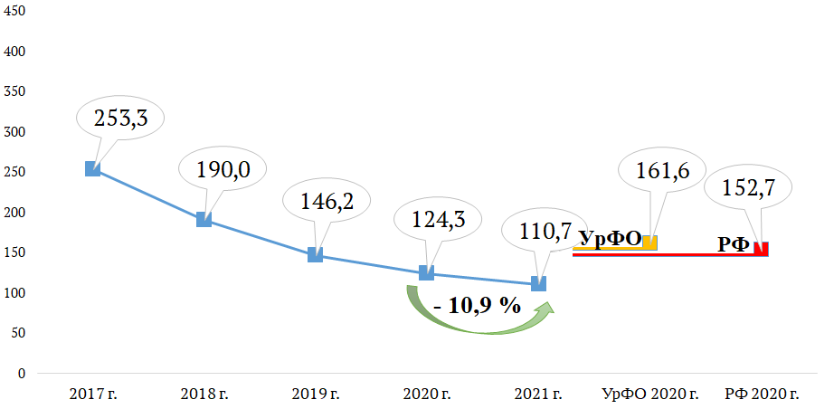
Рис.1. Динамика показателя болезненности наркоманией в 2017-2021 гг.
(на 100 тысяч населения)

Для сравнения, показатель болезненности наркоманией в Российской Федерации за 2020 год составляет 152,7 на 100 тыс. населения, по УрФО в 2020 году – 161,6 на 100 тыс. населения.
В разрезе муниципальных образований (рис. 2) уровень болезненности наркоманией в 2021 году имеет тенденцию к незначительному увеличению на территории г. Урая на 2,8 %, что составляет 83,6 на 100 тыс. населения (абс. 34; в 2020 году – 81,3 на 100 тыс. населения, абс. 33), г. Ханты-Мансийска на 6,7 %, что составляет 138,7 на 100 тыс. населения (абс. 143; в 2020 году – 130,0 на 100 тыс. населения, абс. 133) и на территории Сургутского района на 21,7 %, что составляет 74,5 на 100 тыс. населения (абс. 94; в 2020 году – 61,2 на 100 тыс. населения, абс. 77). В других муниципальных образованиях автономного округа отмечается снижение уровня болезненности наркоманией.
В тоже время отмечается превышение уровня окружного показателя болезненности наркоманией в г. Югорске в 2,3 раза и составляет 254,3 на 100 тыс. населения (абс. 98); в Советском районе в 2,3 раза и составляет 249,3 на 100 тыс. населения (абс. 118); в г. Пыть-Яхе в 2,1 раза и составляет 235,8 на 100 тыс. населения (абс. 93), а также в городах Нижневартовск (на 51,3 %), Мегион (на 41,5%), Нягань (на 33,8 %) и Ханты-Мансийск (на 25,3 %).
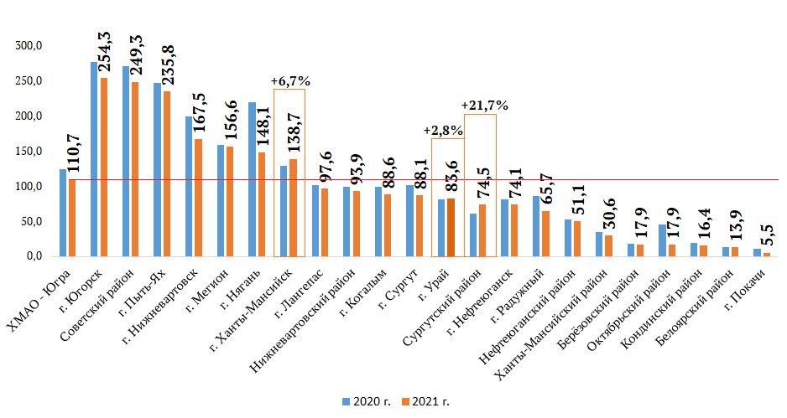
Рис. 2. Болезненность наркоманией в 2020 и 2021 гг. в разрезе муниципальных территорий (на 100 тысяч населения)

В структуре болезненности (рис. 3) 51,9 % наркозависимых лиц имеют диагноз полинаркомании (потребление других наркотиков и их сочетаний) (2020 год – 49,4 %), 32,2 % – от употребления опиатов (2020 год – 36,1 %), 9,2 % – с зависимостью от психостимуляторов и 6,7 % – с зависимостью от каннабиноидов (в 2020 году – 8,3 % и 6,2 % соответственно). При этом наблюдается наибольшее число наркозависимых (рис. 4):
- от употребления опиатов из числа зарегистрированных в муниципальных образованиях: в городах Когалым (62,3 %, абс. 38), Нижневартовск (56,5 %, абс. 264) и в Белоярском районе (100,0 %, абс. 4);
- с полинаркоманией – в городах Радужный (100,0 %, абс. 29), Ханты-Мансийск (83,2 %, абс. 119), Нефтеюганск (75,8 %, абс. 72), Сургут (65,1 %, абс. 222) и в районах: Ханты-Мансийском (100,0 %, абс. 6), Октябрьском (100,0 %, абс. 5).
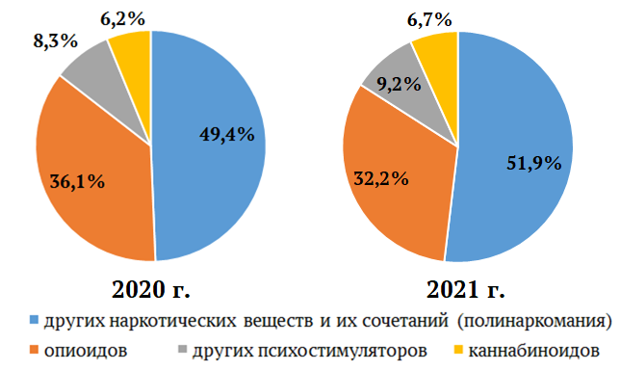
Рис. 3. Структура наркопотребления по болезненности в 2020 - 2021 гг.
(в % от общего числа зарегистрированных наркозависимых)

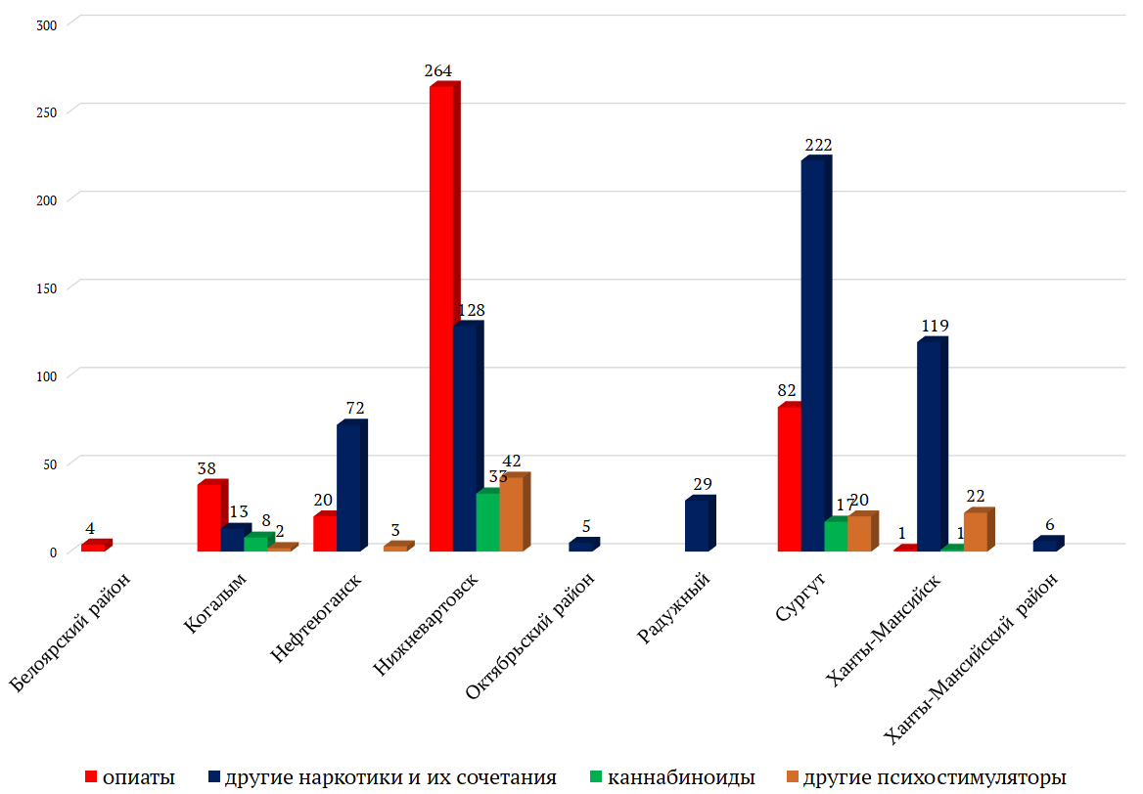
Рис. 4. Наибольшее число зарегистрированных наркозависимых, в структуре потребления наркотических средств в разрезе муниципальных образований в 2021 году (абс., чел.).

Наибольшее число потребителей опиатов в структуре распространенности наркомании по нозологической форме зарегистрировано в Нижневартовске (43,9 %), потребителей других наркотиков и их сочетаний в г. Сургуте (22,9 %), психостимуляторов – в г. Нижневартовске (24,4 %), потребителей каннабиноидов в г. Нижневартовске – 26,2 %.
Соотношение лиц, зарегистрированных с «синдромом зависимости от наркотиков», по полу составило в 2021 году М : Ж = 4,8 : 1, в процентном соотношении 82,8 % - мужчин и 17,2 % - женщин. В 2020 году соотношение М : Ж = 5,1 : 1, в процентном соотношении 83,6 % - мужчин и 16,4 % - женщин. Данная динамика показывает незначительное увеличение доли женщин, зарегистрированных с наркоманией на фоне общего снижения числа зарегистрированных лиц с наркоманией (рис. 5).
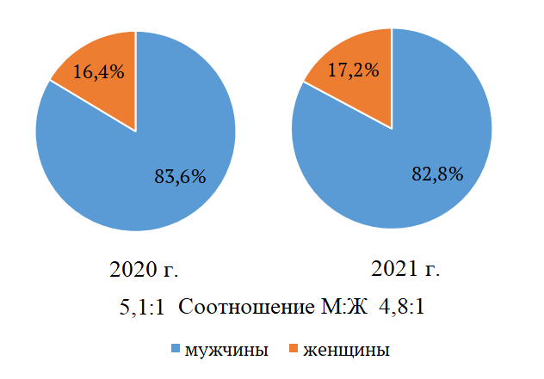
Рис. 5. Соотношение зарегистрированных наркозависимых по полу
в 2020 - 2021 году (в % от общего числа зарегистрированных наркозависимых)

В структуре болезненности за 2021 год зарегистрировано 7 несовершеннолетних с наркоманией (1 подросток с зависимостью от каннабиноидов в г. Нижневартовске, 6 подростков с полинаркоманией: 4 в г. Сургуте, по 1 в Нижневартовске и Сургутском районе), или 1,6 на 100 тыс. несовершеннолетних. В 2020 году было зарегистрировано 13 несовершеннолетних, или 3,0 на 100 тыс. несовершеннолетних, из них 9 подростков в г. Сургуте с полинаркоманией, 3 подростка в г. Нижневартовске, из них 2 с полинаркоманией и 1 с зависимостью от каннабиноидов и 1 подросток с полинаркоманией в Сургутском районе.
Превалирующая возрастная группа среди зарегистрированных наркозависимых лиц – в возрасте 20-39 лет 74,9 % (в 2020 году – 76,3 %) (рис. 6).

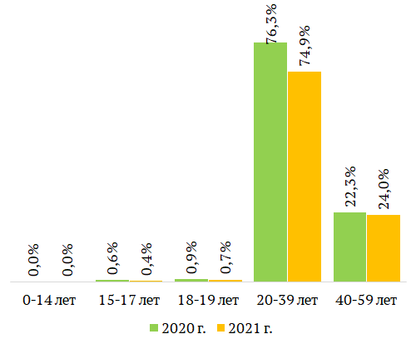
Рис. 6. Соотношение зарегистрированных наркозависимых по возрасту
в 2020 - 2021 году (в % от общего числа зарегистрированных наркозависимых в соответствующем году)

Анализ динамики первичной заболеваемости наркоманией
Уровень первичной заболеваемости наркоманией в 2017 году составлял 13,2 случаев на 100 тысяч населения, ежегодно данный показатель снижался, в 2021 году показатель первичной заболеваемости (т.е. количества впервые обратившихся за медицинской наркологической помощью в текущем году) наркоманией в Ханты-Мансийском автономном округе – Югре составил 3,8 на 100 тыс. населения (абс. 64) (рис. 7). Динамика снижения первичной заболеваемости наркоманией с 2017 года составила – 71,2 %.
В целом, уровень первичной заболеваемости в автономном округе в 3,1 раза ниже, чем в УрФО (в 2020 году – 11,8 на 100 тыс. населения) и в 2,2 раза ниже среднего уровня по Российской Федерации (в 2020 году – 8,5 на 100 тыс. населения).
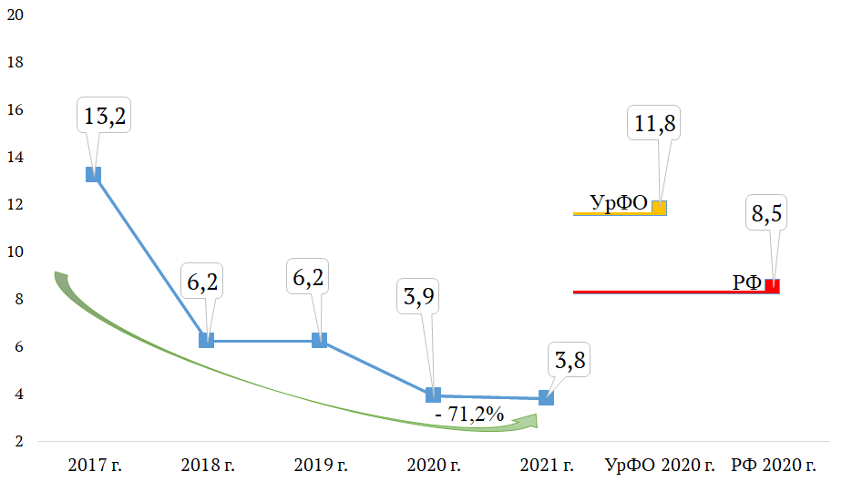
Рис. 7. Динамика первичной заболеваемости наркоманией в 2017-2021 гг.
(на 100 тысяч населения)

Увеличение первичной заболеваемости наркоманией зафиксировано в следующих муниципальных образованиях Ханты-Мансийского автономного округа – Югры (рис. 8): в городах Ханты-Мансийск – с 9-ти случаев в 2020 году до 16-ти новых случаев в 2021 году; Когалым – с 1-го случая в 2020 году до 4-х новых случаев в 2021 году; Нефтеюганск – с 3-х случаев в 2020 году до 5-ти новых случаев в 2021 году; Нягань – с 2-х случаев в 2020 году до 4-х новых случаев в 2021 году; Югорск – с 1-го случая в 2020 году до 3-х новых случаев в 2021 году; Мегион – с 2-х случаев в 2020 году до 3-х новых случаев в 2021 году; а также в районах: Сургутском – с 4-х случаев в 2030 году до 9-ти новых случаев в 2021 году; и Нижневартовском - с 1-го случая в 2019 году до 3-х новых случаев в 2020 году.
В г. Пыть-Яхе отмечается первичная заболеваемость наркоманией на уровне прошлого года и составляет 2,5 на 100 тыс. населения.

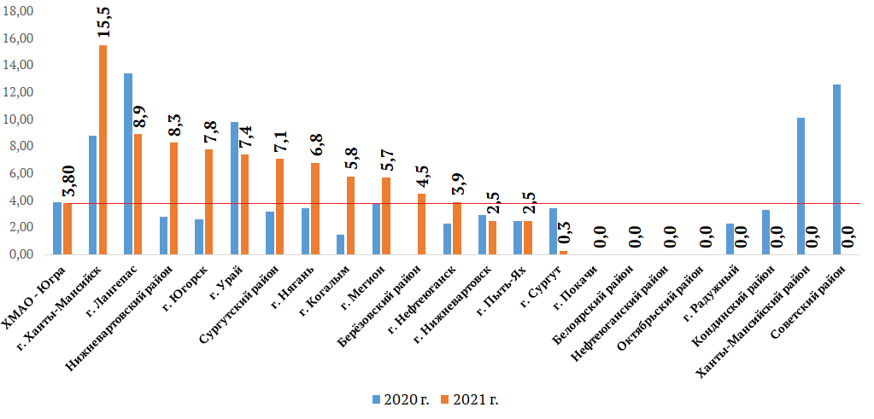
Рис. 8. Первичная заболеваемость наркоманией в 2020-2021 гг.
(на 100 тысяч населения)

Наблюдающийся тренд на увеличение первичной заболеваемости наркоманией в указанных муниципальных образованиях нельзя считать значимым, так как порядок цифр небольшой и разница составляет от единицы до 7-ми новых зарегистрированных случаев.
В тоже время отмечается превышение уровня окружного показателя первичной заболеваемости наркоманией в городах Ханты-Мансийск в 4,1 раза и составляет 15,5 на 100 тыс. населения (абс. 16); Лангепас в 2,3 раза и составляет 8,9 на 100 тыс. населения (абс. 4); Югорск в 2,1 раза и составляет 7,8 на 100 тыс. населения (абс. 3); Урай в 1,9 раза и составляет 7,4 на 100 тыс. населения (абс. 3); в районах: Нижневартовском – в 2,2 раза и составляет 8,3 на 100 тыс. населения (абс. 3); Сургутском – в 1,9 раза и составляет 7,1 на 100 тысяч населения (абс. 9), а также в гг. Нягань (на 78,9 %), Когалым (на 52,6%), Мегион (на 50,0 %), и в Березовском районе (на 18,4 %).
Стоит отметить, что в 2021 году взято под диспансерное наблюдение впервые в жизни по округу 64 человека с синдромом зависимости от наркотиков, из 64 человек впервые в жизни зарегистрированных медицинскими организациями с наркоманией. Данный факт демонстрирует, что все впервые выявленные лица с наркотической зависимостью дали добровольное информированное согласие на диспансерное наблюдение у врача-психиатра-нарколога. Число лиц, взятых впервые в жизни под диспансерное наблюдение с наркоманией составило 39,8 % от общего числа лиц, взятых под диспансерное наблюдение в 2021 году (161 случай). Таким образом, 97 человек ранее наблюдались медицинскими организациями в связи с наркологическими расстройствами.
Количество лиц, зарегистрированных впервые в жизни с диагнозом наркомания, в 2021 году в абсолютных показателях следующее: г. Ханты-Мансийск – 16 человек, Сургутский район – 9 человек, города Нижневартовск – 7 человек, Нефтеюганск – 5 человек, Лангепас, Нягань и Когалым по 4 человека. В других муниципальных образованиях количество впервые выявленных случаев наркомании на медицинскую организацию не превышает 3-х человек.
В муниципальных образованиях г. Покачи, Белоярский, Нефтеюганский и Октябрьский районы случаев первичной заболеваемости наркоманией в 2021 году не зарегистрировано, также, как и в 2020 году.
Как видно из приведенных данных, тренд на снижение уровня первичной заболеваемости наркоманией среди населения сохраняется, и связано это с осознанием негативного эффекта от употребления психоактивных веществ как для жизни и здоровья, так и для социальной сферы жизнедеятельности у югорчан (административная и уголовная ответственность, проблемы в семейных отношениях, трудовая дезадаптация). Данная динамика стала возможной благодаря широко проводимым массовым профилактическим мероприятиям, пропаганде по формированию приверженности к ведению здорового образа жизни, и негативного отношения к потреблению наркотических и психотропных средств, поддержке активной гражданской позиции у каждого жителя Югры. Немаловажным является комплекс проводимых мероприятий правоохранительными органами по пресечению завоза и выявлению каналов сбыта наркотических средств на территории автономного округа.
Сохраняется актуальной ситуация по преимущественному распространению наркотических средств путем «закладок» и способом их приобретения через интернет–площадки в теневом сегменте интернета.
Дополнительно на распространение наркотических средств и психотропных веществ влияет учебная и трудовая миграция населения в населенные пункты автономного округа.
Снижение первичной заболеваемости наркоманией зафиксировано в 8 из 22 муниципальных образований:
- в г. Сургуте – на 91,2 % с 13-ти случаев до 1-го нового случая; при перерасчете на 100 тыс. населения: 2020 году – 3,4 и 2021 году – 0,3;
- в Советском районе – на 100,0 % с 6-ти случаев до 0 новых случаев; при перерасчете на 100 тыс. населения: 2020 году – 12,6 и 2021 году – 0;
- в г. Лангепасе – на 33,6 % с 6-ти случаев до 4-х новых случаев; при перерасчете на 100 тыс. населения: 2020 году – 13,4 и 2021 году – 8,9;
- в Ханты-Мансийском районе – на 100,0 % с 2-х случаев до 0 новых случаев; при перерасчете на 100 тыс. населения: 2020 году – 10,1 и 2021 г. – 0;
- в г. Урае – на 24,5 % с 4-х случаев до 3-х новых случаев; при перерасчете на 100 тыс. населения: 2020 году – 9,8 и 2021 году – 7,4;
- в г. Нижневартовске – на 13,8 % с 8-ти случаев до 7-ми новых случаев; при перерасчете на 100 тыс. населения: 2020 году – 2,9 и 2021 году – 2,5.
В г. Радужном и Кондинском районе в 2021 году первичная заболеваемость наркоманией не зарегистрирована, тогда как в 2020 году она составляла 2,3 (абс. 1) и 3,3 (абс. 1) на 100 тыс. населения соответственно.
Из общего числа впервые заболевших наркоманией (рис. 9) в 2021 году у 76,6 % больных установлен диагноз «полинаркомания» (2020 году – 76,9%); «зависимость от психостимуляторов» – 12,5 % (2020 году – 12,3 %); «зависимость от каннабиноидов» – 7,8 % (2020 году – 7,7 %); «зависимость от опиатов» (героин, морфин, дезоморфин) – 3,1 % случаев (2020 году – 3,1%).
Таким образом, в 2021 году отмечается сохранение структуры наркопотребления аналогично 2020 году среди лиц, выявленных впервые в жизни в связи с потреблением наркотических средств разных групп, на фоне снижения их абсолютного числа.
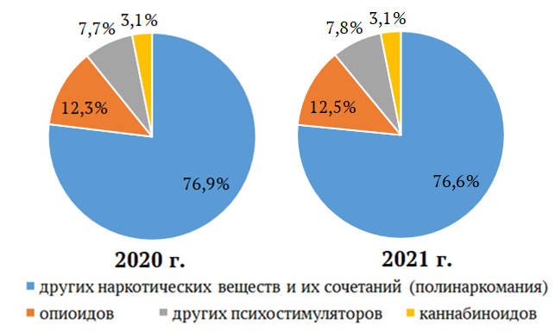
Рис. 9. Структура наркопотребления по первичной заболеваемости
в 2020 - 2021 гг.

Соотношение лиц, зарегистрированных впервые в жизни с «синдромом зависимости от наркотиков», по полу составило в 2021 году М : Ж = 3,0 : 1, в процентном соотношении 75,0 % - мужчин и 25,0 % - женщин. В 2020 году соотношение М : Ж = 4,9 : 1, в процентном соотношении 83,1 % - мужчин и 16,9 % - женщин. Данная динамика показывает относительное и абсолютное увеличение доли женщин, зарегистрированных с наркоманией впервые в жизни (рис. 10).
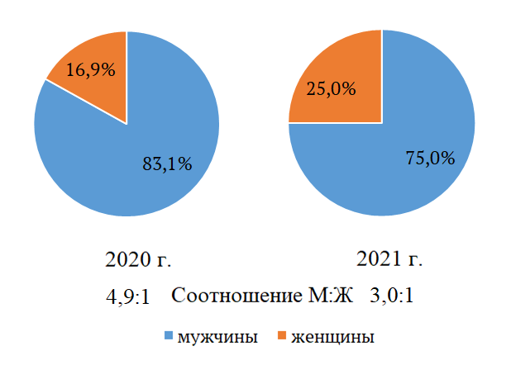
Рис. 10. Соотношение зарегистрированных впервые в жизни наркозависимых по полу в 2020 - 2021 году (в % от общего числа наркозависимых зарегистрированных впервые в жизни)

В структуре первичной заболеваемости наркоманией за 2021 год был зарегистрирован 1 несовершеннолетний подросток в возрасте 15-17 лет с полинаркоманией в г. Сургуте. В 2020 году были зарегистрированы 3 несовершеннолетних подростка в возрасте 15-17 лет из них: 1 подросток в г. Нижневартовске с «зависимостью от каннабиноидов» и 2 подростка с «потреблением других наркотиков и их сочетаний» (полинаркомания) по 1-му в г. Сургуте и Сургутском районе.

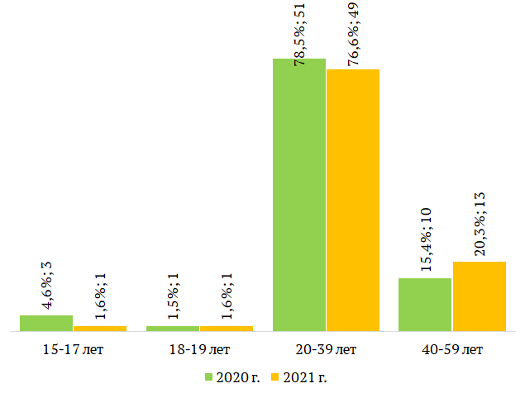
Рис. 11. Соотношение зарегистрированных впервые в жизни наркозависимых по возрасту в 2020 - 2021 году (в % от общего числа зарегистрированных впервые в жизни наркозависимых в соответствующем году)

Превалирующая возрастная группа среди зарегистрированных впервые в жизни наркозависимых лиц – в возрасте 20-39 лет 76,6 % (в 2020 году – 78,5 %) (рис. 11).
В связи со смертью с диспансерного наблюдения в 2021 году снято 68 больных наркоманией, что ниже показателя 2020 года на 10 случаев (78 человек). В структуре смертности (рис. 12) лидирующее место занимают соматические заболевания – 58 случаев (85,3 %), в 2020 году 75 случаев (96,2 %); самоубийство – 3 случая (4,4 %), аналогичный период прошлого года – 2 случая (2,6 %); острое отравление (передозировка) наркотиками – 0 случаев АППГ – 1 случай (1,3%). Кроме того, в 2021 году несчастный случай явился причиной смерти 1 больного наркоманией (1,5 %), в 2020 году – 0 случаев; другие причины – 6 случаев (8,8%), АППГ – 0 случаев.
Доля лиц с наркоманией, снятых с диспансерного наблюдения в связи со смертью, составляет в 2021 году 4,2 на 100 больных среднегодового контингента, что на 4,5 % меньше, чем в прошлом году – 4,4 на 100 среднегодовых больных. Для сравнения данный показатель по РФ в 2017 году составлял 2,9; по УрФО – 3,0 на 100 больных среднегодового контингента.
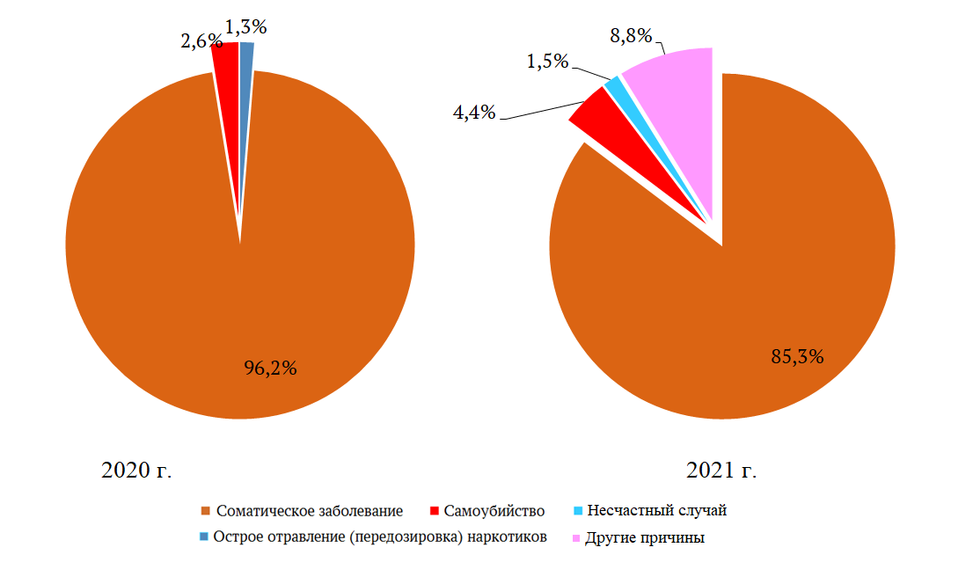
Рис. 12. Причины смерти больных наркоманией в 2020-2021 гг.

В течение последних пяти лет наркологическую ситуацию в автономном округе определяет тенденция по употреблению синтетических наркотиков и их сочетания, а также употребление опиоидных наркотиков.
Анализируя динамику распространенности наркомании в автономном округе, прежде всего, необходимо отметить стабильное снижение данного показателя в течение последних 5 лет. Уровень болезненности наркоманией в Ханты-Мансийском автономном округе – Югре по сравнению со средним уровнем по Российской Федерации ниже, что обусловлено доступностью государственной наркологической помощи, умеренной выявляемостью наркологических расстройств среди населения, что в свою очередь связано с высоким удельным весом городского населения (более 92,3 %), оснащенностью наркологической службы, большим охватом трудоспособного населения предварительными и периодическими медицинскими осмотрами.
Важно отметить, что за последние 4 года число потребителей наркотических средств и психотропных веществ объективно уменьшилось в связи с проводимой мультидисциплинарной профилактической работой на межведомственном уровне.
В силу изменений и поправок к Порядку диспансерного наблюдения, внесенных приказом Минздрава РФ от 30 июля 2019 года № 573н, утратило силу положение о снятии с диспансерного наблюдения лиц с наркологическими расстройствами в связи с отсутствием сведений, а также в результате осуждения пациента к лишению свободы на срок свыше 1 года.
Статистический учет больных наркоманий, регламентированный приказом Минздрава РФ от 30 июля 2019 года № 573н, соответствует приказу Росстата от 22 ноября 2010 года № 409 «Об утверждении практического инструктивно-методического пособия по статистике здравоохранения», в соответствии с которым заболевание регистрируется медицинской организацией только при обращении пациента за медицинской помощью.
Дополнительно в соответствии с действующим федеральным законодательством, диспансерное наблюдение над пациентами устанавливается при наличии следующих условий: получение от пациента в письменной форме добровольного информированного согласия на лечение и диспансерное наблюдение; установление наркологического диагноза.
Доля лиц с наркоманией, снятых с диспансерного наблюдения в связи с выздоровлением (длительным воздержанием), составляет в 2021 году 9,8 на 100 больных среднегодового контингента, что на 12,5 % ниже, чем в 2020 году – 11,2 на 100 среднегодовых больных. Данный показатель отражает увеличение числа лиц, снятых с наблюдения в связи с выздоровлением от числа лиц, состоящих под наблюдением, выраженное на 100 больных среднегодового контингента. Для сравнения данный показатель по РФ в 2020 году составлял 4,4; по УрФО – 6,1 на 100 больных среднегодового контингента.
Доля лиц с пагубным употреблением наркотиков, снятых с диспансерного наблюдения в связи с выздоровлением (длительным воздержанием), составляет в 2021 году 31,4 на 100 больных среднегодового контингента, что на 64,4 % больше, чем в 2020 году – 19,1 на 100 среднегодовых больных.
Рассматривая динамику показателей общей и первичной заболеваемости наркоманией за 2021 год, можно сделать следующие выводы.
Имеет место снижение общей и первичной заболеваемости наркоманией как среди всего населения, так и среди несовершеннолетних; снижение общей заболеваемости пагубного употребления наркотиков среди всего населения и увеличение общей заболеваемости пагубного употребления наркотиков среди несовершеннолетних; увеличение первичной заболеваемости пагубного употребления наркотиков как среди всего населения, так и среди несовершеннолетних.
Мероприятия направленные на снижение распространения наркопотребления, лечебно-профилактические мероприятия для лиц, имеющих наркотическую зависимость, реабилитационные среднесрочные и долгосрочные программы, а также введение ограничительных мероприятий в связи с пандемией новой коронавирусной инфекции (COVID-19) в 2020-2021 годах привели к тому, что количество впервые заболевших наркоманией стало меньше, чем в предыдущем году, за счет снижения спроса и предложения на наркотические средства и психотропные вещества. Такая тенденция сохраняется с 2016 года. Однако количество впервые заболевших пагубным употреблением наркотиков лиц увеличилось в 2021 году в сравнении с 2020 годом. Такую тенденцию можно объяснить тем, что увеличилось выявление потребителей наркотических средств и числа ранее по попадавших в поле зрение специалистов наркологической службы, за счет активного межведомственного взаимодействия с правоохранительными органами, системой образования и другими субъектами профилактики, изменением подходов к проведению профилактических медицинских осмотров с применением обязательных и дополнительных диагностических методов исследования по определению психоактивных веществ в биологических средах человека.
Анализ изменения структуры наркопотребления показывает превалирование доли потребителей синтетических наркотиков, учитываемых в диагностической группе «потребители других наркотических веществ (полинаркомания)».
Количество лиц, зарегистрированных с диагнозом «употребление наркотических веществ с вредными последствиями» (т.е. потребление с ущербом для физического или психического здоровья, но с еще не сформированным синдромом зависимости), составило в 2021 году 1002 человека, или 59,4 на 100 тысяч населения. В 2020 году их число составляло 1041 человек, или 61,9 на 100 тыс. населения. Снижение составило 4,0 % (рис. 13). Распространенность пагубного употребления наркотиков в целом по Ханты-Мансийскому автономному округу – Югре ниже, чем в РФ на 44,6 % (107,3 на 100 тысяч населения в 2020 году), и ниже на 38,6 %, чем в УрФО (96,8 на 100 тысяч населения в 2020 году).
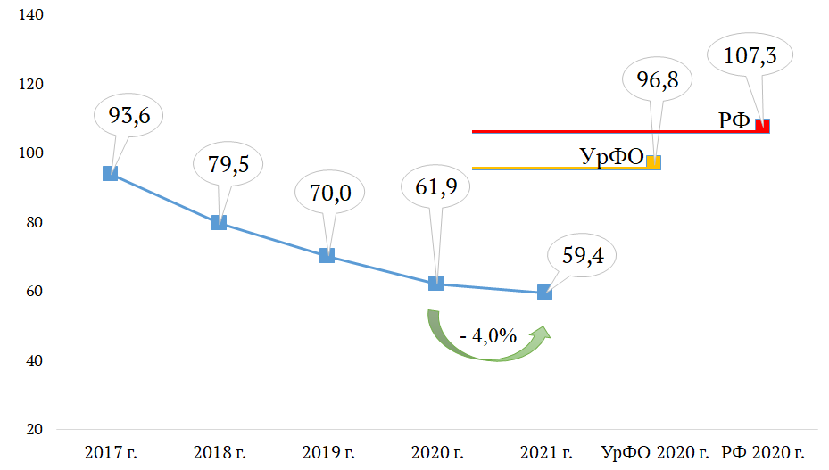
Рис.13. Динамика показателя болезненности пагубного употребления наркотиков в 2017-2021 гг. (на 100 тысяч населения)

Отмечается незначительное увеличение числа несовершеннолетних лиц, зарегистрированных с пагубным употреблением наркотиков. Так, общая заболеваемость пагубным употреблением наркотиков среди несовершеннолетних в 2021 году составила 5,6 на 100 тыс. несовершеннолетних (абс. 24), что на 19,1 % выше, чем в 2020 году – 4,7 на 100 тыс. несовершеннолетних, или 20 несовершеннолетних.
В соответствии с Порядком диспансерного наблюдения за лицами с психическими расстройствами и (или) расстройствами поведения, связанными с употреблением психоактивных веществ, утвержденным приказом Министерства здравоохранения РФ от 30 декабря 2015 года № 1034н, согласие на диспансерное наблюдение на конец 2021 года имеется от 11 несовершеннолетних из числа зарегистрированных с пагубным употреблением наркотических средств (45,8 %), в прошлом 2020 году – 55,0 % (11 из 20 человек). Остальные несовершеннолетние из числа зарегистрированных были сняты в течение 2021 года с диспансерного наблюдения, либо отказались от диспансерного наблюдения, либо были переведены во взрослую группу наблюдения в связи с достижением совершеннолетия.
В разрезе муниципальных образований (рис. 14) отмечается увеличение показателя распространенности пагубного употребления наркотиков среди несовершеннолетних в г. Сургуте – с 7 случаев в 2020 году до 14 случаев в 2021 году (2020 году – 6,8 и 2021 году – 13,9 на 100 тысяч несовершеннолетних).
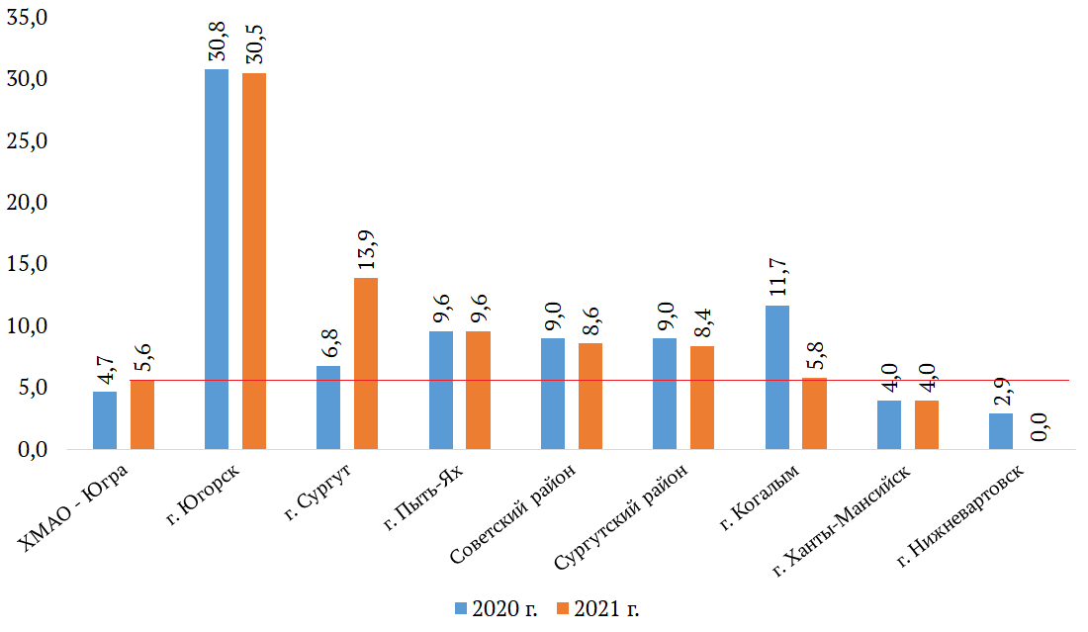
Рис. 14. Зарегистрировано несовершеннолетних с диагнозом «употребление наркотиков с вредными последствиями» в 2020-2021 гг.
(на 100 тысяч несовершеннолетних)

Также в следующих муниципальных образованиях зафиксировано снижение распространенности пагубного употребления наркотиков среди несовершеннолетних:
- г. Когалым – с 2 случаев (11,7 на 100 тыс. несовершеннолетних) до 1 случая (5,8 на 100 тыс. несовершеннолетних).
- г. Нижневартовск – с 2 случаев (2,9 на 100 тыс. несовершеннолетних) до 0 случаев.
Снижение относительных показателей по г. Югорску (с 30,8 до 30,5 на 100 тыс. несовершеннолетних), а также по Сургутскому (с 9,0 до 8,4 на 100 тыс. несовершеннолетних) и Советскому (с 9,0 до 8,6 на 100 тыс. несовершеннолетних) районам на 1,0% ; 6,7% и 4,4 % соответственно при стабилизации абсолютных показателей (Югорск – абс. 3; Сургутский район – абс. 3; Советский район – абс. 1) произошел за счет изменения общей численности населения указанных муниципальных образований.
Отмечается стабилизация динамики распространенности пагубного употребления наркотиков среди несовершеннолетних в следующих муниципальных образованиях: города Пыть-Ях и Ханты-Мансийск, где были зарегистрированы по 1 несовершеннолетнему, что в перерасчете на 100 тыс. несовершеннолетних составляет 9,6 и 4,0 соответственно. В других муниципальных образованиях распространённость пагубного употребления наркотиков среди несовершеннолетних не зарегистрирована в 2020-2021 годах.
Кроме того, в 2021 году в следующих муниципальных образованиях зафиксирована распространенность пагубного употребления наркотиков без синдрома зависимости среди несовершеннолетних потребителей психоактивных веществ, выше, чем в целом по автономному округу: г. Югорск – превышение показателя по автономному округу в 5,4 раза; г. Сургут – превышение показателя по автономному округу в 2,5 раза.
На подобную выявляемость оказывает большое влияние ряд факторов, по выявлению несовершеннолетних наркопотребителей на начальной стадии, когда ещё не сформировалась зависимость, а именно: 1) в городах Сургуте, Нефтеюганске, Нижневартовске, Лангепасе, Радужном и пос. Алябьево Советского района функционируют наркологические кабинеты по обслуживанию детско-подросткового населения; 2) кабинет детской психотерапевтической помощи в структуре амбулаторного психотерапевтического отделения в г. Сургуте; 3) в городах заключены ряд соглашений о взаимодействии между учреждениями и ведомствами, комиссиями по делам несовершеннолетних, что позволяет осуществлять плодотворное сотрудничество, направленное на профилактику наркотизации с соблюдением правовых норм. Все это позволило повысить диагностику и выявляемость потребителей наркотиков среди несовершеннолетних, фактически на этапе первого опыта наркопотребления.
Анализ динамики количества лиц, употребляющих наркотики с вредными последствиями позволяет говорить о снижении данного показателя по сравнению с 2017 годом среди населения в целом, и незначительное увеличение в 2021 году в сравнении с 2020 годом по числу несовершеннолетних потребителей наркотических веществ.
Уровень первичной заболеваемости пагубного употребления наркотиков без синдрома зависимости в Югре (рис. 15) в 2021 году составил 7,2 на 100 тыс. населения, или 122 новых случаев, что на 1,4 % ниже, чем в 2020 году, когда было выявлено 122 новых случаев, или 7,3 на 100 тыс. населения. Отличие относительных показателей, при аналогичных абсолютных данных связано с разницей численности населения в 2020 - 2021 годах. Для сравнения в Уральском федеральном округе показатель за 2020 год составил 17,6 на 100 тысяч населения, по Российской Федерации – 16,7 на 100 тысяч населения.
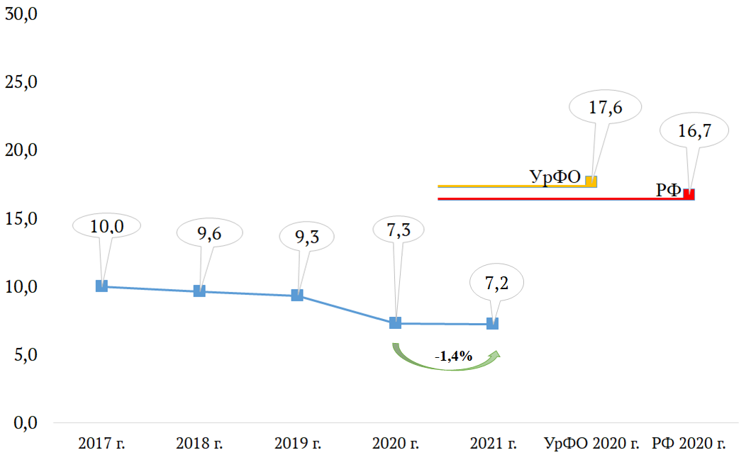
Рис. 15. Динамика показателя первичной заболеваемости пагубного употребления наркотиков в 2017-2021 гг. (на 100 тысяч населения)

Увеличение первичной заболеваемости пагубного употребления наркотиков без синдрома зависимости зафиксировано в следующих муниципальных образованиях Ханты-Мансийского автономного округа - Югры (Рис. 16):
- в г. Лангепасе увеличение в 2,6 раза с 5 случаев в 2020 году (11,1 на 100 тыс. населения) до 13 случаев в 2021 году (28,8 на 100 тыс. населения);
- в г. Урае увеличение в 2,7 раза с 3 случаев в 2020 году (7,4 на 100 тыс. населения) до 8 случаев в 2021 году (19,7 на 100 тыс. населения);
- в Сургутском районе увеличение в 3,2 раза с 5 случаев в 2020 году (4,0 на 100 тыс. населения) до 16 случаев в 2021 году (12,7 на 100 тыс. населения);
- в г. Югорске увеличение с 3 случаев в 2020 году (7,8 на 100 тыс. населения) до 4 случаев в 2021 году (10,4 на 100 тыс. населения);
- в г. Сургуте увеличение в 1,9 раза с 14 случаев в 2020 году (3,6 на 100 тыс. населения) до 26 случаев в 2021 году (6,7 на 100 тыс. населения);
- в Нефтеюганском районе увеличение с 0 случаев в 2020 году до 3 случаев в 2021 году (6,7 на 100 тыс. населения);
- в г. Ханты-Мансийске увеличение с 3 случаев в 2020 году (2,9 на 100 тыс. населения) до 5 случаев в 2021 году (4,8 на 100 тыс. населения);
- в Березовском районе увеличение с 0 случаев в 2020 году до 1 случая в 2021 году (4,5 на 100 тыс. населения);
- в Октябрьском районе увеличение с 0 случаев в 2020 году до 1 случая в 2021 году (3,6 на 100 тыс. населения).
В г. Мегионе и Белоярском районе в 2021 году уровень первичной заболеваемости пагубного употребления наркотиков соответствует показателю 2020 года и составляет 18,9 и 3,5 на 100 тыс. населения соответственно.
Кроме того, в Нижневартовском и Ханты-Мансийском районах в 2020-2021 годах не зарегистрированы впервые в жизни потребители наркотиков с вредными последствиями.
В других муниципальных образованиях Югры отмечается снижение первичной заболеваемости пагубного употребления наркотиков с вредными последствиями.
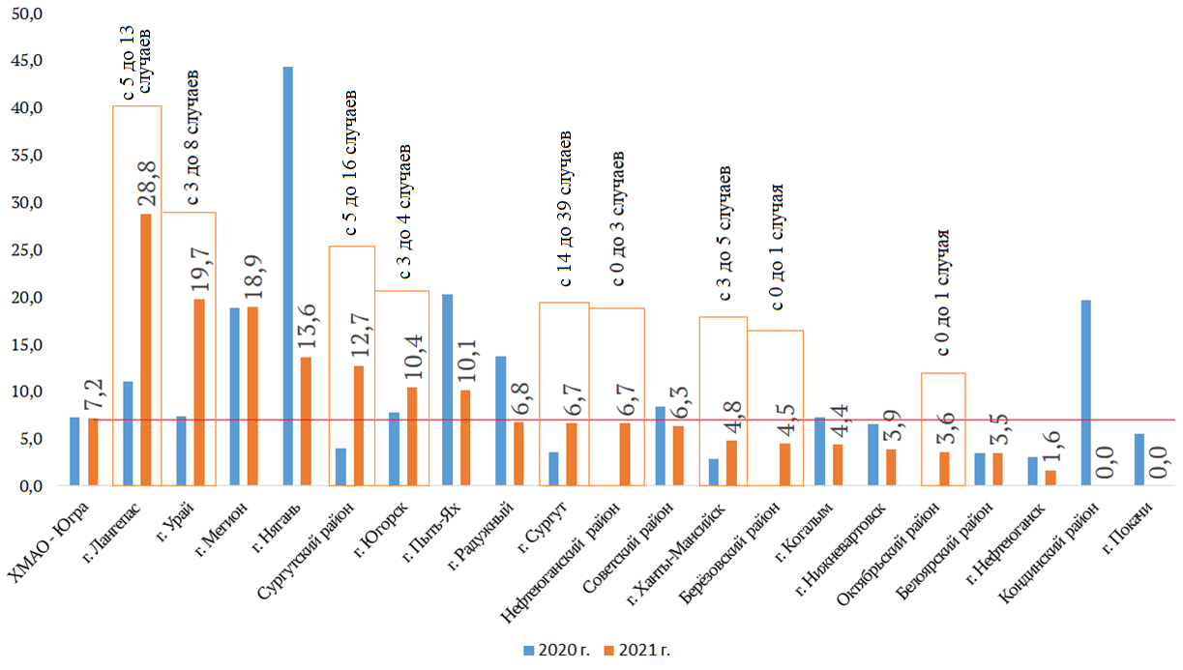
Рис. 16. Зарегистрировано впервые в жизни с диагнозом «употребление наркотиков с вредными последствиями» в 2020-2021 гг. (на 100 тысяч населения)

Стоит отметить, что наблюдающаяся динамика первичной заболеваемости пагубного употребления наркотиков без синдрома зависимости в муниципальных образованиях, где порядок цифр небольшой и разница составляет от единицы до 10-ти новых зарегистрированных случаев нельзя считать значимой.
В структуре первичной заболеваемости пагубного употребления наркотиков за 2021 год было зарегистрировано 11 несовершеннолетних пациентов (АППГ – 8), все подростки (9 в г. Сургуте и 2 в Сургутском районе). В 2020 году три ребенка в возрасте до 14 лет (по одному в г. Когалым, Советском и Сургутском районах) и пять подростков в возрасте 15-17 лет (два в г. Югорске, по одному в г. Сургуте, Ханты-Мансийске и Сургутском районе).
Данная динамика обусловлена как незначительным увеличением обращений за медицинской наркологической помощью у лиц, употребляющих психоактивные вещества без сформированной зависимости, так и эффективностью мероприятий, направленных на раннее выявление незаконного потребления и сокращение возможностей приобретения наркотических средств, на фоне массовых санитарно-просветительных и профилактических мероприятий, с широким охватом различных групп населения: профилактические осмотры в учебных заведениях, предварительные, периодические и профилактические медицинские осмотры работающего населения, наступление правовых последствий за употребление наркотических средств и психотропных веществ без назначения врача, а также введенных ограничительных мероприятий на территории Ханты-Мансийского автономного округа – Югры в связи с пандемией новой коронавирусной инфекции (COVID-19).
Имеют ВИЧ–позитивный статус 654 человека из числа зарегистрированных больных с наркоманией (35,0 % зарегистрированных больных с наркоманией), в 2020 году 709 человек, или 33,9 %; и 78 человек из числа потребителей наркотиков с вредными последствиями (7,8 % зарегистрированных больных с пагубным употреблением наркотиков), в 2020 году 78 человек, или 7,5 %. Удельный вес ВИЧ-позитивных среди зарегистрированных потребителей наркотиков инъекционным способом в 2021 году составил 46,6 %, в 2020 году – 33,3 %. Для сравнения в Уральском федеральном округе данный показатель в 2020 году составил 38,8 %, по Российской Федерации – 27,2 %.
Удельный вес потребителей наркотиков инъекционным способом в общем числе зарегистрированных потребителей наркотиков (число лиц с синдромом зависимости и с пагубным употреблением наркотиков) в 2021 году составил 10,4 %, в 2020 году – 13,4 %. Для сравнения в Уральском федеральном округе данный показатель в 2020 году составил 41,2 %, по Российской Федерации – 43,3 %.
Таким образом, доля ВИЧ-инфицированных среди лиц, употребляющих наркотики, по сравнению с 2020 годом увеличилась, на фоне снижения общего числа зарегистрированных потребителей наркотиков и незначительного сокращения числа лиц имеющих положительный ВИЧ-статус.
Из числа больных наркоманией, состоящих под наблюдением на конец 2021 года, находятся в ремиссии: от 6 месяцев до 1 года 19,5 больных на 100 больных среднегодового контингента с наркотической зависимостью (2020 год – 17,8 на 100 больных среднегодового контингента); от 1 года до 2 лет – 18,8 на 100 больных среднегодового контингента (2020 год – 17,0 на 100 больных среднегодового контингента); свыше 2-х лет – 16,0 на 100 больных среднегодового контингента (2020 год – 15,5 на 100 больных среднегодового контингента). Для сравнения, показатель числа больных, находящихся в ремиссии от 1 года до 2-х лет, на 100 больных наркоманией среднегодового контингента в Российской Федерации за 2020 год составляет 13,1, по УрФО – 18,9; находящихся в ремиссии свыше 2-х лет – по РФ за 2020 год – 11,5, по УрФО – 12,7 на 100 больных наркоманией среднегодового контингента.
За 2021 год в целом по автономному округу на наркологических и психиатрических койках пролечено 700 человек с различными наркологическими расстройствами (АППГ – 607), связанными с употреблением наркотиков.
Из 562 пролеченных пациентов с синдромом зависимости от наркотиков и перенесших психозы вследствие употребления наркотиков, в программы стационарной реабилитации включены 83 пациента (14,8 % от числа пролеченных, АППГ – 18,8 %), при этом 72 пациента (86,7 % из числа включённых, АППГ – 81,8 %) успешно окончили курс стационарной реабилитации. Средняя длительность стационарной реабилитации составила 139,3 койко-дней (АППГ – 127,5 койко-дней).
Кроме того, в 2021 году 3,9 % больных наркотической зависимостью (абс. 72) из числа состоящих под наблюдением в 2021 году больных с наркоманией были включены в программы амбулаторной реабилитации, 43,1 % из них успешно завершили реабилитационные программы (абс. 31 чел.). В 2020 году 2,7 % наркозависимых были включены (абс. 56) в амбулаторные реабилитационные программы, 53,6 % из них их завершили (абс. 30 чел.).
Анализируя итоги работы наркологической службы за 2021 год, можно говорить о сохранении тенденции к снижению общей и первичной заболеваемости наркоманией как среди всего населения, так и среди несовершеннолетних; снижению общей заболеваемости пагубного употребления наркотиков среди всего населения, и увеличению общей заболеваемости пагубного употребления наркотиков среди несовершеннолетних; увеличению первичной заболеваемости пагубного употребления наркотиков как среди всего населения, так и среди несовершеннолетних.
На текущие показатели оказывается влияние медицинской сферы на законодательном и организационном уровнях: оказание медицинской помощи в соответствии с Порядком оказания медицинской помощи по профилю «психиатрия-наркология», а также установление и осуществление наблюдения за больным с наркологическим расстройством в соответствии с Порядком диспансерного наблюдения за лицами с психическими расстройствами и (или) расстройствами поведения, связанными с употреблением психоактивных веществ; на ресурсно-техническом уровне – увеличение объемов химико-токсикологических исследований и обеспечение контроля качества этих исследований.
Кроме того, результаты работы других ведомств, в том числе и функционирование межведомственных взаимодействий позволило, в том числе в связи с изменениями в законодательном поле, расширить возможности проведения лечебно-профилактической работы с лицами, привлеченными к уголовной и административной ответственности. Стало доступным проведение обязательного и альтернативного лечения от наркотической зависимости.
Так, в течение 2021 года обратились в связи с решением суда о назначении обязательного или альтернативного лечения 159 человек с синдромом зависимости от наркотиков (АППГ – 170 чел.). Успешно закончивших такое лечение – 137 человек или 80,1 %, от числа прекративших обязательное или альтернативное лечение – 171 чел. В 2020 году – успешно завершили лечение 124 человека, или 81,0 % от числа окончивших лечение (абс. 153). Прервавших лечение и отказавшихся его проходить в 2021 году – 34 человека (19,9 % от количества окончивших лечение), в 2020 году – 29 человек, или 19,0 % от количества окончивших лечение. Продолжили лечение на конец года – 60 человек (2020 г. – 72 человека).

Анализ и оценка факторов, причин и условий, оказывающих влияние на наркотизацию населения автономного округа
Основными факторами, влияющими на распространение наркомании и наркопреступности, по-прежнему остаются высокие доходы населения Югры, обусловленное этим прибытие большого количества лиц из других регионов России и стран ближнего зарубежья, высокая доля городского населения (92,3 %), а также развитая инфраструктура и транспортно-логистическая сеть (автомобильные дороги, ж/д пути и др.) особенно в отношении крупных городов автономного округа.
Увеличение первичной заболеваемости наркоманией зафиксировано в следующих муниципальных образованиях Ханты-Мансийского автономного округа – Югры: в городах Ханты-Мансийск, Когалым, Нефтеюганск, Нягань, Югорск, Мегион, в Сургутском и Нижневартовском районах. В тоже время отмечается превышение уровня окружного показателя первичной заболеваемости наркоманией в городах Ханты-Мансийск, Лангепас, Югорск, Урай, Нягань, Когалым, Мегион, в Нижневартовском, Сургутском, Березовском районах. Данная ситуация объясняется наличием транспортно-логистической развязки (к примеру: автодорога и железная дорога, соединяющая г. Югорск с г. Нижний Тагил Свердловской области), соседством с прилегающими населенными пунктами других регионов Российской Федерации, миграционными потоками и бесконтактным приобретением наркотиков.
В г. Пыть-Яхе отмечается первичная заболеваемость наркоманией на уровне 2020 года и составляет 2,5 на 100 тыс. населения. В муниципальных образованиях г. Покачи, Белоярский, Нефтеюганский и Октябрьский районы случаев первичной заболеваемости наркоманией в 2021 году не зарегистрировано, также как и в 2020 году.
Что касается мотивов, удерживающих от потребления наркотиков, по мнению врачей-психиатров-наркологов, ими является осознанное отрицательное отношение к потреблению наркотиков, особенно распространённых в настоящее время синтетических наркотиков с их тяжелыми осложнениями, риск ранней смерти, опасность инфицирования ВИЧ-инфекцией и вирусными гепатитами, потеря уважения близких и боязнь потерять семью.
В настоящее время все больше среди молодежи приобретают актуальность позитивные социальные ценности: получение образования, высококвалифицированной специальности. Это учитывается при разработке методических материалов по профилактике наркомании, фокусируя внимание, прежде всего на ценностные мотивы, а не «запугивание» риском негативных последствий для здоровья. К тому же, появляется общественное понимание того, что при административном задержании и при обнаружении факта употребления наркотических средств, потребитель рискует безвозвратно потерять престижную работу, и не реализовать свой личностный потенциал.
Основным и преимущественным местом распространения наркотиков является сеть Интернет. Результаты мониторинга наркоситуации свидетельствуют о сохранении достаточно высокого уровня наркотизации населения округа, особенно молодежи в возрастной группе 18-39 лет.
Сохраняется актуальной ситуация по преимущественному распространению наркотических средств путем «закладок» и способом их приобретения через интернет–площадки в теневом сегменте интернета.
Дополнительно на распространение наркотических средств и психотропных веществ влияет учебная и трудовая миграция населения в населенные пункты.
Увеличение первичной заболеваемости пагубного употребления наркотиков без синдрома зависимости зафиксировано в 2021 году в следующих муниципальных образованиях Ханты-Мансийского автономного округа - Югры: в городах Лангепасе, Урае, Югорске, Сургуте, Ханты-Мансийске, в Сургутском, Нефтеюганском, Березовском, Октябрьском районах. В г. Мегионе и Белоярском районе в 2021 году уровень первичной заболеваемости пагубного употребления наркотиков соответствует показателю 2020 года. Кроме того, в Нижневартовском и Ханты-Мансийском районах в 2020-2021 годах не зарегистрированы впервые в жизни потребители наркотиков с вредными последствиями.
Стоит отметить, что динамика первичной заболеваемости пагубного употребления наркотиков без синдрома зависимости в указанных выше муниципальных образованиях составляет от единицы до 10-ти новых зарегистрированных случаев, что нельзя считать значимым показателем роста.
Данная динамика обусловлена как незначительным увеличением обращений за медицинской наркологической помощью у лиц, употребляющих психоактивные вещества без сформированной зависимости, так и эффективностью мероприятий, направленных на раннее выявление незаконного потребления и сокращение возможностей приобретения наркотических средств, на фоне массовых санитарно-просветительных и профилактических мероприятий, с широким охватом различных групп населения: профилактические осмотры в учебных заведениях, предварительные, периодические и профилактические медицинские осмотры работающего населения, наступление правовых последствий за употребление наркотических средств и психотропных веществ без назначения врача, а также введенных ограничительных мероприятий на территории Ханты-Мансийского автономного округа – Югры в связи с пандемией новой коронавирусной инфекции (COVID-19).
По экспертным заключениям специалистов Департамента социального развития Ханты-Мансийского автономного округа – Югры влияющими на наркотизацию населения факторами являются также:
- неблагополучие семьи, нарушение детско-родительских отношений, нарушение социальных связей, отсутствие или искажение семейных ценностей; неучастие родителей в воспитании детей или безответственное отношение к своим детям приводит к риску наркотизации.
Анализ социального портрета зависимого человека (участвовало 35 чел) показывает, что первые пробы ПАВ чаще всего происходят в 11-13 лет;
- наличие «социальных групп риска»;
- доступность информации (социальные сети, «реклама на заборах»);
- наличие стереотипа безопасности потребления «легких» наркотиков, у молодого поколения «мода» на наркотики.
Автономной некоммерческой организацией «Центр социальной реабилитации «Феникс» среди клиентов учреждения с 2020 года проводится анкетирование по вопросу: «Причины и условия, оказывающие влияние на наркотизацию населения автономного округа». В опросе приняло участие в 2021 году 29 человек (2020 год – 35 человек). В результате анкетирования были выявлены следующие факторы:
- легкая доступность приобретения наркотика, относительная дешевизна, «мода» на наркотики – 72 % (2020 – 69 %),
- недостаточно информации пропагандирующей здоровый образа жизни – 51 % (2020 – 44 %),
- «безнаказанность» – 41 % (2020 – 39 %),
- низкий социальный статус – 41 % (2020 – 41 %),
- семейное неблагополучие – 44 % (2020 – 39 %),
- безработица населения – 40 % (2020 – 31 %),
- социальные факторы – 21 % (2020 – 21 %),
- сложности с трудоустройством – 20 % (2020 – 18 %).

Анализ ситуации по острым отравлениям и смертности от потребления наркотиков, в том числе среди несовершеннолетних
По данным казенного учреждения Ханты-Мансийского автономного округа – Югры «Бюро судебно-медицинской экспертизы», зафиксировано 84 случая смертельных отравлений от наркотических средств и психотропных веществ за 2021 год (5,0 на 100 тыс. населения), что больше на 15 случаев, чем в 2020 году (69 случаев или 4,1 на 100 тыс. населения), увеличение составило 22,0%.
Количество смертельных отравлений от действия наркотических средств в 2021 году составило 82 случая, из них 57 случаев отравлений наркотическими средствами опиоидной группы, в том числе метадоном (31 случай, шифр по МКБ-10 T40.3), героином (2 случая, шифр по МКБ-10 T40.1) и другими опиоидами (24 случая, шифр по МКБ-10 T40.2), в их числе отравление кодеином, морфином и дезоморфином; 25 случаев – отравления прочими наркотиками, в их числе отравление другими синтетическими наркотиками (9 случаев, шифр по МКБ-10 T40.4) и другими неуточненными наркотиками (16 случаев, шифр по МКБ-10 T40.6).
Число смертельных отравлений от действия психотропных веществ составило 2 случая (T43.3 отравление антипсихотическими и нейролептическими препаратами и T43.6 отравление психостимулирующими средствами).
За 2020 год от отравления наркотическими средствами и психотропными веществами умерло 69 человек, из них 67 случаев – от наркотических средств: (47 случаев отравлений наркотическими средствами опиоидной группы, в том числе метадоном (40 случаев, шифр по МКБ-10 T40.3) и другими опиоидами (7 случаев, шифр по МКБ-10 T40.2), в их числе отравление кодеином, морфином и дезоморфином; 20 случаев – отравления прочими наркотиками, в их числе отравление другими синтетическими наркотиками (11 случаев, шифр по МКБ-10 T40.4), и другими неуточненными наркотиками (9 случаев, шифр по МКБ-10 T40.6). Число смертельных отравлений от действия психотропных веществ – 2 случая, отравление психостимулирующими синтетическими средствами (шифр по МКБ-10 T43.6).
Наибольшее число отравлений за истекший период зафиксировано в г. Сургут (36 случаев; АППГ – 24 случая; рост на 50,0%) и в г. Нижневартовск (10 случаев; АППГ – 10 случаев; без динамики).
Среди лиц, умерших от отравлений наркотическими средствами и психотропными веществами соотношение по полу мужчин и женщин за 2021 год составляет 15,8:1, в 2020 году – 10,5:1. В 2021 году умерли от употребления наркотических и психотропных веществ 79 мужчин – 94,0 % и 5 женщин – 6,0 %, АППГ: 63 мужчины – 91,3 % и 6 женщин – 8,7 %.
В 2021 году случаев смертельных отравлений наркотическими средствами среди несовершеннолетних лиц на территории автономного округа не зарегистрировано (АППГ – 1 случай, по г. Сургуту, юноша, 15 лет, отравление метадоном).
Средний возраст отравившихся наркотическими средствами и психотропными веществами в 2021 году составляет в 38,0 лет; в группе риска лица в возрасте от 36 до 45 лет (50 человек, 59,5 %). В 2020 году группой риска являются люди в возрасте от 36 до 45 лет – 30 человек или 43,5 %. Средний возраст умерших в 2020 году составил 35,3 лет.
При сравнении сведений с медицинскими информационными системами медицинских организаций выявлено, что 26 человек из числа отравившихся наркотическими веществами в 2021 году (31,0 %) имели выявленное наркологическое расстройство в связи с употреблением наркотических средств и психотропных веществ, либо доставлялись для проведения медицинского освидетельствования на состояние наркотического опьянения, АППГ – 16 человек имели выявленное наркологическое расстройство из 69 умерших (23,2 %).
По семейному положению: в 53 случаях погибшие в 2021 году не состояли в браке (63,1 %), в 2020 году – 40 человек из 69 не состояли в браке (58,0 %).
По уровню образования: профессиональное среднее образование имели 34 погибших (40,5 %); общее среднее (полное) – 34 человека (40,5 %). В 2020 году профессиональное среднее образование имелось у 32 человек (46,4 %); общее среднее (полное) – у 19 человек (27,5 %).
По трудовой занятости: 50 человек (59,5 %) – неработающие; 34 человека были заняты трудовой деятельностью (40,5 %), из их числа 26 человек – квалифицированные рабочие. В 2020 году 35 человек (50,7 %) – неработающие, 34 человека работающие (49,3 %).
Основными потребителями наркотиков опиоидной группы с летальным исходом (67,9 %) являются мужчины (94,0 %), преимущественно жители автономного округа (71,4 %), не состоящие в браке (63,1 %), имеющие среднее профессиональное или общее среднее (полное) образование (81,0 %), не работающие (59,5 %), в возрастной группе от 36 до 45 лет (59,5 %), не имевшие ранее выявленное наркологическое расстройство в связи с употреблением наркотических средств (69,0 %).

Анализ (оценка и динамика) уровня и структуры потребления наркотиков в немедицинских целях на основании социологических исследований
Полевой этап социологического исследования в рамках мониторинга наркоситуации в Ханты-Мансийском автономном округе – Югре проводился 23 октября – 20 ноября 2021 года на территории 22 муниципальных образований округа. Опрошено 6622 человек. Основной метод сбора первичных данных: планшетное интервьюирование по месту жительства с использованием маршрутной выборки и квот (пол, возраст).
По результатам исследования на значимость проблемы немедицинского потребления наркотиков в списке социальных проблем Югры указали 22,8% респондентов. Таким образом, проблема наркомании занимает приоритетную позицию в списке наиболее острых проблем, требующих решения в первую очередь, для почти четвертой части опрошенных.
Определение уровня распространения немедицинского потребления наркотиков в Югре показывает, что треть респондентов считает распространение наркомании в округе «не больше, чем везде». Каждый шестой респондент (17,5 %) считает наркоманию широко распространенной.
Оценивая распространенность наркомании по территориям, следует отметить, что наиболее широко распространенной наркоманию в своем населенном пункте считают жители следующих муниципальных образований: Сургут – 27,6 %, Пыть-Ях – 25,5 %, Нижневартовск – 22,1 %. Совсем не распространена наркомания, по мнению опрошенных граждан, в следующих муниципальных образованиях: Белоярский район – 24,7 %, Кондинский район – 17,9 %, Ханты-Мансийский район – 15,4 %.
Оценивая серьезность наркомании для российского общества большинство респондентов (77 %) считают ее серьезной проблемой. Наиболее высоко оценивают наркоманию как серьезную проблему жители Пыть-Яха (87,6 %), Березовского района (84,9 %), Урая (83,5 %).
Главным источником информации о проблеме наркомании в нашей стране большинство опрошенных (57 %) назвали СМИ и сеть Интернет. Еще 24,6 % называют – опыт друзей и знакомых. И только 12 % респондентов считают источником свой личный опыт.
При рассмотрении причин распространения наркомании большинство участников опроса (41,2 %) выделяют как лидирующую причину моральную деградацию общества и вседозволенность. Значительная часть респондентов также указывает доступность наркотиков (29,1 %), безработицу и экономические проблемы (26,1 %), излишнюю свободу, отсутствие организованного досуга (25 %).
Вопросы, направленные на выявление степени доступности наркотиков позволили зафиксировать, что больше половины респондентов считают наркотики доступными (53,9 % респондентов ответили, что наркотики в целом легко достать). Такое мнение чаще распространено среди жителей Мегиона (62,2 %), Ханты-Мансийска (61,7 %), Сургута (61,3 %).
Отрицает свое общение с лицами, употребляющими наркотики большая часть респондентов – 86,9 %. В целом у 11,8 % опрошенных есть в кругу общения такие люди. Подтверждают наличие людей, употребляющих наркотики в кругу своих друзей и знакомых, чаще всего респонденты из Нефтеюганска (17,7 %), Мегиона (18,3 %), Сургута (13,6 %).
Самый главный фактор, сдерживающий от употребления наркотиков по мнению опрошенных – осознанное отрицательное отношение к употреблению наркотиков – 76,5 %.
Положительно об информированности о предусмотренной законодательством ответственности за употребление, хранение и сбыт наркотических веществ высказалось чуть более трети респондентов – 37,9 %. В общих чертах об ответственности знают 39,2 %. Совсем неизвестна ответственность для 11,5 % опрошенных.
Анализ информированности респондентов о профилактической работе органов власти в сфере противодействия наркомании показывает, что почти половина респондентов слышат впервые во время опроса о такой работе в автономном округе (47,7 %) и в своем городе/поселке (49,1 %). Отметим также, что жители сел в два раза меньше информированы по данному вопросу в своем поселке – 7,5 %, против 15,7 % у жителей городов по своему городу. Анализируя данные опроса в разрезе муниципалитетов, можно сделать вывод о том, что наименее информированы о работе органов власти по проблемам наркомании в автономном округе и в своем городе/поселке жители городов Когалыма, Сургута и Октябрьского района. Наиболее информированы жители Нижневартовского района, Нижневартовска и Югорска.
Источниками, из которых югорчане чаще всего узнают о профилактической работе органов власти в сфере противодействия наркомании на территории округа и города/поселка, респонденты в большинстве своем выделили Интернет (53,7 %) и теле- и радиопередачи
(29,5 %).
По результатам исследования 31,8 % респондентов ответили положительно на вопрос, предлагались ли им наркотики. Отрицательно на данный вопрос отреагировали 67,9 % опрошенных. Чаще заявляли о том, что им предлагались наркотики, жители Березовского района (41,6 %), Сургута (38,8 %), Югорска (37,6 %).
92,2 % респондентов не пробовали наркотические вещества, 7,8 % на соответствующий вопрос ответили положительно. В абсолютном отношении количество пробовавших составляет 511 человек из общего массива опрошенных.
В категорию «употребляющих» чаще попадают жители городов Когалыма (19,7 %), Радужного (16,7 %), Ханты-Мансийска (16,6 %) и Нефтеюганского района (16,3 %).
Респонденты, пробовавшие наркотики, поделились, что в основном употребляют или употребляли эти вещества “по глупости” (34,5 % ответивших), от «нечего делать» (26,6 % ответивших), по причине связи с плохой компанией (21,5 %).
Исследование выявило следующий перечень наркотических веществ, пользующихся спросом у потребителей: марихуана (39,5 %), спайс (2,5 %), героин (2,3 %), соли (1,6 %), мефедрон (1,4 %), амфетамин (0,8 %), кокаин (0,6 %).
Среди выявленных мотивов употребления наркотических средств наиболее популярным стал мотив «за компанию», его отметили 56,4 %. Проводниками в мир наркотических веществ, по опыту респондентов, в основном являются друзья (44,3 % ответивших) или знакомые (30,8 %). Наконец, среди мест приобретения наркотиков преобладает вариант «у друзей/знакомых» (31,4 %).
На основе вышеприведенных социологических данных можно сделать следующие выводы.
Как и в предыдущие годы, на первый план у опрошенных жителей региона выходят проблемы социально-экономического характера. При этом социальная болезнь общества – наркомания – беспокоит население несколько в меньшей степени, чем проблемы материального благополучия, но и она не теряет своей актуальности в течение многих лет.
Во-вторых, большинство респондентов демонстрируют устойчивую позитивную мотивацию и приверженность традиционной системе жизненных ценностей, отвергая саму мысль о наркотиках. Половина опрошенных полагает, что по месту жительства имеется достаточно возможностей для проведения интересного досуга. Однако в связи со сложным материальным положением значительная часть респондентов, далеко не всегда может ими воспользоваться.
В-третьих, довольно большая часть респондентов полагают, что приобрести наркотики на территории муниципалитета не представляет особого труда. Результаты исследования подтвердили, что употребление наркотиков в значительном количестве случаев носит компенсаторный характер – ради получения определенных эмоций и удовлетворения собственного любопытства.
Результаты исследования подтверждают: социальной базы наркомании в региональном социуме нет. Подавляющая часть населения негативно относится к наркотикам и лицам их употребляющим. Но респонденты стали хуже осведомлены о мерах наказания за употребление, хранение и сбыт наркотических средств. Следует особо подчеркнуть: большая часть респондентов полагает, что массовые и привлекательные антинаркотические мероприятия стали проводиться в автономном округе гораздо реже.
Наконец, некоторые муниципальные образования отличаются высоким уровнем социальной тревожности по поводу распространенности проблемы наркомании. Примечательно, что Пыть-Ях входит в число лидеров, не употребляющих наркотики, однако демонстрирует наиболее высокие показатели по уровню социального беспокойства: респонденты чаще других жителей обеспокоены наркоманией, считают это распространенной проблемой, а также уверены, что наркотики можно легко достать. Город Ханты-Мансийск, напротив, находится в рейтинге тревожных территорий посередине, но является лидером по доле респондентов пробовавших и употребляющих наркотические вещества. Сургут, Нижневартовск, Когалым, Нефтеюганск демонстрируют как общее социальное напряжение в отношении наркомании, так и наличие более распространенного опыта употребления наркотиков.
По результатам социологического опроса в 2021 году был осуществлен расчет показателя «Оценочная распространенность употребления наркотиков»
Расчет произведен по формуле: M = Snp *100/So, где
Snp = O1+O2+O3+O4
M – оценочная распространённость употребления наркотиков (по данным социологических исследований);
So – общее число респондентов, опрошенных в рамках проведения социологического исследования;
Snp – общее число респондентов, положительно ответивших на вопрос: «Как часто Вы употребляете наркотики?» (пункты 2, 3, 4, 5) Приложения № 2 к Методике. (Образец анкеты для проведения массового опроса населения);
O1 – вариант ответа 2 вопроса: «Употребляю редко (от случая к случаю, не каждый месяц) »;
O2 – вариант ответа 3 вопроса: «Употребляю регулярно (раз в месяц и чаще) »;
O3 – вариант ответа 4 вопроса: № 21 «Употребляю постоянно (несколько раз в неделю) »;
O4 – вариант ответа 5 вопроса: «Употребляю ежедневно».
Таблица 3
Данные для расчета показателя «Оценочная распространённость употребления наркотиков» в динамике за 2018-2021 гг., абс.числа
Периоды проведения исследования | 2021 год | 2020 год | 2019 год | 2018 год
Общая величина выборки | So = 6622 | So = 2007 | So = 2056 | So = 1500
О1 «Употребляю редко (от случая к случаю, не каждый месяц)» | 39 чел. | 0 чел. | 15 чел. | 7 чел.
О2 «Употребляю регулярно (раз в месяц и чаще)» | 10 чел. | 0 чел. | 4 чел. | 3 чел.
О3 «Употребляю постоянно (несколько раз в неделю)» | 3 чел. | 0 чел. | 0 чел. | 3 чел.
О4 «Употребляю ежедневно» | 10 чел. | 0 чел. | 5 чел. | 0 чел.
Показатель | 0,9 | 0 | 1,2 | 0,9
Оценка состояния наркоситуации | Напря-женная | Удовлет-ворительная | Напря-женная | Напря-женная

3. Оценка состояния и доступности наркологической медицинской помощи, реабилитации и ресоциализации лиц, допускающих потребление наркотиков в немедицинских целях

Наркологическая помощь населению Ханты-Мансийского автономного округа – Югры осуществляется в соответствии с требованиями приказа Министерства здравоохранения РФ от 30.12.2015 № 1034н «Об утверждении Порядка оказания медицинской помощи по профилю «психиатрия-наркология» и Порядка диспансерного наблюдения за лицами с психическими расстройствами и (или) расстройствами поведения, связанными с употреблением психоактивных веществ», приказа Департамента здравоохранения ХМАО – Югры от 26.10.2018 № 1128 «О совершенствовании оказания наркологической помощи и химико-токсикологических исследований на территории Ханты-Мансийского автономного округа – Югры».
На территории автономного округа создана и функционирует трехуровневая система оказания наркологической помощи населению.
Муниципальный уровень (первый уровень).
Наркологическая помощь оказывается в медицинских подразделениях многопрофильных больниц. На этом уровне оказывается первичная врачебная медико-санитарная помощь, осуществляемая участковыми терапевтами и врачами общей практики (семейным врачом), врачами скорой медицинской помощи. Специалистами Центров здоровья Ханты-Мансийского автономного округа – Югры.
Первичная специализированная медико-санитарная помощь оказывается психиатром-наркологом участковым либо психиатром-наркологом наркологического кабинета многопрофильной медицинской организации, обслуживающей население муниципального образования.
В многопрофильных больницах наркологическим больным оказывается неотложная стационарная помощь в реанимационных отделениях (отделениях интенсивной терапии) и токсикологических отделениях.
Оказание специализированной наркологической стационарной помощи осуществляется на наркологических койках многопрофильных медицинских организаций, территориально отдаленных от специализированных психоневрологических медицинских организаций.
Для проведения медико-социальной реабилитации наркологические больные направляются в реабилитационные подразделения психоневрологических учреждений, окружной наркологический реабилитационный центр, социальные учреждения подведомственные Департаменту социального развития Ханты-Мансийского автономного округа – Югры, а также негосударственные реабилитационные центры, включенные в профильный реестр Департамента социальной развития Ханты-Мансийского автономного округа – Югры.
Стационарная наркологическая помощь в автономном округе оказывалась на 512-х койках, из них 395 коек – наркологические, 117 коек – реабилитационные.
Также, в автономном округе функционируют дневные стационары, часть которых работает в 2 смены, оказывая наркологическую помощь пациентам на 22 койках (29-и пациенто-местах).
Для медико-социальной реабилитации на территории автономного округа функционируют 117 коек медико-социальной реабилитации наркозависимых лиц (2020 году – 117 реабилитационных наркологических коек):
- казенное учреждение Ханты-Мансийского автономного округа – Югры «Лемпинский наркологический реабилитационный центр» – 50 коек;
- бюджетное учреждение Ханты-Мансийского автономного округа – Югры «Сургутская клиническая психоневрологическая больница» – 33 койки;
- бюджетное учреждение Ханты-Мансийского автономного округа – Югры «Советская психоневрологическая больница» – 9 коек;
- бюджетное учреждение Ханты-Мансийского автономного округа – Югры «Нижневартовская психоневрологическая больница» – 25 коек.
После прохождения медицинской реабилитации наркозависимые направляются в окружной наркологический реабилитационный центр, либо социальные учреждения подведомственные Департаменту социального развития Ханты-Мансийского автономного округа – Югры, а также негосударственные реабилитационные центры, включенные в профильный реестр Департамента социальной развития Ханты-Мансийского автономного округа – Югры для прохождения социальной реабилитации и ресоциализации.
Для этих целей на территории автономного округа применяется Регламент взаимодействия Департамента внутренней политики Ханты-Мансийского автономного округа – Югры, Департамента социального развития Ханты-Мансийского автономного округа – Югры, Департамента здравоохранения Ханты-Мансийского автономного округа – Югры в сфере профилактики и лечения наркомании, комплексной реабилитации и ресоциализации потребителей наркотиков в Ханты-Мансийском автономном округе – Югре, утвержденного совместным приказом Департамента внутренней политики Ханты-Мансийского автономного округа – Югры № 02-ОП-32, Департамента социального развития Ханты-Мансийского автономного округа – Югры № 122-р, Департамента здравоохранения Ханты-Мансийского автономного округа – Югры № 144 от 27 февраля 2015 года.
Данным регламентом выстроена единая система этапности и маршрутизации в сфере профилактики и лечения наркомании, комплексной реабилитации и ресоциализации потребителей наркотиков в автономном округе, см. приложение к Регламенту.
Дополнительно реализуется совместный приказ Департамента социального развития Ханты-Мансийского автономного округа – Югры, Департамента здравоохранения Ханты-Мансийского автономного округа – Югры и Департамента образования и молодежной политики Ханты-Мансийского автономного округа – Югры от 26.05.2016 года № 333-р/555/815 «Об организации работы и порядке взаимодействия в сфере комплексной реабилитации и ресоциализации лиц, страдающих наркологическими расстройствами, в Ханты-Мансийском автономном округе – Югры», которым регламентирован Порядок взаимодействия медицинских организаций автономного округа, оказывающих медицинскую помощь пациентам с наркологическими заболеваниями, учреждениями социального обслуживания автономного округа в отношении лиц, страдающих наркологическими заболеваниями, нуждающимися в социальной реабилитации и ресоциализации и образовательными организациями общего, среднего профессионального, дополнительного образования, для несовершеннолетних, проходящих социальную реабилитацию, с использованием дистанционных технологий в соответствии с индивидуальными учебными планами и на базе муниципальных образовательных организаций.
На территории Ханты-Мансийского автономного округа – Югры условно-осужденные лица, страдающие наркологическими расстройствами, имеют возможность прохождения курса обязательного или альтернативного лечения, или медико-социальной реабилитации от алкоголизма, наркомании, токсикомании по решению суда в соответствии с действующим законодательством Российской Федерации.
Обеспечение курсов обязательного или альтернативного лечения условно-осужденных лиц, страдающих наркологическими расстройствами, осуществляется на базе медицинских организаций автономного округа, оказывающих наркологическую помощь.
Кроме того, реализуется совместный приказ Департамента здравоохранения Ханты-Мансийского автономного округа – Югры, Департамента социального развития Ханты-Мансийского автономного округа – Югры и Управления Министерства внутренних дел Российской Федерации по Ханты-Мансийскому автономного округа – Югре от 18.10.2016 года № 1119/700-р/1022 «Об организации работы по профилактике и лечению от наркомании, медицинской и социальной реабилитации с лицами, привлеченными к административной ответственности в связи с потреблением наркотических средств или психотропных веществ без назначения врача» и приказ Депздрава Югры от 11 сентября 2015 года № 962 «О внесении изменений в приказ Департамента здравоохранения Ханты-Мансийского автономного округа – Югры от 10 декабря 2014 года № 1249 «Об организации лечения и медико-социальной реабилитации больных наркоманией, совершивших нетяжкое преступление и получивших отсрочку отбывания наказания», позволившие организовать и систематизировать оказание услуг по обязательному или альтернативному лечению лиц, имеющим наркологические расстройства.
Организационно-методическое руководство муниципальным уровнем наркологической помощи осуществляется специализированными психоневрологическими больницами по территориальному принципу.
Межрайонный (второй) уровень.
Оказание специализированной наркологической помощи осуществляется в стационарных условиях на базе специализированных психоневрологических учреждений по территориальному принципу.
Также в специализированных психоневрологических учреждениях по территориальному принципу осуществляется оказание амбулаторной наркологической помощи на территории муниципального образования, в котором располагаются медицинские организации автономного округа, проведение диагностических химико-токсикологических исследований биологических сред, отобранных на территории зоны охвата специализированной наркологической помощью.
Медицинских организаций, оказывающих наркологическую помощь на втором уровне (межрайонном - межмуниципальном): пять психоневрологических больниц (г. Нижневартовск, г. Сургут, пос. Алябьево Советского района, г. Ханты-Мансийск, г. Мегион).
Химико-токсикологические исследования проводятся в клинических лабораториях психоневрологических учреждений:
- бюджетное учреждение Ханты-Мансийского автономного округа – Югры «Нижневартовская психоневрологическая больница», г. Нижневартовск;
- бюджетное учреждение Ханты-Мансийского автономного округа – Югры «Психоневрологическая больница имени Святой Преподобномученицы Елизаветы», г. Мегион;
- бюджетное учреждение Ханты-Мансийского автономного округа – Югры «Ханты-Мансийская клиническая психоневрологическая больница», г. Ханты-Мансийск;
- бюджетное учреждение Ханты-Мансийского автономного округа – Югры «Сургутская клиническая психоневрологическая больница», г. Сургут;
- бюджетное учреждение Ханты-Мансийского автономного округа – Югры «Советская психоневрологическая больница», п. Алябьевский, Советский район.
Медицинские освидетельствования на состояние опьянения проводятся во всех пяти психоневрологических больницах и двадцати четырех кабинетах в составе многопрофильных медицинских организаций в муниципальных образованиях автономного округа, что позволяет полностью охватить всю территорию автономного округа.
Между шестью специализированными медицинскими организациями, оказывающими наркологическую помощь (бюджетным учреждением Ханты-Мансийского автономного округа – Югры «Ханты-Мансийская клиническая психоневрологическая больница», бюджетным учреждением Ханты-Мансийского автономного округа – Югры «Советская психоневрологическая больница», бюджетным учреждением Ханты-Мансийского автономного округа – Югры «Нижневартовская психоневрологическая больница», бюджетным учреждением Ханты-Мансийского автономного округа – Югры «Сургутская клиническая психоневрологическая больница», бюджетным учреждением Ханты-Мансийского автономного округа – Югры «Психоневрологическая больница имени Святой Преподобномученицы Елизаветы» и казенным учреждением Ханты-Мансийского автономного округа – Югры «Лемпинский наркологический реабилитационный центр») заключены соглашения о сотрудничестве между епархиями Русской Православной Церкви расположенными на территории Ханты-Мансийского автономного округа – Югры, в рамках проведения совместных профилактических мероприятий, направленных на реабилитацию и ресоциализацию лиц, страдающих наркологическими расстройствами.
Комплексные судебно-психиатрические экспертизы на наличие наркологических расстройств, проводятся в медицинских организациях, оказывающих наркологическую помощь, имеющих лицензию на виды медицинских услуг «судебно-психиатрическая экспертиза» и «психиатрия-наркология» (психоневрологических учреждениях автономного округа).
Организационно-методическое руководство межрайонным уровнем наркологической помощи осуществляется головной медицинской организацией наркологической службы автономного округа бюджетным учреждением Ханты-Мансийского автономного округа – Югры «Сургутская клиническая психоневрологическая больница».
Региональный уровень (третий уровень).
На этом уровне специализированная наркологическая помощь оказывается в медицинской организации автономного округа бюджетным учреждением Ханты-Мансийского автономного округа – Югры «Сургутская клиническая психоневрологическая больница».
Головным учреждением наркологической службы осуществляется организационно-методическое руководство оказанием наркологической помощи в автономном округе, осуществляется аналитическая и научно-исследовательская деятельность по профилю «психиатрия-наркология», совместно с профильными научно-исследовательскими учреждениями автономного округа и других субъектов Российской Федерации, разрабатываются и апробируются новые технологии лечения и медико-социальной реабилитации наркологических больных на территории автономного округа.
При этом оказывается амбулаторная и стационарная наркологическая помощь в зоне охвата специализированной наркологической помощью по территориальному принципу.
Кроме того, на территории автономного округа реализована трехуровневая система химико-токсикологического исследования биологических объектов у граждан на предмет употребления наркотических средств и психотропных веществ, либо потенциально опасных веществ.
В соответствии с приказом Депздрава Югры от 29.12.2017 № 1502 «О контроле качества химико-токсикологических исследований в психоневрологических больницах Ханты-Мансийского автономного округа – Югры» осуществляется контроль качества химико-токсикологических исследований.
Реализация данной модели позволяет осуществлять этапы проведения химико-токсикологических исследований биологических объектов (моча, волосы, ногти и т.д.), соблюдать принципы территориальности, а также компенсировать неравномерный уровень развития химико-токсикологической диагностики на территории автономного округа.
Таким образом, на территории автономного округа оказание медицинской помощи по профилю «психиатрия-наркология» организовано в соответствии с действующим законодательством. Реализована трехуровневая система лечебного и реабилитационного процесса по профилю «психиатрия-наркология» с учетом климато-географических, транспортных, этно-культуральных особенностей региона. Соблюдаются принципы этапности проведения, непрерывности, комплексности лечебно-реабилитационных мероприятий. Схема маршрутизации пациентов выстроена по зональному принципу с выделением 5 зон, сконцентрированных вокруг наиболее крупных городов, медицинские организации которых обеспечивают специализированной медицинской помощью жителей близлежащих населенных пунктов с учетом транспортной доступности.
В Югре медицинская реабилитация наркологических больных осуществляется как в стационарных (на наркологических койках круглосуточного стационара), так и в амбулаторных условиях.
Медицинская помощь основной части лиц с наркологическими расстройствами, проходящих лечение по решению суда, оказывается в амбулаторных условиях.
Дополнительно, для оказания консультативной помощи, в том числе в виде телемедицинских консультаций, привлекаются специалисты ННЦ наркологии – филиала ФГБУ «НМИЦ ПН им. В.П. Сербского» Минздрава России.
Выстроенная система оказания наркологической помощи автономного округа позволяет обеспечивать доступность оказания наркологической помощи населению, достигать положительных тенденций в наркологической ситуации и оперативно реагировать на ее актуальные изменения.
Антинаркотическая деятельность в сфере социального обслуживания включает мероприятия профилактического характера и мероприятия
по социальной реабилитации и ресоциализации граждан, страдающих наркологическими заболеваниями. В Югре социальную реабилитацию и ресоциализацию лиц, допускающих немедицинское потребление наркотических средств и психотропных веществ, и членов их семей осуществляют:
- государственное учреждение – Пыть-Яхский комплексный центр социального обслуживания населения г. Пыть-Ях, отделение
для несовершеннолетних (сектор социальной адаптации несовершеннолетних и молодежи) (на 18 койко-мест);
- негосударственные социально ориентированные некоммерческие организации:
- филиал региональной общественной организации по профилактике и реабилитации лиц, страдающих заболеваниями наркоманией
и алкоголизмом «Чистый путь», г. Сургут (на 110 койко-мест)
(далее – организация «Чистый путь»);
- общественная организация Ханты-Мансийского автономного округа – Югры «Центр социальной реабилитации «Борей», г. Нефтеюганск (на 13 койко-мест) (далее – Центр «Борей»);
- автономная некоммерческая организация «Центр социальной реабилитации «Феникс», г. Нижневартовск (на 35 койко-мест)
(далее – «Центр Феникс»).
В организациях независимо от организационно-правовых
форм организована профилактическая антинаркотическая санитарно-просветительская работа среди различных категорий граждан (проводятся лекции, беседы, круглые столы, дискуссии, коррекционные занятия, тренинги, деловые игры и др.).
С целью пропаганды здорового образа жизни Депсоцразвития Югры выстроена системная работа подведомственных учреждений
с несовершеннолетними и их родителями (законными представителями) посредством проведения мероприятий, направленных на предупреждение алкоголизма, наркомании, токсикомании и табакокурения среди несовершеннолетних в виде квестов, ролевых игр, тематических бесед, демонстрации фильмов, распространения информационных буклетов, организовано участие в мероприятиях, проводимых Управлением Министерства внутренних дел Российской Федерации по автономному округу с несовершеннолетними и их родителями, в том числе участие
в ежегодном месячнике антинаркотической направленности
и популяризации здорового образа жизни на территории автономного округа.
В связи с действием на территории автономного округа режима повышенной готовности часть мероприятий проведена в режиме онлайн.
Также учреждениями социального обслуживания автономного округа проводится профилактическая работа с гражданами, на которых судом возложена обязанность прохождения диагностики, профилактических мероприятий, лечения от наркомании и (или) медико-социальной реабилитации в связи с потреблением наркотических средств или психотропных веществ без назначения врача, совершивших административное правонарушение.
Работа ведется в следующем порядке: Управление Министерства внутренних дел Российской Федерации по Ханты-Мансийскому автономному округу – Югре направляет в Депсоцразвития Югры
списки лиц, на которых по решению суда возложена обязанность прохождения диагностики, профилактических мероприятий, лечения от наркомании и (или) медико-социальной реабилитации в связи с потреблением наркотических средств или психотропных веществ без назначения врача. На основании данных списков, специалистами комплексных центров организовано посещение каждого гражданина по месту жительства, где проводится обследование условий жизнедеятельности, выявление круга проблем индивидуально каждого гражданина, и консультирование о возможности получения сертификата на прохождение реабилитации.
За 2021 год количество проинформированных граждан
о возможности получения сертификата на социальные услуги
или получивших консультативную помощь в рамках реабилитационных мероприятий составило 357 граждан (2020 год – 117 граждан).
Выплачена компенсация по предоставлению социальных услуг наркозависимым гражданам в 2021 году в размере:
- 2 186,9 тыс. рублей филиалу Региональной общественной организации по профилактике и реабилитации лиц, страдающих заболеваниями наркоманией и алкоголизмом «Чистый путь», г. Сургут (оплата услуг за полный курс) (2020 год – 2 674,1 тыс. рублей);
- 152,1 тыс. рублей общественной организации Ханты-Мансийского автономного округа – Югры «Центр социальной реабилитации «Борей», г. Нефтеюганск (оплата услуг за полный курс) (2020 год – 202,5 тыс. рублей).
На предоставление социальных услуг по социальной реабилитации, социальной и трудовой реинтеграции лиц, осуществляющих незаконное потребление наркотических средств и психотропных веществ, в 2021 году выплачена субсидия в объеме 14 425,7 тыс. рублей
автономной некоммерческой организации «Центр социальной реабилитации «Феникс», г. Нижневартовск (2020 год – 17 519,7 тыс. рублей).
В 2021 году реализовано 40 сертификатов на реабилитацию
и ресоциализацию наркопотребителей (2020 год – 40 сертификатов);
Сертификат обеспечен средствами бюджета автономного округа
в соответствии с государственной программой автономного округа «Социальное и демографическое развитие», утвержденной постановлением Правительства автономного округа от 05.10.2018 № 339-п.
В целях доступности и качества социальных услуг, предоставляемых лицам, страдающим наркологическими расстройствами, нуждающимися
в социальной реабилитации и ресоциализации, учреждениями
социального обслуживания заключены соглашения о сотрудничестве (социальном партнерстве) с психоневрологическими больницами, Центром профилактики и борьбы со СПИД.
Межведомственная деятельность по социальной реабилитации
и ресоциализации наркозависимых лиц организована посредством реализации соглашений между заинтересованными сторонами: Управлением Министерства внутренних дел, Управлением Федеральной службы исполнения наказаний, государственными органами
и учреждениями социальной сферы (здравоохранения, образования, занятости), представителями религиозных конфессий, общественными организациями и объединениями.
В соответствии с законодательством автономного округа
поддержка неправительственных общественных организаций, занимающихся вопросами комплексной реабилитации и ресоциализации наркопотребителей, осуществляется путем предоставления сертификатов на оплату услуг и на условиях компенсации поставщику социальных услуг.
С целью выявления несовершеннолетних и (или) их родителей
или законных представителей, допускающих употребление наркотических веществ, а также информирования граждан о действующих в автономном округе организаций, оказывающих услуги по реабилитации
и ресоциализации лиц данной категории, специалистами учреждений социального обслуживания проводится следующая работа:
- осуществляется подомовой обход семей, проживающих на социальных участках;
- патронаж семей, состоящих на профилактическом учете;
- организация занятости детей в период каникул;
- телефонное консультирование всех заинтересованных лиц;
- распространение памяток и буклетов;
- размещение информации на официальных сайтах учреждений, в социальных сетях: VK, Одноклассники, Instagram, на стендах социально значимых объектов, сайтах администраций муниципальных образований, сайтах казенного учреждения «Центр СПИД».
Кроме того, специалисты учреждений ежегодно участвуют
в межведомственной комплексной оперативно-профилактической операции «Дети России» (во исполнение приказа ФСКН России, МВД России и Минздрава России от 01 апреля 2014 года № 121дсп/208дсп/147дсп «Об утверждении Инструкции об организации проведения межведомственной комплексной оперативно-профилактической операции «Дети России»).
Информация по профилактике наркомании и пропаганде здорового образа жизни:
- размещается на стендах учреждений: буклеты «Болезнь лучше предупредить, чем лечить», «Воспитание здорового ребенка»,
«Мы выбираем жизнь без наркотиков»; санитарный бюллетень
«Наркотик – это плохо!»;
- оформлены информационные стенды по темам: «Улыбнись жизни!», «Наркомания – беда человечества», «Вредным привычкам – НЕТ!»,
«31 мая – Всемирный день без табака», «О насвае»;
- распространяются памятки и буклеты: памятки «Внимательный родитель – здоровый ребенок», «Защитите вашего ребенка от наркотиков»; буклет для родителей «Сохранение жизни и здоровья несовершеннолетних»; «Умей сказать «НЕТ!», «Если у близкого человека зависимость», «Признаки вовлеченности в незаконный оборот наркотиков», «Профилактика употребления подростками насвая и снюса»; «Путь в никуда», «Преимущества жизни без никотина», «Употребление ПАВ и их последствия» и др.
Для повышения доступности социальных услуг, предоставляемых негосударственными учреждениями, организациями, предприятиями
в автономном округе, расширения сферы участия учреждений, организаций, предприятий, независимо от форм собственности
в реализации государственного заказа по социальному обслуживанию населения предусмотрено ежегодное предоставление 40 сертификатов
на оплату услуг по социальной реабилитации и ресоциализации гражданам, страдающим наркологическими заболеваниями. Срок реабилитации составляет от 1 до 6 месяцев.
В целях восстановления социального статуса наркопотребителей учреждениями социального обслуживания с гражданами, прошедшими курс социальной реабилитации от наркомании, в течение 6-18 месяцев продолжается работа в рамках социального сопровождения.
Граждане повторно признаются нуждающимися в социальном обслуживании, им предоставляются услуги в соответствии
с индивидуальной программой предоставления социальных услуг,
которая включает в себя социально-правовые, социально-педагогические, социально-трудовые, социально-психологические, социально-бытовые услуги, а также срочные услуги в виде продуктового набора и предметов первой необходимости. Организовано содействие в назначении полагающихся мер социальной поддержки, восстановлении внутрисемейных отношений, родственных связей.
Для граждан данной категории в учреждениях социального обслуживания предусмотрена психологическая помощь, направленная
на восстановление духовных, моральных и нравственных, общечеловеческих ценностей, воспитание чувства социальной значимости, ответственности, организация тренингов личностного роста, групп поддержки, индивидуальных бесед, предоставление возможности построения новых контактов с людьми вне среды, связанной с употреблением наркотиков.
Таким образом, в автономном округе выстроена модель
по реабилитации и ресоциализации наркопотребителей, обеспечено постреабилитационное сопровождение граждан, прошедших социальную реабилитацию от наркомании, с вовлечением в процесс значимых людей, организованы мероприятия, направленные на восстановление нового социального статуса

Анализ, оценка работы по мотивации наркопотребителей к прохождению лечения от наркозависимости, реабилитации и ресоциализации
В Ханты-Мансийском автономном округе – Югре медицинскими организациями, оказывающими наркологическую помощь, оказывается специализированная медицинская помощь по профилю «психиатрия-наркология» всем гражданам на общих основаниях в соответствии с Федеральным законом от 21.11.2011 № 323-ФЗ «Об основах охраны здоровья граждан в Российской Федерации» и Федеральным законом от 02.07.1992 № 3185-1 «О психиатрической помощи и гарантиях прав граждан при её оказании», приказом Министерства здравоохранения Российской Федерации от 30.12.2015 № 1034н «Об утверждении Порядка оказания медицинской помощи по профилю «психиатрия-наркология» и Порядка диспансерного наблюдения за лицами с психическими расстройствами и (или) расстройствами поведения, связанными с употреблением психоактивных веществ».
Стационарное и амбулаторное лечение и реабилитация, лиц с наркологическими расстройствами осуществляется на бесплатной основе для пациента в рамках программы государственных гарантий оказания гражданам бесплатной медицинской помощи.
Медицинскими организациями автономного округа ведется работа по медицинской реабилитации наркозависимых лиц.
Количество реабилитационных коек в Ханты-Мансийском автономном округе – Югре в 2021 году сохранилось на уровне 2018-2020 годов и составило 117 (2017 год – 128 реабилитационных коек).
Услуги по медицинской реабилитации в Ханты-Мансийском автономном округе – Югре оказываются в казенном учреждении «Лемпинский наркологический реабилитационный центр», имеющим 50 коек.
Кроме того, отделения с реабилитационными койками организованы в Советской психоневрологической больнице (9 коек), в Сургутской клинической психоневрологической больнице (33 койки), Нижневартовской психоневрологической больнице (25 коек).
Наркологическая служба Югры взаимодействует со следующими организациями в сфере реабилитации и ресоциализации зависимых:
• три государственные организации социального обслуживания, подведомственные Департаменту социального развития Югры:
- бюджетное учреждение Ханты-Мансийского автономного округа – Югры «Пыть-Яхский комплексный центр социального обслуживания населения» (отделение для несовершеннолетних (сектор социальной адаптации несовершеннолетних и молодежи) (18 койко-мест, 2 группы)), г. Пыть-Ях;
- Югрыбюджетное учреждение Ханты-Мансийского автономного округа – Югры «Мегионский комплексный центр социального обслуживания населения» (отделение психологической помощи гражданам, полустационарное обслуживание, профилактическая работа), г. Мегион;
- Югрыбюджетное учреждение Ханты-Мансийского автономного округа – Югры «Лангепасский комплексный центр социального обслуживания населения» (отделение социальной адаптации для лиц без определенного места жительства, лиц, освободившихся из мест лишения свободы (сектор социальной адаптации лиц, страдающих патологическими зависимостями, полустационарное обслуживание на 16 койко-мест)), г. Лангепас;
• три социально ориентированные некоммерческие организации, состоящие в реестре негосударственных организаций, осуществляющие комплексную реабилитацию и ресоциализацию лиц, потребляющих наркотические средства или психотропные вещества без назначения врача (прошедших добровольную сертификацию (далее - СОНКО):
- автономная некоммерческая организация «Центр социальной реабилитации «Феникс», г. Нижневартовск (на 35 койко-мест);
- региональная общественная организация по профилактике и реабилитации лиц, страдающих заболеваниями наркоманией и алкоголизмом «Чистый путь» (реабилитационный центр «Гармония», полустационарное социальное обслуживание на 110 мест), г. Сургут;
- общественная организация автономного округа «Центр социальной реабилитации «Борей» (полустационарное социальное обслуживание на 13 мест), регистрация - Ханты-Мансийский район, место оказания услуг г. Нефтеюганск.
Указанные СОНКО зарегистрированы в Федеральном агентстве по техническому регулированию и метрологии, на основании оценки оказания услуг им выданы сертификаты соответствия требованиям нормативных документов на осуществление данного вида деятельности.
Между медицинскими организациями заключены соглашения о взаимодействии в соответствии с Регламентом взаимодействия медицинских организаций, оказывающих медицинскую помощь по профилю «психиатрия-наркология» государственной и муниципальной систем здравоохранения, с организациями, осуществляющими мероприятия по социальной реабилитации и ресоциализации лиц с психическими расстройствами и расстройствами поведения, связанными с употреблением психоактивных веществ, разработанным Минздравом России в 2016 году и скорректированным в соответствии с протоколом совместного с полномочным представителем Президента Российской Федерации в Центральном федеральном округе совещания Секретаря Совета Безопасности в соответствии с указанием Президента Российской Федерации от 5 ноября 2020 года № Пр-1814 (пункт 1 раздела II).
На территории Ханты-Мансийского автономного округа – Югры условно-осужденные лица, страдающие наркологическими расстройствами, имеют возможность прохождения курса обязательного или альтернативного лечения, или медико-социальной реабилитации от алкоголизма, наркомании, токсикомании по решению суда в соответствии с действующим законодательством Российской Федерации.
На основании изложенного, можно судить об эффективности работы медицинских организаций по мотивированию к прохождению лечения и медицинской реабилитации наркозависимых лиц.

4. Анализ, оценка и динамика результатов деятельности в сфере профилактики потребления наркотиков в немедицинских целях

Мероприятия по формированию здорового образа жизни на территории Ханты-Мансийского автономного округа – Югры реализуются в рамках государственной программы «Современное здравоохранение», утвержденной постановлением Правительства Ханты-Мансийского автономного округа - Югры от 5 октября 2018 года № 337-п.
Для реализации мероприятий по формированию здорового образа жизни на территории автономного округа сформирована система медицинской профилактики, включающая: бюджетное учреждение Ханты-Мансийского автономного округа – Югры «Центр общественного здоровья и медицинской профилактики» (далее - Центр общественного здоровья и медицинской профилактики) с 3 филиалами в городах: Сургут, Нижневартовск и Нефтеюганск, 6 центров здоровья (в том числе 3 центра здоровья для детского населения).
Кроме того, по данным годового статистического наблюдения на конец 2021 года в медицинских организациях округа функционирует 22 отделения и 31 кабинет медицинской профилактики, на базе 26 медицинских организаций созданы и функционируют кабинеты помощи при отказе от курения.
Динамика обращений в действующие центры здоровья в рамках реализации мероприятий по формированию здорового образа жизни за 2019-2021 годы предоставлена в таблице 4.

Таблица 4
Динамика обращений в действующие центры здоровья в рамках реализации мероприятий по формированию здорового образа жизни
за 2019-2021 годы
Наименование показателя | 2019 год | 2020 год | 2021 год
Количество обратившихся | 47 503 | 25 620 | 35 068
из них детей | 8 460 | 4 175 | 5 299
Признано здоровыми | 13 697 | 8 129 | 22 330
из них детей | 3 232 | 1 612 | 2 693
К группе риска отнесено | 33 806 | 17 491 | 12 738
из них детей | 5 228 | 2 563 | 2 606
Назначены индивидуальные планы оздоровления | 47 503 | 25 620 | 35 068
из них детей | 8 460 | 4 175 | 5 299
Направлено к специалистам в медицинские организации для дополнительного обследования и лечения | 4 402 | 2 111 | 2 703
из них детей | 1 357 | 602 | 777
Обучено основам здорового образа жизни | 47 436 | 47 503 | 35 068

В медицинских организациях автономного округа действует 26 кабинетов медицинской помощи при отказе от курения. В 2021 году в кабинеты медицинской помощи при отказе от курения обратилось 4 473 человека (2020 год – 3 659, 2019 год – 6 980 человек). Число лиц, отказавшихся от курения (через 6 месяцев) составило 668 человек.
В рамках формирования единого медиа-пространства по пропаганде здорового образа жизни в автономном округе применяются следующие принципы: информационное обеспечение деятельности медицинских организаций, обеспечение информационной открытости, формирование через средства массовой информации объективного общественного мнения.
Плотность информационного поля по освещению реализации мероприятий по вопросам охраны здоровья граждан за 2021 год составляет 51,4 информационных повода на 10 тыс. населения.
Для того, чтобы отслеживать результаты информационно-коммуникационной кампании, проверять правильность публикуемых данных и анализировать качество проводимой работы на официальном сайте Центра медицинской профилактики (http://cmphmao.ru) функционирует система оперативного мониторинга СМИ.
Таким образом, в 2021 году консолидированное число информационных сообщений и информационных материалов для населения в печатных СМИ, теле- и радиоэфире, а также сети Интернет по медицинской профилактике неинфекционных заболеваний и формированию здорового образа жизни, профилактике развития зависимостей, включая сокращение потребления табака, алкоголя, наркотических средств и психоактивных веществ, составило 7 998 информационных сообщений, в том числе профилактика развития зависимостей, включая сокращение потребления табака, алкоголя, наркотических средств и психоактивных веществ, в том числе у детей – 1350 информационных сообщений (2020 году – 11 365; 2019 году – 12 630).
На сайте ежедневно обновляется информация о вопросах сохранения здоровья с использованием различных форматов. Материалы подготавливаются и проходят рецензирование у квалифицированных специалистов в сфере здравоохранения. Площадка является интерактивной. У желающих есть возможность посредством сайта использовать оnline-сервисы, такие как: «Калькулятор SCORE», «Индекс массы тела» и др.
На сайте Центра общественного здоровья и медицинской профилактики размещаются макеты, выпускаемой печатной продукции, в том числе собственные средства массовой информации – журналы «Регион здоровья» и «Pro здоровье», газета «Здравоохранение Югры». Кроме того, здесь можно посмотреть видеоролики и прослушать аудиоролики, мотивирующие на ведение здорового образа жизни. Сайт о здоровье содержит адресную информацию.
Информация, направленная на профилактику различных заболеваний, регулярно размещается и обновляется на официальных сайтах медицинских организаций и Департамента здравоохранения Ханты–Мансийского автономного округа – Югры.
В качестве площадки для взаимодействия с населением особое внимание уделяется социальным медиа: медицинские организации имеют 226 официальных публичных страниц в социальных сетях, из них: ВКонтакте – 79, Одноклассники – 33, Твиттер – 13, Фэйсбук – 30, Инстаграм – 71. На указанных площадках регулярно размещается информация в виде инфографики, статей, видео.
Одной из самых популярных площадок в системе здравоохранения служит группа «Послушайте, доктор. ХМАО» в социальной сети «ВКонтакте». Ханты-Мансийский автономный округ – Югра в 2017 году выступил пилотной площадкой для реализации проекта оперативного мониторинга информационной активности населения в сфере здравоохранения. Проект создан для решения проблем населения в части оказания медицинской помощи. Его куратором является БУ «Центр общественного здоровья и медицинской профилактики». Ежедневно группу посещают более 700 человек. В проекте задействованы 72 медицинские организации региона. Информирование населения осуществляется через прямые эфиры по пятницам «Спросите у врача» и по средам «Вопрос эксперту». За отчетный период проведено 53 прямых эфира.
По состоянию на 11 января 2022 года группа имеет 44 076 подписчиков, что позволяет расширить охват населения в социальных медиа.
В 2021 году в эфире ОТРК «Югра» организована трансляция видеороликов, направленных на профилактику сердечно-сосудистых и онкологических заболеваний в телевизионном эфире средств массовой информации на территории Ханты-Мансийского автономного округа – Югры.
С целью формирования в обществе правильной здоровой модели поведения, приверженности ответственного отношения к своему здоровью, профилактике заболеваний через средства массовой информации Центром общественного здоровья и медицинской профилактики организована еженедельная радиопередача «Семейный доктор». Территория вещания передачи включает Ханты-Мансийский автономный округ – Югру и город Тюмень. Количество потенциальных слушателей около 1,5 млн. человек, возраст – 16+.
В 2021 году в эфир вышло 100 передач. Тематика передач отражала, запланированные на 2021 год, месячники профилактики инфекционных и неинфекционных заболеваний, в том числе онкологических и ВИЧ, формирование устойчивой привычки правильного питания, отказу от курения, психологическому здоровью, мотивирование к участию в профилактических мероприятиях (диспансеризация, скрининги).
Центр общественного здоровья и медицинской профилактики имеет постоянную рубрику в ведущем окружном периодическом издании «Новости Югры».
Ежегодно Центр общественного здоровья и медицинской профилактики издает и распространяет по муниципальным образованиям округа полиграфическую продукцию профилактической направленности. Так в 2019 году напечатано 26 наименований полиграфической продукции, общим тиражом – 992 218 экземпляров, в 2020 году по заказу Центра общественного здоровья и медицинской профилактики» напечатано 27 наименований полиграфической продукции общим тиражом 576 700 экземпляров, в 2021 году 36 наименований полиграфической продукции общим тиражом 464 600 экземпляров: лифлет «Диспансеризация взрослого населения» (20 000 экз.), лифлет «Первая помощь при сердечном приступе» (20 000 экз.), плакат «Первая помощь при сердечном приступе» (500 экз.), листовка «Первая помощь при ОНМК» (20 000 экз.), листовка «Первая помощь при ОНМК (на мансийском языке)» (200 экз.), листовка «Первая помощь при ОНМК (на хантыйском языке)» (200 экз.), плакат «Первая помощь при ОНМК» (500 экз.), лифлет «Первая помощь при гипертоническом кризе» (20 000 экз.), листовка «Первая помощь при гипертоническом кризе (на мансийском языке)» (200 экз.) лифлет «Первая помощь при гипертоническом кризе (на хантыйском языке)» (200 экз.), плакат «Первая помощь при гипертоническом кризе» (500 экз., лифлет «Первая помощь при внезапной смерти» (20 000 экз.), брошюра «Рекомендации по здоровому образу жизни» (30 000экз.), лифлет «Влияние курения на здоровье и прогноз жизни» (20 000экз.), плакат «Здоровое питание» (500 экз.), плакат «Физическая активность» (500 экз.), брошюра «Факторы риска развития сердечно-сосудистых заболеваний» (20 000экз.), лифлет «Как бросить курить» (20 000 экз.), лифлет «Избыточная масса тела. Как похудеть» (20 000 экз.), листовка «Советы пациенту по правильному приему лекарственных препаратов» (20 000 экз.), листовка «Советы пациенту по правильному приему лекарственных препаратов (на мансийском языке)» (200 экз.), листовка «Советы пациенту по правильному приему лекарственных препаратов (на хантыйском языке)» (200 экз.), лифлет «Старческая астения» (20 000 экз.), лифлет «Профилактические прививки у детей» (20 000 экз.), лифлет «Профилактика онкологических заболеваний» (20 000экз.), листовка «Осторожно! Психоактивные вещества!» (20 000 экз.), листовка «Осторожно! Алкоголь!» (20 000 экз.), листовка «Осторожно! Алкоголь! (на мансийском языке)» (200 экз.), листовка «Осторожно! Алкоголь! (на хантыйском языке)» (200 экз.), «Защита от воздействия жары» (20 000 экз.), лифлет «Электронные сигареты» (20 000 экз.), лифлет «Клещевой энцефалит» (20 000 экз.), плакат «Клещевой энцефалит» (500 экз.), листовка «Туляремия» (20 000 экз.), листовка «Рекомендации для лиц с хроническими заболеваниями в условиях пандемии» (20 000 экз.), брошюра «Дневник пациента с артериальной гипертонией» (30 000 экз.).
Масштабные коммуникационные кампании, направленные на формирование здорового образа жизни, организуются ежегодно на территории округа в рамках профилактических месячников. Тематика и сроки проведения которых устанавливаются приказом Департамента здравоохранения Ханты-Мансийского автономного округа – Югры (2019 год – «Месячник борьбы с онкологическими заболеваниями», «Месячник укрепления иммунитета», «Месячник здорового образа жизни», «Месячник борьбы с артериальной гипертонией», «Месячник борьбы с наркоманией», «Берегись! Инфекция», «Месячник физической активности», «Месячник по профилактике заболеваний сердца», «Месячник борьбы с инсультом», «Месячник борьбы с сахарным диабетом», 2020 год – «Месячник профилактики острых респираторных заболеваний», «Месячник профилактики онкологических заболеваний», «Месячник профилактики краевой патологии», «Месячник пропаганды здорового образа жизни», «Месячник профилактики развития зависимостей», «Месячник профилактики детского травматизма», «Месячник профилактики кишечных инфекций», «Месячник репродуктивного здоровья», «Месячник профилактики сердечно-сосудистых заболеваний», «Месячник профилактики факторов риска для пожилого человека», «Месячник профилактики сахарного диабета», «Месячник профилактик хронических болезней нижних дыхательных путей»), 2021 год – «Месячник профилактики острых респираторных инфекций, в том числе новой коронавирусной инфекции», «Месячник профилактики онкологических заболеваний», «Месячник профилактики стоматологических заболеваний», «Месячник пропаганды здорового питания», «Месячник профилактики развития зависимостей (потребления никотина, алкоголя, наркотических средств и психоактивных веществ)», «Месячник профилактики детского травматизма», «Месячник пропаганды физической активности», «Месячник репродуктивного здоровья», «Месячник профилактики сердечно-сосудистых заболеваний», «Месячник профилактики факторов риска для пожилого человека», «Месячник профилактики сахарного диабета», «Месячник профилактики хронических болезней нижних дыхательных путей». В рамках месячников, подведомственные Департаменту здравоохранения Ханты-Мансийского автономного округа – Югры медицинские организации проводят лекции и беседы, размещают материалы в средствах массовой информации, проводят кино-видеодемонстрации, демонстрируют видеоролики, размещают средства наглядной агитации в стенах своего учреждения.
Так в мае 2021 года на территории автономного округа прошел месячник профилактики развития зависимостей (потребления табака, алкоголя, наркотических средств и психоактивных веществ). В связи со сложившейся неблагоприятной эпидемиологической ситуацией, связанной с распространением коронавирусной инфекции, в период месячника лекции и беседы проводились преимущественно в дистанционном формате. Так за период проведения месячника прочитано 468 лекций и проведено 32 656 бесед, общее число слушателей – 90 460 человек.
В средствах массовой информации по теме месячника опубликовано 559 информационных сообщений, из них: в интернет-изданиях – 446, на телевидении – 35, в печатных СМИ – 11, на радио – 67.
Проведено 253 кино-видео-демонстрации, общее число зрителей – 4 648 человек, осуществлялся прокат видеороликов, общее число прокатов составило 40 735.
Широко использовались наглядные средства агитации и средства наружной рекламы. В общественных местах размещено 1 468 средств наглядной агитации (санитарные бюллетени, уголки здоровья, плакаты, стенды, рефераты, стойки и др.).
Среди населения автономного округа распространено 31 853 экземпляров полиграфической продукции профилактической направленности (листовки, буклеты, лифлеты, памятки, брошюры, календари).
В целом в течение месячника проведено 96 массовых мероприятий, в то числе в онлайн формате, в которых приняли участие 14 954 человека.
Уже традиционными стали такие мероприятия, как «Время быть здоровым», «За здоровый образ жизни», «Бросай болеть – вставай на лыжи», «Здоровая мама, здоровый малыш», «31 мая – Всемирный день без табака», «Югра за здоровый образ жизни», «Всемирный День Здоровья» и другие.
Например, ежегодные акции «Югра за здоровый образ жизни», «Всемирный день здоровья» проводятся на территории автономного округа с 2013 года. Они включают в себя брендирование, организацию фестивалей на городских площадях крупных муниципальных образований с участием профессиональных творческих коллективов, оповещение населения посредством средств массовой информации с привлечением популярных блогеров, распространение печатной и сувенирной продукции. Особенностью акций является то, что они проводятся одновременно в нескольких городах Югры и являются позитивным примером межведомственного сотрудничества администраций муниципальных образований, профильных департаментов, предприятий разных сфер. В прошедшем году, учитывая эпидемиологическую ситуацию, связанную с распространением новой коронавирусной инфекции, большинство мероприятий проводилось в онлайн формате.
Приоритетным направлением для популяризации здорового образа жизни и профилактики неинфекционных заболеваний, избрано сотрудничество медицинских и молодежных организаций Югры.
На сегодняшний день волонтерское движение является одним из эффективных инструментов в профилактике неинфекционных заболеваний и популяризации здорового образа жизни. В сфере здравоохранения Ханты-Мансийского автономного округа – Югры по состоянию на 31 декабря 2021 года официально зарегистрирован 2 231 доброволец, которые активно принимают участие в акциях и мероприятиях медицинского добровольчества
Координатором деятельности добровольцев при медицинских организациях в регионе является Центр общественного здоровья медицинской профилактики. В его курацию входит региональное отделение Всероссийского общественного движения «Волонтеры-медики» в Ханты-Мансийском автономного округе – Югре.
В 2021 году при участии волонтеров проведено 188 мероприятий, направленных на популяризацию здорового образа жизни, в которых приняли участие 17 682 человека (в 2020 году проведено 278 мероприятий, в которых приняли участие 22 785 югорчан).
Добровольцы принимают участие в подготовке и проведении различных мероприятий. Необходимо отметить, что сами волонтеры, выбирая данный вид служения обществу, приобщаются к здоровому образу жизни, формируют гражданскую позицию в вопросах здоровьесбережения, знакомятся с активными и деятельными людьми автономного округа, передают сверстникам приобретенные знания по принципу «равный – равному».
Среди мероприятий, направленных на профилактику развития зависимостей, включая сокращение потребления табака, алкоголя, наркотических средств и психоактивных веществ, проведенных с участием волонтеров стоит отметить следующие:
Всероссийская акция «Будь здоров!», приуроченная к Всемирному дню здоровья, прошедшая в 8 муниципалитетах Югры. В рамках этой акции прошел фестиваль «Будь Здоров!Fest» для студентов высших и средних учебных заведений в городе Ханты-Мансийске в формате 5 центральных площадок, отражающих все аспекты здорового образа жизни: физическая активность, здоровое питание, режим дня, психическое здоровье и отказ от вредных привычек; марафон ценностей здорового образа жизни «Поколение ZОЖ», были провели уроки здоровья, беседы для детей, посещающих летние оздоровительные лагеря города Нягани. Были проведены беседы и мероприятия, направленные на профилактику травматизма в летний период.
С сентября 2021 года в рамках реализации проекта «Добро в село» волонтеры-медики выезжают в фельдшерско-акушерские пункты Ханты-Мансийского, Октябрьского, Нижневартовского и Кондинского районов и проводят просветительскую работу, в том числе и по вакцинации.
Акция «Оберегая Сердца». Горожанам прочитали небольшие лекции по правилам изменения артериального давления, диспансеризации, факторах риска развития и профилактике артериальной гипертонии и атеросклероза.
Федеральный проект «Психологическая помощь населению». В местных отделениях Кондинского района, городов Нягани и Нижневартовска осенью 2021 года прошел ряд занятий по психологической безопасности для старшеклассников, профилактические акции для сотрудников поликлиник, приуроченные ко дню психического здоровья, «челленджи» для школьников на тему познания себя и своего «я».
Волонтеры-медики в течение 2021 года информировали югорчан о важности донорства крови и об аспектах и принципах донорства костного мозга, организуя в течение года информационные точки в городах Югры.
Забег «Здоровым в Новый год!» в рамках акции «Новый год в каждый дом». Волонтеры-медики, активная молодежь, воспитанники спортивных юношеских школ, студенты и спортсмены преодолели дистанцию 2022 метра. Забег объединил около 200 участников из городов Ханты-Мансийска, Нижневартовска и Сургута.
Продолжается реализация мероприятий государственной программы Ханты-Мансийского автономного округа – Югры «Современное здравоохранение» социально ориентированными некоммерческими организациями.
В соответствии с приказом Департамента здравоохранения Ханты-Мансийского автономного округа – Югры от 16 декабря 2020 года № 1837 «О результатах Конкурсного отбора на получение в 2021 году субсидии социально-ориентированными некоммерческими организациями на реализацию отдельных мероприятий государственной программы Ханты-Мансийского автономного округа – Югры «Современное здравоохранение» в 2021 году определено шесть основных мероприятий на общую сумму более 2,2 млн. рублей в сфере здравоохранения, передаваемых социально-ориентированным некоммерческим организациям на реализацию окружной государственной программы «Современное здравоохранение» среди них проект «Профилактика незаконного потребления наркотических средств и психотропных веществ, наркомании».
Принимаемые в автономном округе комплексные меры профилактической направленности безусловно сыграют положительную роль в профилактике заболеваний и формировании здорового образа жизни среди населения Югры.
По данным Департамента культуры Ханты-Мансийского автономного округа – Югры в 2021 году проведено 4562 профилактических антинаркотических мероприятия в сфере культуры, в которых приняли участие 335 268 югорчан; зафиксирован 125 416 просмотров материалов, посвященных здоровому образу жизни и противодействию распространения наркомании, публикуемых в социальных медиа и сети Интернет, просмотрели.
По сведениям Департамента образования и молодежной политики Ханты-Мансийского автономного округа – Югры в 2021 году о проведении социально-психологического тестирования обучающихся образовательных организаций, направленного на раннее выявление незаконного потребления наркотиков, такое тестирование в 2021 году прошли 103 485 обучающихся; отказались от участия в тестировании всего 127 человек (0,1 % от общего числа обучающихся, подлежащих тестированию), 986 (1,0 %) составили по результатам тестирования группу «социального риска».
По направлению физической культуры и спорта в 2021 году в целях противодействия распространению наркомании в молодежной среде, популяризации здорового образа жизни, привлечения к регулярным занятиям физической культурой и спортом в учреждениях спорта Ханты-Мансийского автономного округа – Югры были проведены:
- мероприятия среди детей и молодежи, направленные
на формирование у них навыков защиты психологического характера
от возможного вовлечения в антисоциальное времяпровождение;
- взаимодействие учреждений спорта с общественными спортивными организациями для совместной разработки и реализации профилактических программ, проектов по привлечению детей и подростков к занятиям спортом, организации их досуга.
Специалистами физкультурно-спортивных организаций автономного округа среди занимающихся проводятся профилактические беседы: «Умей сказать нет»; «Смертельно опасные смеси»; «Мы против наркотиков»; «Наркотики и последствия употребления»; «Чем опасны курительные смеси, спайс»; «Этот мир лучше без наркотиков», встречи, лекции, направленные на профилактику употребления несовершеннолетними наркотических средств, психотропных и сильнодействующих веществ, мероприятия проходят с привлечением инспекторов ОПДН, УМВД.
На официальных сайтах физкультурно-спортивных организаций размещена информация по предупреждению распространения наркотических средств и психотропных веществ среди детей, подростков
и молодежи. В родительские чаты посредством мобильных мессенджеров Viber, WhatsApp тренерами размещаются информационные памятки, направленные на формирование здорового образа жизни, устойчивых убеждений об опасности наркотических веществ.
В рамках ежегодной Общероссийской антинаркотической акции «Сообщи, где торгуют смертью», на официальных сайтах муниципальных физкультурно - спортивных организаций размещена информация
о проведении Общероссийской антинаркотической акции «Сообщи, где торгуют смертью», с указанием контактных телефонов Управления МВД России по Ханты-Мансийскому автономному округу – Югре, «телефонов доверия» на случай выявления или получения информации о фактах незаконного оборота, потребления наркотиков, а также информация о лицах,
их распространяющих, памятка для родителей «Осторожно-сниффинг»; «информация о сниффинге».
Вместе с тем, специалистами учреждений спорта проведены родительские собрания, на которых обсуждались вопросы, связанные
с профилактикой наркомании: «Как спасти детей от наркотиков», «Восемь «НЕ», «Несколько несложных, но надежных правил для родителей, которые позволят им не потерять контакт с подростком и удержать его от опасных экспериментов», «Уголовная ответственность (УК РФ)».
В период пандемии физкультурно-спортивными организациями
для жителей автономного округа организована работа в дистанционном режиме посредством информационных сайтов, аккаунтов социальных сетей. Жителям автономного округа представлена возможность участвовать в online-конкурсах, online-тренировках, различных мастер-классах, online-трансляциях, фотоконкурсах, акциях, online-эстафетах, челленджах.
На территории Ханты-Мансийского автономного округа – Югры физкультурно-оздоровительная деятельность осуществляется на 210 дворовых площадках с общим количеством занимающихся 35 420 человек, из них 265 человек из числа детей состоящих на учете в ОВД и КДН и 411 человек с ограниченными возможностями здоровья.
Среди спортсменов, участвующих в летней оздоровительной кампании проведены «Кроссфит на пути к Олимпу – мы против наркотиков, мы выбираем спорт», мастер-класс по смешанному боевому единоборству (ММА) «За здоровый образ жизни», в рамках празднования Дня физкультурника, конкурс рисунков «Мы выбираем спорт! Спорт против наркотиков!» (показ презентации о ведении здорового образа жизни, конкурс рисунков на асфальте). Проведена викторина «Жизнь без вредных привычек», спортивные эстафеты «Мы за здоровый образ жизни».
В рамках антинаркотической деятельности в Ханты-Мансийском автономном округе-Югре было проведено 1 307 мероприятий (1 180 мероприятий в 2020 году) с привлечением 70 886 детей и подростков (70 188 чел. в 2020 году).
В 2021 году проведено более 600 мероприятий окружного, межрегионального, всероссийского и международного уровней. Охват участников составил 50 тыс. человек. В том числе, проведено 40 спортивных мероприятий в рамках комплексных спартакиад с участием 2 775 человек, 9 спортивных мероприятий в рамках проведения комплексных спартакиад среди лиц с ограниченными возможностями при участии 600 человек.
Необходимо выделить наиболее значимые, крупномасштабные:
- XXXIX открытая Всероссийская массовая лыжная гонка «Лыжня России-2021» 06-27 марта, муниципальные образования автономного округа, 10 691 участников;
- Всероссийский день бега «Кросс Нации-2021» на территории автономного округа, приняли участие 11 307 человек;
- Всероссийские соревнования по спортивному ориентированию «Российский азимут-2021». В соревнованиях приняло участие 35 команд, более 500 спортсменов;
- Всероссийский полумарафон «ЗаБег.РФ». Мероприятие прошло
30 мая 2021 года в г. Сургут. Участие приняло 588 человек;
- Всероссийский день самбо среди юношей и девушек 15-16 лет, количество участников – 100 человек.
- VIII Международный Югорский лыжный марафон "UGRA SKI", 10 апреля 2021, г. Ханты-Мансийск, 2117 участников.
За 2021 год в автономном округе, в выполнении нормативов комплекса ГТО приняли участие 11 000 человек.
На официальном общероссийском сайте GTO.RU, на окончание отчётного периода, зарегистрировано 248 тысяч жителей автономного округа. В автономном округе проведены: Фестиваль Всероссийского физкультурно-спортивного комплекса «Готов к труду и обороне» среди семейных команд; Фестиваль Всероссийского физкультурно-спортивного комплекса «Готов к труду и обороне» среди обучающихся образовательных организаций; Фестиваль Всероссийского физкультурно-спортивного комплекса «Готов к труду и обороне» среди студентов образовательных организаций высшего и среднего образования; Фестиваль Всероссийского физкультурно-спортивного комплекса «Готов к труду и обороне» среди трудящихся.
В Югре функционирует 3810 спортивных сооружений с единовременной пропускной способностью 93 711 чел./час. Из общего количества спортивных сооружений 571 расположено в сельской местности. Количество занимающихся физической культурой и спортом в возрасте от 3 до 18 лет составило 352 664 человека (332 469 человек в 2021 году).
Спортивные учреждения и спортивные сооружения муниципальных образований автономного округа доступны для всех категорий граждан,
в том числе для лиц, с ограниченными возможностями здоровья
и малобильных групп.

Состояние ситуации, связанной с организацией раннего выявления лиц, злоупотребляющих наркотиками, работы с группами риска, общей и индивидуальной профилактики в автономном округе
На территории Ханты-Мансийского автономного округа – Югры реализуется система раннего выявления лиц, допускающих немедицинское потребление наркотических средств и психотропных веществ, определенная Стратегией государственной антинаркотической политики Российской Федерации на период до 2030 года, утвержденной Указом Президента Российской Федерации от 23 ноября 2020 года № 733.
В соответствии с пунктом 4 статьи 53.4 Федерального закона от 8 января 1998 года № 3-ФЗ «О наркотических средствах и психотропных веществах» Приказом Минздрава РФ от 06 октября 2014 № 581н, утвержден Порядок проведения профилактических медицинских осмотров, обучающихся в общеобразовательных организациях и профессиональных образовательных организациях, а также в образовательных организациях высшего образования в целях раннего выявления незаконного потребления наркотических средств и психотропных веществ (далее - Порядок).
В целях раннего выявления незаконного потребления наркотических средств и психотропных веществ, Порядком определены правила проведения медицинских осмотров, обучающихся в школах, средних и высших учебных заведениях.
По результатам социально-психологического тестирования в 2020-2021 профилактическим медицинским осмотрам подлежали 995 человек – группа рискогенного поведения, в отношении которых были составлены календарные планы прохождения профилактических медицинских осмотров. Охвачено профилактическими медицинскими осмотрами 687 человек (69,0 %), от числа обучающихся из группы рискогенного поведения.
При этом количество обучающихся не прошедших профилактические медицинские осмотры по уважительным причинам, составило 40 человек (4,0 %). Отказались от прохождения профилактических медицинских осмотров 268 человек (27,0 %).
По результатам предварительного этапа химико-токсикологических исследований в 2-х случаях был получен положительный результат. На подтверждающем этапе химико-токсикологических исследований получены отрицательные результаты.
При проведении профилактического медицинского осмотра с каждым тестируемым проводилась разъяснительная работа по вопросам профилактики и ведению здорового образа жизни, а также по недопущению употребления психоактивных веществ.
Дополнительно на территории автономного округа выстроена система мероприятий межведомственного взаимодействия военкомата и медицинских организаций по вопросам выявления потребителей психоактивных веществ, которая включена в алгоритм соответствующего медицинского освидетельствования и профилактических осмотров граждан допризывного и призывного возраста.
Профилактические медицинские осмотры учеников и студентов проводятся в четыре этапа.
На первом проводится информационно-разъяснительная беседа по вопросам незаконного потребления наркотиков, мотивационное интервью, направленное на формирование здорового образа жизни, исследуются кожные покровы, вестибулярные функции, видимые слизистые оболочки, измеряется артериальное давление и др. На втором и третьем соответственно организуются предварительные и подтверждающие химико-токсикологические исследования (берется проба мочи). Наконец, обучающемуся (родителю, законному представителю) разъясняются результаты профосмотра.
Согласие на проведение медицинского осмотра в обязательном порядке подтверждается письменным информированным согласием по утвержденной форме.
Медицинские осмотры проводятся в рамках программы государственных гарантий бесплатного оказания гражданам медицинской помощи.
В случае выявления положительных результатов исследований обучающийся при наличии добровольного информированного согласия направляется на лечение в специализированное медицинское подразделение или организацию.
Предварительные химико-токсикологические исследования проводятся с использованием методов иммуноферментного или иммунохимического анализа, исключающих визуальную оценку результатов.
В рамках реализации проведения профилактических медицинских осмотров обучающихся образовательных организаций Ханты-Мансийского автономного округа - Югры в целях раннего выявлению незаконного потребления наркотических средств и психотропных веществ, проведены мероприятия по дооснащению материально-техническими средствами.
Взаимодействие Департамента здравоохранения Ханты-Мансийского автономного округа – Югры с Департаментом образования и молодежной политики Ханты-Мансийского автономного округа – Югры по вопросу проведения профилактических медицинских осмотров осуществлялось в рамках совместного приказа Департамента образования и молодежной политики автономного округа и Департамента здравоохранения автономного округа от 16 сентября 2020 года № 1340/1298 «О проведении в 2020-2021 учебном году социально-психологического тестирования обучающихся в общеобразовательных организациях и профессиональных образовательных организациях, а также в образовательных организациях высшего образования Ханты-Мансийского автономного округа – Югры, направленного на раннее выявление незаконного потребления наркотических средств и психотропных веществ, профилактических медицинских осмотров обучающихся» с учетом санитарно-эпидемиологических мер по недопущению распространения новой коронавирусной инфекции (COVID-19) в 2020 - 2021 годах.
Профилактические медицинские осмотры обучающихся проводятся по итогам социально-психологического тестирования, реализуемого системой образования, с передачей результатов по группам высокого риска в систему здравоохранения.
Приказом Департамента здравоохранения автономного округа от 31.05.2021 года № 778 «О распределении медицинского оборудования и тест – контейнеров для определения психоактивных веществ» обеспечена передача в БУ ХМАО – Югры «Когалымская городская больница» анализаторов видеоцифровых для фотофиксации и анализа иммунохроматографических тестов «Сармат СВ» 2 ед. и тест-контейнеров для сбора и анализа мочи на наркотики ИВД (амфетамин, кокаин, марихуана, бензодиазепин, фенциклидин, барбитураты, метамфетамин, опиаты, метадон, катиноны) для медицинского оборудования в количестве 100 упаковок.
Кроме того, Департаментом здравоохранения Ханты-Мансийского автономного округа – Югры подготовлен приказ по организации медицинского освидетельствования граждан на состояние опьянения (алкогольного, наркотического и иного токсического) на территории автономного округа № 835 от 09.06.2021 года с целью обеспечения этажности и маршрутизации проведения медицинского освидетельствования граждан на состояние опьянения.
Приказом Департамента здравоохранения автономного округа от 08 сентября 2021 года № 1313 «О распределении медицинского оборудования» обеспечена передача в БУ ХМАО – Югры «Ханты-Мансийская клиническая психоневрологическая больница» хроматографа газового стационарного малогабаритного МХ в количестве 1 шт.
Приказом Департамента здравоохранения автономного округа от 08 сентября 2021 года № 1314 «О распределении медицинского оборудования и тест-контейнеров» переданы анализаторы видеоцифровые для фотофиксации и анализа иммунохроматографических тестов «Сармат СВ», в количестве 13 шт. и к ним тест-контейнеры одноразовые для определения 10 видов наркотических веществ и их метаболитов в моче в количестве 850 ед. в 4 медицинские организации.
Приказом Департамента здравоохранения автономного округа от 23 ноября 2021 года № 1870 «О передаче наборов реагентов ФКУ «ЛИУ № 17 УФСИН по ХМАО – Югре» переданы тест экспресс-системы «Нарколаб – мини», иммунохроматографического экспресс-анализа (амфетамин, барбитураты, бензодиазепин, кокаин, катиноны, метамфетамин, метадон, опиаты, фенциклидин, марихуана) – 500 ед.
Приказом Департамента здравоохранения автономного округа от 19 ноября 2021 года № 1848 «О распределении медицинского оборудования и расходных материалов» обеспечена передача в медицинские организации анализаторов паров этанола в выдыхаемом воздухе «Юпитер-П» в количестве 38 шт., мундштуков одноразовых в количестве 16 000 шт. в 6 медицинских организаций.
Подготовлен совместный приказ Департамента здравоохранения и Департамента образования и молодежной политики автономного округа - Югры от 13 сентября 2021 года № 1345/10-П-1209 «О проведении в 2021-2022 учебном году социально-психологического тестирования обучающихся в общеобразовательных организациях и профессиональных образовательных организациях, а также в образовательных организациях высшего образования Ханты-Мансийского автономного округа – Югры, направленного на раннее выявление незаконного потребления наркотических средств и психотропных веществ, профилактических медицинских осмотров обучающихся и о признании утратившим силу приказа от 16 сентября 2020 года № 1340/1298».
Кроме того, с целью определения при допризывной проверке на военную службу наличия психоактивных веществ:
Приказом Департамента здравоохранения ХМАО – Югры от 23 ноября 2021 года № 1874 «О передаче наборов реагентов в Военный комиссариат ХМАО – Югры» осуществлена передача тест-картриджей для выявления антител к ВИЧ (AntiHIV-WB-Cart-DAC) в количестве 400 ед., тест-картриджей для определения антител к вирусу гепатита С (AntiHCV-S-Cart-DAC) в количестве 400 ед., тест-картриджей для определения поверхностного антигена вируса гепатита B (HBsAg-WB-Cart-DAC) в количестве 400 ед., тест экспресс-системы «Нарколаб – мини», иммунохроматографического экспресс-анализа (амфетамин, барбитураты, бензодиазепин, кокаин, катиноны, метамфетамин, метадон, опиаты, фенциклидин, марихуана) – 255 ед.
Во всех 5 окружных психоневрологических учреждениях автономного округа имеются химико-токсикологические лаборатории; медицинскими организациями, оказывающими медицинскую помощь по профилю «психиатрия-наркология», заключены договора на оказание услуг на проведение подтверждающих ХТИ по зональному принципу.
В автономном округе работают 69 врачей – психиатров-наркологов, в том числе в амбулаторно-поликлинических подразделениях 34 врача – психиатра-нарколога.
Для обслуживания детско-подросткового населения функционируют 6 подростковых наркологических кабинетов, в которых врачи – психиатры-наркологи занимаются ранним выявлением потребителей наркотических средств и психотропных веществ.
Таким образом, в течение отчетного периода:
- Проводятся медицинские осмотры обучающихся в целях раннего выявления потребления наркотических средств и психотропных веществ, т.е. в рамках вторичной профилактики.
- Предварительные ХТИ проводятся с использованием методов иммуноферментного или иммунохимического анализа, исключающих визуальную оценку результатов.
- Департаментом здравоохранения автономного округа проведен ряд организационных мероприятий по развитию системы раннего выявления лиц, злоупотребляющих наркотиками и другими психоактивными веществами, работе с группами риска, внедрению методов профилактического медицинского вмешательства.

5. Анализ, оценка и динамика ситуации в сфере противодействия незаконному обороту наркотиков

Анализ оперативной обстановки на территории Ханты-Мансийского автономного округа - Югры по линии противодействия незаконному обороту наркотиков по итогам 2021 года свидетельствует о стабильной ситуации в данной сфере. Основными факторами, влияющими на развитие наркоситуации в округе, являлись географическое положение, социально-экономическая и демографическая ситуация, развитая транспортная инфраструктура и миграционные процессы.
Основным способом распространения наркотиков на территории Югры остается бесконтактный, с использованием современных информационных технологий и электронных платежных систем.
На чёрном рынке автономного округа по-прежнему преобладают синтетические наркотики, доля которых составляет 56,3 % (аналогичный период прошлого года - 76,1 %) от общей массы, изъятых в отчетный период наркотических средств, психотропных и сильнодействующих веществ (109 килограмм 250 грамм).
Помимо указанных наркотиков имеются факты незаконного оборота метадона, кокаина, а также психотропного вещества амфетамин.
Серьёзную угрозу представляет появление в обороте аналогов синтетических наркотиков, не включённых в Перечень наркотических средств и психотропных веществ, оборот которых напрямую не запрещён. Противодействие обороту данных веществ требует реализации дополнительных мер по проведению химико-токсикологических исследований в РИЦ «Фарматест» федерального государственного бюджетного образовательного учреждения высшего образования «Пермская государственная фармацевтическая академия» Минздрава России, что препятствует оперативному реагированию и своевременному привлечению к ответственности лиц, причастных к обороту данных веществ.
Значительное количество изымаемых на территории автономного округа наркотиков каннабисной группы (гашиш, марихуана), несмотря на отсутствие сырьевой базы, связано с продолжающимся активным сбытом данных наркотиков с использованием сети Интернет, через так называемые «Интернет-магазины».
Факты культивирования наркосодержащих растений в квартирных, гаражных условиях из семян, заказанных через специализированные магазины, носят эпизодический характер.
Доля наркотических средств каннабисной группы (гашиш, марихуана) в общем количестве изъятых наркотиков составила 21,3 % (23 килограмм 318 грамм).
Средняя стоимость наркотических средств в городах округа разнится и зависит от спроса, который, в свою очередь определяется расположением населенного пункта, объемом партии, качеством, способом доставки наркотиков и даже временем реализации.
Таблица 5
Средние цены на наркотические средства и психотропные вещества, находящиеся в незаконном обороте, устанавливаемые оптовыми и розничными распространителями
Вид наркотического средства | Цена за 1 грамм (руб.) | Цена за 100 грамм (руб.)
Каннабис (марихуана) | 3200-3500 | 90 000
Гашиш | 4000 | 110000
Гашишное масло | н/у | н/у
Ацетилированный опий | н/у | н/у
Героин | 6000-9000 | н/у
Кокаин | 1гр-20 000, 2гр-25000, 3гр-45000 | н/у
Карфентанил | н/у | н/у
N-метилэфедрон | 3000-5500 | 85 000
Мефедрон | 2000-3900 | 154000
Метадон | 10000 | н/у
Амфетамин | 3500 | 60 000

На территории Югры по состоянию на 1 января 2022 года расположено 244 юридических лица, осуществляющих деятельность, связанную с оборотом наркотических средств, психотропных веществ и их прекурсоров, в том числе:
- 86 юридических лиц, осуществляющих деятельность, связанную с оборотом наркотических средств и психотропных веществ (ЛПУ – 65, аптечные предприятия – 21);
- 158 юридических лиц, осуществляющих деятельность, связанную с оборотом прекурсоров, в том числе: таблица II списка IV – 32 и таблица III – 126 юридических лица.
Распределение наркотических и психотропных лекарственных препаратов на территории округа осуществляет «Аптечная база» (птг. Белый Яр, Сургутский район). В малых количествах прекурсоры имеются в аптечной сети, стоматологических клиниках, высших учебных заведениях (метилметакрилат (таблица II), серная, соляная и уксусная кислоты, ацетон, толуол, перманганат калия и др.). В более значительных объемах прекурсоры хранятся и используются на объектах нефтегазодобывающей промышленности, где применяются в технологических процессах добычи, хранения и транспортировки углеводородного сырья.
Юридические лица, осуществляющие производство прекурсоров, а также объекты, имеющие производственную и лабораторную базу для изготовления наркотических средств и психотропных веществ, на территории Ханты-Мансийского автономного округа-Югры, отсутствуют.
Криминогенная обстановка по линии незаконного оборота наркотиков в Югре по итогам 2021 года характеризовалась незначительным снижением количества зарегистрированных наркопреступлений на 0,4 % (с 2563 до 2554), в том числе тяжких и особо тяжких на 5,4 % (с 2247 до 2126). По Российской Федерации в целом снижение по числу зарегистрированных наркопреступлений составило -5,4 %, УрФО – рост +3 %; по регистрации тяжких и особо тяжких преступлений - 6,9 %; по УрФО зафиксирован рост +2,7 %.
Несмотря на незначительное снижение выявляемости наркопреступлений, произошел рост расследованных и направленных в суд уголовных дел, тем самым удалось добиться повышения эффективности работы по раскрытию наркопреступлений в целом, в том числе по тяжким и особо тяжким составам. Расследовано 1205 преступлений по линии НОН
(в 2020 году 1079 преступлений, +11,7 %), в том числе категории тяжких и особо тяжких 818 (в 2020 году 787 преступлений, +3,9 %). Вследствие чего повысилась и общая раскрываемость, которая составила 51,1% (АППГ-
45,7 %, +5,4 %), в том числе по тяжким и особо тяжким составам 41,8 % (АППГ - 38,1 %, +3,6 %). Справочно: в Российской Федерации число оконченных расследованием наркопреступлений снизилось на -0,2 %, раскрываемость составила 57,6 %; по УрФО число оконченных расследованием наркопреступлений увеличилось на +0,3 %, раскрываемость составила 53,5 %.
Основную массу регистрируемых преступлений по линии НОН составляют сбыты наркотических средств, которых выявлено 1782 (АППГ- 1807) или 70 % от общего количества зарегистрированных. Окончены предварительным расследованием 488 преступлений данной категории (АППГ - 342, +42,7 %), удельный вес расследованных сбытов составил 30,2 % (АППГ - 21,4 %, +8,8 %).
Отличительной особенностью современной преступной схемы сбыта наркотиков является их бесконтактный способ распространения, который базируется на использовании новейших технологий в информационно-телекоммуникационной среде.
Интернет рассматривается не только как огромная рекламная и пропагандистская площадка, но и как средство коммуникации, вербовки продавцов и курьеров, способ и место сбыта наркотиков. Таким образом, большая часть преступлений в сфере НОН совершается с использованием информационно-телекоммуникационных технологий. В 2021 году выявлено
1988 наркопреступлений указанной категории (АППГ – 1337), что составляет 77,8 % (АППГ - 50,9 %) от всех зарегистрированных преступлений в сфере НОН, в том числе 1387 (АППГ - 857) преступлений связаны со сбытом, что составляет 77,8 % (в 2020 году 65,5 %) от всех сбытовых преступлений. Окончено предварительным расследованием 1001 преступление с использованием информационно-телекоммуникационных технологий (АППГ - 726), раскрываемость составила 61 % (АППГ - 55,8 %).
Из общей массы изъятых в течение года из незаконного оборота наркотиков по преступлениям, совершенным с использованием информационно-коммуникационных технологий, приходится 79 килограмм 458 грамм, что составляет 72,7 %.
Одним из наиболее социально-опасных проявлений остаются преступные деяния, связанные с вовлечением в потребление наркотиков и содержанием наркопритонов. В течение 2021 года задокументировано выявлено 18 преступлений по ст. 230 УК РФ (АППГ - 15, +20 %), количество расследованных преступлений 18 (АППГ - 15, +20 %).
Задокументировано 9 фактов предоставления жилища для потребления наркотиков (АППГ - 8, +12,5 %), направлено в суд по ст. 232 УК РФ – 9 преступлений (АППГ-9).
В результате принимаемых мер, направленных на противодействие незаконному обороту наркотиков, изъято 109 (АППГ - 109) килограмм наркотических средств, психотропных и сильнодействующих веществ, в том числе:
- наркотических средств 85,3 (АППГ - 103,3) килограмм, из них: дезоморфин 1 (АППГ - 3) грамм, героин 126 (АППГ - 111) грамм, марихуана – 6,9 (АППГ - 9,5) кг, гашиш – 12,1 (АППГ - 9,5) килограмм, синтетические наркотики – 61,1 (АППГ - 83,1) килограмм (в том числе наркотики амфетаминовой группы – 59,4 (АППГ - 73,6) килограмм, кокаин – 91 грамм (АППГ - 219), аналоги тетрагидроканнабинола – 335 грамм (АППГ - 7,3 килограмм);
- психотропные вещества – 134 (АППГ - 1,3) килограмм;
- сильнодействующие вещества – 23,7 (АППГ - 4,5) килограмм.
Осознавая, что организованная преступность продолжает активно наращивать объемы сбыта наркотиков и совершенствовать схемы легализации наркодоходов, одним из приоритетных направлений оперативно-служебной деятельности является борьба с «отмыванием» денежных средств и иного имущества, полученного в результате незаконного оборота наркотиков.
Эффективность работы по данному направлению в 2021 году повышена, выявлено 14 преступлений по фактам легализации денежных средств, полученных от продажи наркотиков (АППГ - 13, +7,7 %), окончено предварительным расследованием 12 уголовных дел (АППГ - 12). Сумма легализованных денежных средств составила 3 млн. 413 тыс. рублей (АППГ - 6 млн. 132 тыс. рублей), наложен арест на имущество на сумму 7 млн. 302 тыс. рублей (АППГ - 6 млн. 849 тыс. рублей).
Анализ оперативной обстановки и результаты деятельности свидетельствуют о том, что основной объем незаконного оборота наркотиков, связанный с поставкой и сбытом наркотических средств, сконцентрирован в руках представителей межрегиональных преступных групп, в том числе организованных, нередко с участием иностранных граждан, действующих в интересах организованных «Интернет-магазинов». Наибольшее их влияние на оперативную обстановку отмечено в городах Сургут, Нижневартовск, Нефтеюганск. Согласно имеющимся оперативным данным и результатам оперативно-служебной деятельности Сургут является центром поступления наркотиков в регион и их дальнейшего распространения по территории Югры.
Благодаря планомерной работе правоохранительных органов, направленной на перекрытие каналов поставок наркотиков в округ, по данному направлению оперативно-служебной деятельности были достигнуты определенные положительные результаты. Пресечено 33 канала поставок подконтрольных веществ на территорию округа (в 2020 году – 29), из которых: 30 каналов поставок из других регионов Российской Федерации (из Москвы – 14, Тюмени – 6, Екатеринбурга – 3, Свердловской области – 2, Ленинградской области – 1, Владивостока – 1, Перми – 1, Ноябрьска – 1, Рязани – 1) и 3 контрабандных канала поставки наркотиков из Италии, США и Украины (2020 год – 8).
Доставка наркотиков преимущественно осуществлялась автотранспортом – 18 (51,5 %), имеются факты использования авиатранспорта – 11 (33,3 %) и почтовыми отправлениями – 4 (15,1 %).
Общая масса изъятых у курьеров наркотиков составила более 52 килограмм 927 грамм.
В рамках противодействия организованным формам наркопреступности раскрыто 10 преступлений, совершённых в составе организованного преступного сообщества (АППГ - 0, +100 %), 90 преступлений, совершенных организованными преступными группами (АППГ - 61, +47,5 %) и 293 преступления, совершённых группой лиц по предварительному сговору (АППГ-228, +28,5%).
К уголовной ответственности привлечено 1 лицо (АППГ - 0, +100 %) за совершение преступлений в составе организованного преступного сообщества, 38 лиц (АППГ - 31, +22,6 %) участников ОПГ и и 146 участников ГПС (АППГ-169, -13,6%).
Проводимый анализ информации о лицах, распространяющих наркотики, свидетельствует, что основными сбытчиками, как и прежде, остаются граждане, проживающие на территории автономного округа. В течение года за сбыт наркотиков к уголовной ответственности привлечено 192 (АППГ - 205) лица, в том числе 124 (АППГ - 144) жителя Югры. Вместе с тем отмечено увеличение вовлеченности в незаконный сбыт наркотиков жителей других регионов Российской Федерации: к уголовной ответственности за сбыт подконтрольных веществ привлечено 58 (АППГ - 34) жителей других регионов, в том числе: Иркутской области – 24, Тюменской области – 6, Республики Башкортостан – 3, Свердловской области – 3, Московской области – 2, Новосибирской области – 2, Пермского края – 2, Томской области – 2, Алтайского и Краснодарского краёв, Астраханской, Волгоградской, Калининградской, Кемеровской, Ростовской, Курганской, Омской и Тульской областей, а также Республики Калмыкия, Республики Саха (Якутия), Чеченской Республики и ЯНАО по 1.
В этой связи в целях перекрытия каналов поступления наркотиков продолжена целенаправленная работа в отношении жителей иных субъектов Российской Федерации, прибывающих на территорию оперативного обслуживания.
Как и годом раннее, подавляющее большинство из числа привлеченных к уголовной ответственности за совершение преступлений в сфере НОН (всего таких в 2021 году 854 человека, АППГ - 888) составляют мужчины – 762 или 89,2 % (АППГ-807 или 90,9 %); женщины – 92 человека или 10,8 % (АППГ - 81 или 9,1 %), лица, не имеющие постоянного источника дохода – 490 или
57,4 % (АППГ - 537 или 60,5 %).
К возрастной группе от 30 до 39 лет относятся 352 или 41,2 % (АППГ -375 или 42,2 %) привлеченных к уголовной ответственности за НОН, к группе от 18 до 29 лет – 331 или 38,8 % (АППГ - 336 или 37,8 %), к группе от 40 лет и старше – 160 или 18,7 % (АППГ - 168 или 18,9 %), к группе от 14 до 17 лет – 11 или 1,3 % (АППГ - 9 или 1 %).
Из общего числа лиц, привлеченных к уголовной ответственности за совершение преступлений в сфере НОН, 838 лиц (АППГ - 858) – граждане Российской Федерации, что составляет более 98,1 % (АППГ - 96,6 %).
Вместе с тем, одним из факторов, оказывающих негативное влияние на развитие наркоситуации, является миграционная ситуация, складывающаяся на территории Ханты-Мансийского автономного округа-Югры. По итогам 2021 года миграционная ситуация в регионе характеризовалась значительным увеличением (на 26,7 %) количества фактов постановки на миграционный учет иностранных граждан по месту пребывания (со 126 914 до 160 770).
Более 99 % (159 229) из числа фактов постановки на миграционный учет по месту пребывания составляют граждане, прибывшие в Российскую Федерацию в порядке, не требующем получения визы. Преимущественно это выходцы из Таджикистана – 42,6 % (68 620), Узбекистана – 26,4 % (42 484), Киргизии – 10,6 % (17 124), Украины – 5,5 % (8 863), Азербайджана – 6,7 % (10 806) и Казахстана – 2,9 % (4715).
Наблюдается незначительный рост (на 1,6 %) числа иностранных граждан и лиц без гражданства, оформивших визы на въезд в Российскую Федерацию (со 123 до 125) и приглашения на 13,1 % (со 107 до 121).
Среди иностранных граждан, въехавших на основании визы, преобладали лица, прибывшие из Китая (190), Германии (129), США (55), Сербии (42) и Грузии (49).
В условиях сохраняющихся рисков распространения новой коронавирусной инфекции на территории автономного округа в полном объеме обеспечено предоставление государственных услуг в сфере миграции. С начала введения ограничительных мероприятий, действующих на территории автономного округа в период режима повышенной готовности, в период с 18 марта 2020 года по 31 декабря 2021 года по мотивированным заявлениям в связи с невозможностью выезда за пределы Российской Федерации продлен срок временного пребывания 27 026 иностранным гражданам, для 13 продлен срок действия визы.
По состоянию на 1 января 2021 года в автономном округе фактически значились состоящими на миграционном учете всего 38 652 иностранных гражданина (АППГ – 47 485). Основной целью въезда на территорию округа 28 765 лиц или 74,4 % от фактически состоящих на миграционном учете иностранных граждан, по-прежнему, является осуществление трудовой деятельности.
На 31,8 % увеличилось количество оформленных разрешений на привлечение и использование иностранных работников (с 22 до 29), на 29,3 % разрешений на работу (с 99 до 128), в том числе на 31 % иностранным гражданам в качестве высококвалифицированных зарубежных специалистов (с 42 до 55).
В 2021 году решения об отказе в выдаче разрешений на работу не выносились (АППГ - 3), аннулировано – 12 (АППГ - 27, - 55,6 %) разрешений, в том числе 11 (АППГ - 24, -54,2 %) высококвалифицированным специалистам.
Основная часть высококвалифицированных специалистов трудоустроена в сферах добычи полезных ископаемых и обрабатывающих производств.
На 66 % увеличилось количество оформленных патентов иностранным гражданам, прибывшим в Российскую Федерацию в порядке, не требующем получения визы (с 17 976 до 29 852), при этом наибольшее количество получено гражданами Таджикистана – 51,6 %, Узбекистана – 38,1 %, Украины – 5,3 %, Азербайджана – 4,7 % и Молдовы – 0,3 %. В бюджет автономного округа перечислено 1 151 760 тыс. рублей (841 547 тыс. руб.; +36,9%).
От работодателей, заказчиков работ (услуг) поступило 28 564 уведомления (АППГ – 26 978, +5,9 %).
На 7,5% увеличилось общее число иностранных граждан, оформивших вид на жительство в Российской Федерации (с 6 914 до 7 436), также возросло количество оформленных разрешений на временное проживание (с 2076 до 3790; +82,6 %).
Российское гражданство приобрели 12 357 человек (7 785; +58,7 %), в том числе в упрощенном порядке – 12 199 (7 348; +66 %).
В целях выявления и пресечения правонарушений в сфере миграционного законодательства в течение 2021 года на территории Югры проведены оперативно-профилактические мероприятия «Резиновый адрес», «Уклонист», «Нелегал», «Должник», «Патент», комплексная оперативно-профилактическая операция «Нелегал-2021», в ходе которых осуществлено 4164 проверочных мероприятий, в местах массового пребывания иностранных граждан и осуществления трудовой деятельности, из них: на объектах строительства – 399, на промышленных предприятиях – 59, на сельскохозяйственных предприятиях – 15, на торговых объектах – 688, на объектах бытового обслуживания – 62, на объектах жилого сектора и местах компактного пребывания (проживания) ИГ и ЛБГ – 2554, на иных объектах – 387.
В рамках проведённых мероприятий по контролю за соблюдением миграционного законодательства, сотрудниками подразделений по вопросам миграции выявлено 8775 административных правонарушений (АППГ - 9515,
-7,8 %).
Количество составленных протоколов об административных правонарушениях, предусмотренных статьей 18.8 КоАП РФ (нарушение правил въезда в Российскую Федерацию или режима пребывания (проживания) на территории Российской Федерации иностранных граждан), снизилось на 0,6 % (с 2328 до 2313).
Общая сумма наложенных штрафов за административные правонарушения в сфере миграции (глава 18 КоАП РФ) по постановлениям должностных лиц подразделений по вопросам миграции У(О)МВД России по округу, составила 11 млн. 246 тыс. 190 рублей, из них взыскано 9 млн. 877 тыс. 700 рублей (в 2020 году наложено штрафов на сумму 10 млн. 904 тыс. рублей, из них взыскано более 9 млн. 469 тыс. рублей).
Органами судебной власти округа по материалам подразделений по вопросам миграции УМВД России по округу принято 80 (АППГ - 187,
-57,2 %) решений об административном выдворении иностранных граждан за пределы Российской Федерации, в том числе в форме самостоятельного контролируемого выезда за пределы Российской Федерации – 23 (АППГ - 61, -62,3 %).
В целом, миграционная ситуация на территории Ханты-Мансийского автономного округа – Югры характеризуется как стабильная, контролируемая и прогнозируемая.
Вместе с тем, в течение 2021 года к уголовной ответственности за совершение преступлений в сфере НОН привлечено 16 (АППГ - 30) граждан иностранных государств и лиц без гражданства, в том числе: Украины – 4 (АППГ - 9), Белоруссии – 1 (АППГ - 0), Киргизии – 3 (АППГ - 13), Молдовы – 3 (АППГ - 0), Казахстана – 1 (АППГ - 3), Азербайджана – 1 (АППГ - 1), Таджикистана – 2 (АППГ - 0), Узбекистана – 0 (АППГ - 3), без гражданства 1 (АППГ - 1). Данные граждане составляют 1,9 % (АППГ - 3,4 %) от общего числа лиц, привлеченных к уголовной ответственности за совершение наркопреступлений. Основными центрами реализации наркотических средств среди иностранных граждан являлись города Сургут, Нижневартовск, Нефтеюганск, Ханты-Мансийск и Нягань.
В связи с проявлением криминальной активности на территории Ханты-Мансийского автономного округа-Югры граждан сопредельных государств, занимающихся сбытом наркотических средств в особо крупных размерах, организована целенаправленная работа в отношении иностранных граждан, прибывающих на территорию оперативного обслуживания.
В целях недопущения нахождения на территории Российской Федерации иностранных граждан и лиц без гражданства, совершивших преступления и правонарушения, связанные с незаконным оборотом наркотических средств, психотропных веществ и их прекурсоров, в отчетном году УМВД России по округу принято решение о запрете въезда в Российскую Федерацию в отношении 12 (АППГ - 13) иностранных граждан, отбывавших наказание в местах лишения свободы за совершение преступлений в сфере незаконного оборота наркотиков.
Предприняты меры, направленные на противодействие производству и изготовлению наркотиков на территории региона. На постоянной основе организовано взаимодействие с транспортными компаниями (на территории обслуживания действует порядка 66 транспортных компаний и их филиалов, из них 30 федеральных) и АО «Почта России», в рамках которого осуществляются мероприятия по выявлению фактов поставок прекурсоров наркотических средств, химических реактивов и оборудования, используемых для изготовления наркотиков в лабораторных условиях.
В ходе проведения оперативно-розыскных мероприятий и расследования уголовных дел, связанных с незаконным оборотом наркотиков, а также в рамках межведомственного взаимодействия с ФСБ, Прокуратурой, СУ СК РФ по линии противодействия наркопреступности в 2021 году объективных данных о производстве в округе наркотиков не получено. В течение 2021 года факты изготовления и производства наркотиков на территории Ханты-Мансийского автономного округа – Югры не выявлялись.
Несмотря на то, что Ханты-Мансийский автономный округ-Югра не является приграничным регионом, в целях профилактики и противодействия незаконному ввозу на территорию округа наркотических средств и психотропных веществ с территории сопредельных государств в международных аэропортах осуществляется пограничный контроль.
Международные сектора аэропортов «Нижневартовск», «Сургут», «Ханты-Мансийск» и другие, имеют залы для оформления прилетающих пассажиров, зал для оформления вылетающих пассажиров, а также зал для транзитных пассажиров и зал официальных лиц и делегаций. Других официальных мест пограничного и таможенного контроля на территории Ханты-Мансийского автономного округа-Югры не имеется. В местах концентрации граждан, а именно, на автовокзалах и железнодорожных станциях, на постоянной основе организовано проведение досмотровых мероприятий лиц, прибывающих из наркоопасных регионов России.
В 2021 году сотрудниками полиции продолжена работа, направленная на выявление и перекрытие каналов контрабандной поставки наркотических средств, психотропных и сильнодействующих веществ в регион, в результате данной деятельности задокументировано 4 (АППГ - 8) факта контрабанды. Поставка подконтрольных веществ осуществлялись из Италии, США, Украины и Казахстана.
Влияние на развитие наркоситуации в округе, лиц осужденных за совершение преступлений в сфере НОН и находящихся в учреждениях ФСИН расположенных на территории округа, не существенно. На территории Югры расположено 3 исправительных учреждения ФСИН:
- ФКУ ИК-11 УФСИН России по ХМАО-Югре в г. Сургуте, лимит наполнения составляет 957 человек (АППГ - 1313), за совершение преступлений в сфере НОН содержится 195.
- ФКУ ИК-15 УФСИН России по ХМАО-Югре в г. Нижневартовске, лимит наполнения составляет 285 (АППГ - 334) человек, за совершение преступлений в сфере НОН содержится 106.
- ФКУ ЛИУ № 17 УФСИН России по ХМАО-Югре в г. Сургуте, лимит наполнения составляет 247 (АППГ - 816) человек, за совершение преступлений в сфере НОН содержится 28.
На конец 2021 года в исправительных учреждениях УФСИН России по ХМАО-Югре за совершение преступлений в сфере НОН содержалось 329 лиц (АППГ - 361).
Кроме того, в ФКУ СИЗО-1 УФСИН России по ХМАО-Югре в
г. Нижневартовске за совершение преступлений в сфере НОН содержалось 215 лиц (АППГ - 268).
В целях недопущения проникновения наркотических средств на территорию учреждений уголовно-исполнительной системы, расположенных на территории автономного округа, УМВД России по округу налажено взаимодействие и обмен информацией с УФСИН России по ХМАО-Югре. Взаимодействие с УФСИН России по округу осуществляется в рамках плана совместных оперативно-розыскных и профилактических мероприятий от 11.02.2021 №2/11/70-1049, утвержденного начальниками территориальных органов УМВД России и УФСИН России по ХМАО-Югре.
В 2021 году, в результате проведения совместных с УФСИН России по ХМАО-Югре зарегистрировано 6 (АППГ - 6) наркопреступлений, привлечено к уголовной ответственности 3 (АППГ - 6) лица. Пресечено 2 попытки поставок наркотических средств на территорию исправительных учреждений. Общая масса изъятых подконтрольных веществ составила 6,83 грамма (АППГ - 13,206 грамм).
Еще одним фактором, оказывающим незначительное, но при этом негативное влияние на развитие наркоситуации в регионе, является культивирование наркосодержащих растений. Несмотря на то, что Ханты-Мансийский автономный округ - Югра отнесен к местностям, приравненным к районам Крайнего Севера, где преобладают неблагоприятные климатические условия (переувлажнение, низкие температуры, недостаточная освещенность, длительные временные сроки весенне-летнего половодья и раннеосенние заморозки), а занятие сельскохозяйственной деятельностью затруднено, сотрудниками органов внутренних дел автономного округа реализуются мероприятия, направленные на выявление незаконных посевов, обнаружения очагов дикорастущих наркотикосодержащих растений, фактов незаконного культивирования, пресечения ввоза на территорию региона наркотических средств растительного происхождения.
В течение 2021 года в рамках противодействия фактам незаконного культивирования наркосодержащих растений выявлено 2 преступления, предусмотренных ст. 231 УК РФ (АППГ - 1) и 15 административных правонарушений по ст. 10.5.1 КоАП РФ (АППГ - 13), уничтожено 14 (АППГ - 44) незаконно выращенных посевов наркосодержащих растений общей площадью 30 кв. метров (АППГ - 13).
Неотъемлемым элементом профилактики наркопреступности является работа по выявлению и пресечению административных правонарушений, связанных с незаконным оборотом наркотиков.
В течение 2021 года органами внутренних дел округа в качестве превентивных мер пресечено 1780 (АППГ - 1416) административных правонарушений. В том числе:
- по ст. 6.8 КоАП РФ (Хранение наркотиков) – 74 (АППГ - 72) правонарушения;
- по ст. 6.9 КоАП РФ (Потребление наркотиков) – 1344 (АППГ - 1047) правонарушения;
- по ст. 6.13 КоАП РФ (Пропаганда наркотических средств) – 10 (АППГ - 1) правонарушений;
- по ст. 6.16 КоАП РФ (Нарушение правил оборота наркотических средств) – 3 (АППГ - 0) правонарушения;
- по ст. 10.5.1 КоАП РФ (Незаконное культивирование наркосодержащих растений) – 15 (АППГ - 13) правонарушений;
- по ст. 12.8 ч. 1, 3, 4 КоАП РФ (Управление транспортным средством водителем, находящимся в состоянии опьянения (наркотического) – 237 (АППГ - 204) правонарушения;
- по ст. 20.20 ч.2 КоАП РФ (Потребление НС и ПВ в общественных местах) – 60 (АППГ - 59) правонарушений;
- по ст. 20.21 КоАП РФ (Появление в общественных местах в состоянии опьянения (наркотического) – 3 (АППГ - 1) правонарушения;
- по ст. 20.22 КоАП РФ (Нахождение в состоянии опьянения (наркотического) несовершеннолетнего) – 34 (АППГ - 19) правонарушения.
Важной составляющей оперативно-служебной деятельности, направленной на мотивацию наркопотребителей к прохождению лечения от наркотической зависимости, медицинской и социальной реабилитации, является реализация положений Федерального закона от 25 ноября 2013 года № 313-ФЗ в части, касающейся рассмотрения судом дел об административных правонарушениях, связанных с незаконным потреблением наркотических средств и психотропных веществ, и принятия по ним решений о возложении на лиц обязанности пройти диагностику, профилактические мероприятия, лечение от наркомании и (или) социальную реабилитацию».
По состоянию на 31 декабря 2021 года на учете по исполнению обязанности пройти диагностику, профилактические мероприятия, лечение от наркомании и (или) медицинскую и (или) социальную реабилитацию в связи с потреблением наркотических средств или психотропных веществ без назначения врача либо новых потенциально опасных психоактивных веществ (далее – обязанность) состояло 789 лиц (АППГ - 595), из них: исполняют возложенные обязанности – 276 (АППГ - 169), уклоняются от исполнения обязанностей – 432 (АППГ - 352), содержатся в местах лишения свободы и СИЗО – 81 (АППГ - 74).
В течение отчетного периода, по результатам рассмотрения дел об административных правонарушениях принято 664 (АППГ - 476) решений в порядке ч.2.1 статьи 4.1 КоАП РФ о возложении обязанностей, заведено 669 (АППГ - 485) накопительных дел (с учетом решений суда, вынесенных в 2020 году и вступивших в законную силу в 2021 году) по исполнению обязанности прохождения реабилитации и ресоциализации.
Прекращено в отчетном периоде 475 накопительных дел (АППГ - 521), из них:
- в связи с завершением исполнения возложенной судом обязанности – 309 (АППГ - 331);
- в связи с решением судьи об отмене исполнения обязанности по ходатайству ОВД – 149 (АППГ - 174);
- в связи со смертью лица – 16 (АППГ - 9);
- в связи со сменой места жительства в отношении лиц, поменявших постоянное место жительства за пределами округа – 1 (АППГ - 7).
В отчетном периоде территориальными подразделениями УМВД России по округу выявлено 312 (АППГ - 311) административных правонарушений, предусмотренных ст. 6.9.1 КоАП РФ (уклонение от прохождения диагностики, профилактических мероприятий, лечения от наркомании и (или) медицинской и (или) социальной реабилитации в связи с потреблением наркотических средств или психотропных веществ без назначения врача либо новых потенциально опасных психоактивных веществ), по данным правонарушениям составлен 271 протокол (АППГ - 299).
На постоянной основе осуществляется деятельность, направленная на выявление лиц, допускающих незаконное потребление наркотических средств, психотропных веществ и новых потенциально опасных психоактивных веществ без назначения врача, постановку их на профилактические учеты и мотивирование к прохождению лечения от наркотической зависимости, медицинской и социальной реабилитации. В рамках данной работы с лицами, состоящими на профилактических учетах, УУП и ОДН ведется индивидуально-профилактическая работа, организуются профилактические беседы о важности прохождения курса лечения и реабилитации, разъясняется положение уголовного и административного законодательства РФ, о необходимости в трудоустройстве при отсутствии трудовой занятости.
По состоянию на 31 декабря 2021 года на учете в ОВД по категории «лица, больные наркоманией, состоящие на учете в медицинской организации и представляющие опасность для окружающих» состояло 142 (АППГ - 159) человека (в отношении данных граждан сотрудниками УУП организована индивидуально-профилактическая работа), за отчетный период на профилактический учет постановлено 49 (АППГ - 71) лиц указанной категории.
В отношении указанной категории граждан участковыми уполномоченными полиции проведено 560 проверок (АППГ - 630), в ходе которых проведены профилактические беседы о важности прохождения курса дополнительного лечения и восстановления от наркозависимости, о необходимости в трудоустройстве при отсутствии трудовой занятости, а также разъяснялись положения уголовного и административного законодательства РФ.
Кроме того, в целях профилактик незаконного потребления наркотических средств и психотропных веществ, мотивирования наркопотребителей к прохождению лечения от зависимостей и формирования здорового образа жизни, во исполнение п. 1.2.1 протокола совещания заместителя начальника – начальника полиции УМВД России по округу от 12 ноября 2021 года №16, посредством СООП модуля «Административная практика» сформирован список лиц, привлеченных в 2021 году к административной ответственности в сфере НОН (ст.ст. 6.8, 6.9, 6.9.1, 20.20 ч.2,3 КоАП РФ).
В декабре 2021 года по запросу УМВД России по округу специалистами БУ ХМАО-Югры «Сургутская клиническая психоневрологическая больница» проведена сверка сформированного списка, с целью установления факта их нахождения на наркологических учетах в связи с потреблением наркотиков.
Полученная информация передана в подразделения участковых уполномоченных полиции У(О)МВД России по округу (исх.3/2-12206 от 09 декабря 2021 года), для осуществления контроля и дополнительной постановки на учет указанных лиц, руководствуясь при этом п. 33.5 Наставления по организации деятельности участковых уполномоченных полиции, утвержденного приказом МВД России №205-2019.
На постоянной основе осуществляется работа, направленная на снижение криминальной активности среди подростков, в том числе в сфере НОН.
На профилактическом учете ОДН территориальных органов внутренних дел состоит 1233 (АППГ - 1379) несовершеннолетних, из них: в связи с потреблением наркотических средств – 11 (АППГ - 17), в связи с токсикоманией – 23 (АППГ - 42).
В течение года на учет было поставлено 1412 (АППГ - 1442) подростков-правонарушителей, в том числе: в связи с потреблением наркотических средств – 12 (АППГ - 10), в связи с токсикоманией – 17 (АППГ - 35).
Кроме того, подразделениями по делам несовершеннолетних ОВД в ходе осуществления повседневной деятельности и ежеквартальных сверок с отделами участковых уполномоченных полиции по хроническим алкоголикам и наркоманам, состоящим на учете и имеющим несовершеннолетних детей, в течение 2021 года выявлен и поставлен на учет 980 (АППГ - 851) родителей, в том числе за употребление наркотических средств 18 (АППГ - 13).
В рамках мероприятий, направленных на профилактику детского алкоголизма и наркомании, совместно с врачами-наркологами и медицинскими работниками образовательных учреждений на медицинское обследование в порядке ст. 44 Федерального закона от 08 января 1998 года №3-ФЗ «О наркотических средствах и психотропных веществах» направлено 130 (АППГ - 79) несовершеннолетних и 128 (АППГ - 114) родителей, из них: 8 (АППГ - 23) подростков и 10 (АППГ - 27) взрослых прошли курс лечения в наркологических учреждениях.
Одним из приоритетных направлений деятельности органов внутренних дел автономного округа остается сокращение спроса на наркотики, путем проведения мероприятий, направленных на профилактику девиантного поведения в подростковой среде, предупреждение и пресечение правонарушений, совершаемых несовершеннолетними, а также организации информационно-разъяснительной работы с населением, о вреде потребления алкоголя, наркотических средств и психотропных веществ.
В целях предупреждения употребления несовершеннолетними наркотических средств, психотропных веществ, новых потенциально опасных психоактивных или одурманивающих веществ, сотрудники ОВД автономного округа в течение отчетного периода принимали активное участие в организации и проведении оперативно-профилактических мероприятий и акций: ОПМ «Здоровье» (с 22 по 26 марта 2021 года), Общероссийской акции «Сообщи, где торгуют смертью» (1 этап – с 15 по 26 марта, 2 этап – с 18 по 29 октября 2021 года), Общероссийской акции «Призывник» (1 этап – с 01 апреля по 15 июля, 2 этап – с 01 октября по 01 декабря 2021 года) и межведомственной комплексной оперативно-профилактической операции «Дети России-2021» (1 этап – с 05 по 14 апреля, 2 этап – с 15 по 24 ноября 2021 года).
Кроме того, У(О)МВД России по округу на территории обслуживания организовано проведение 83 (АППГ - 45) инициативных масштабных мероприятия, направленных на профилактику подростковой преступности и потребления наркотиков и ПАВ («Хмель», «Здоровье», «Алкоголь-Табак», «Защита» и т.д.), в ходе которых в органы внутренних дел доставлено 9 (АППГ - 7) подростков в состоянии одурманивания, в том числе 2 (АППГ - 0) в состоянии наркотического опьянения.
С участием сотрудников территориальных органов внутренних дел, в том числе сотрудников подразделений по контролю за оборотом наркотиков, в рамках реализуемых мероприятий и текущей деятельности проведено более 17 тысяч (17 684; АППГ – 7846) информационно-просветительских мероприятий для обучающихся образовательных учреждений Югры, направленных на повышение правовой грамотности и формирование здорового образа жизни, как в контактной форме, так и в онлайн формате.
В ходе кинолекториев подросткам демонстрировались видеофильмы профилактического содержания: «Скорпион. Территория здоровья», «Как убивает СПАЙС», «Трезвая Россия», «СПАЙСАМ бой», «Конец легального кайфа» «Насвай – обманка для курильщика», Цикл фильмов National Geographic: «Афганский героин», «Дурман - трава», «Охота за разумом», Цикл передач «Белая смерть», а также доводилась информация о пагубном воздействии наркотиков на организм человека.
Кроме того, сотрудниками ОДН для несовершеннолетних и законных представителей подготавливались видеообращения, с разъяснением административной и уголовной ответственности за совершение правонарушений и преступлений, в том числе в сфере незаконного оборота наркотиков, которые распространялись совместно с органами образования Югры, посредством мессенджеров: WhatsApp, Viber, Telegram, в созданных в этих мессенджерах классных группах и группах родителей обучающихся.
В течение учебного года в общеобразовательных учреждениях округа с участием сотрудников подразделений по делам несовершеннолетних организовываются и проводятся традиционные конкурсы рисунков и конкурсы плакатов по профилактике употребления наркотиков, классные часы и конференции на антинаркотическую тему, оформляются стенды по профилактике преступлений, правонарушений, наркомании и алкоголизации среди несовершеннолетних.
В рамках профилактической работы большое внимание уделяется разъяснительной работе среди родителей учащихся, подростков и молодежи. Сотрудниками полиции посещаются родительские собрания, в ходе которых доводится информация о наркоситуации на территории автономного округа, а также сотрудники отвечают на интересующие родителей учащихся вопросы. В качестве раздаточного материала при проведении родительских собраний используются брошюры: «Курительные смеси – опасные и запрещенные вещества!», «Не будь рабом своих привычек. Скажи Нет наркотикам, алкоголю и сигаретам» и разработанная сотрудниками УНК УМВД России по ХМАО-Югре «Памятка педагогу и родителям об общих признаках потребления психоактивных веществ и наркотических средств подростками, действиях при обнаружении наркотических средств и сильнодействующих веществ».
Всего в отчетный период с участием представителей органов внутренних дел состоялось 637 (АППГ - 511) родительских собраний.
В период ученических каникул с участием сотрудников подразделений по контролю за оборотом наркотиков и ОДН УМВД по округу, во взаимодействии с Департаментом внутренней политики, Департаментом здравоохранения, Департаментом образования и молодежной политики, Департаментом физической культуры и спорта Ханты-Мансийского автономного округа – Югры и другими заинтересованными ведомствами проведено 251 (АППГ - 109) профилактическое мероприятие, приуроченное к Международному дню борьбы с наркоманией и незаконным оборотом наркотиков.
Кроме того, в целях привлечения внимания общественности к проблеме наркомании и формирования в обществе негативного отношения к незаконному потреблению наркотиков, в период с 10 января по 20 февраля 2021 года организовано проведение регионального этапа Всероссийского конкурса социальной рекламы антинаркотической направленности и пропаганды здорового образа жизни «Спасем жизнь вместе».
Для реализации мероприятий и акций профилактической направленности: Общероссийской акции «Сообщи, где торгуют смертью», окружной антинаркотической акции «Мы выбираем будущее», а также мероприятий, приуроченных к Международному дню борьбы с наркоманией (26 июня) активно привлекаются организации волонтеров и добровольцев, участвующих в проектах, направленных на пропаганду здорового образа жизни, профилактику алкоголизма, наркомании и табакокурения в подростковой и молодежной среде.
Кроме того, с представителями молодежных и волонтерских организаций автономного округа, субъектами профилактики наркомании проводятся различного рода семинары и круглые столы, на которых обмениваются мнениями по формам и методам профилактики наркомании и правонарушений несовершеннолетних.
Как результат планомерной и скоординированной работы по итогам 2021 года на территории округа отмечается снижение криминальной активности несовершеннолетних:
- число всех преступлений, совершенных при участии несовершеннолетних на 23,5 % (с 328 до 251);
- число тяжких преступлений, совершенных несовершеннолетними на 43,3 % (с 97 до 55);
- числа групповых преступлений на 48,2 % (с 85 до 44);
- числа повторных преступлений на 61,3 % (31 до 12);
- число участников преступлений на 19,8% (с 258 до 207);
- числа преступлений, совершенных учащимися подростками на 16,9 % (с 172 до 143);
- числе преступлений, совершенных раннее судимыми подростками на 15 % (с 20 до 17);
- числа преступлений, совершенных несовершеннолетними в состоянии опьянения на 19,4 % (с 31 до 25);
- числа наркопреступлений, совершенных непосредственно несовершеннолетними на 28,6 % (с 7 до 5).
Несмотря на достигнутые положительные результаты, приходится констатировать, что давление на несовершеннолетних со стороны преступных кругов, осуществляющих незаконный оборот наркотиков в регионе, не ослабевает.
В 2021 году зарегистрировано 16 наркопреступлений, совершенных с участием несовершеннолетних (АППГ - 9), из них 14 связанны со сбытом (АППГ - 6), 2 с хранением наркотиков (АППГ - 3).
К уголовной ответственности за совершение наркопреступлений привлечено 11 (АППГ - 9) подростков, из них 10 (АППГ - 6) за совершение преступлений, связанных со сбытом наркотиков.
Вместе с тем, необходимо отметить, что из 11 подростков, привлеченных к уголовной ответственности за совершение наркопреступлений, только 7, как и годом раннее, являются жителями Югры, 4 являются приезжими из других регионов РФ (2020 год – 2).
Совершение преступлений несовершеннолетними лицами в состоянии наркотического опьянения не допущено.
Таким образом, реализованный комплекс профилактических антинаркотических мероприятий позволил не допустить роста вовлечения несовершеннолетних жителей Югры в незаконный оборот наркотиков.
Следует констатировать, что наркомания и незаконный оборот наркотических средств и психотропных веществ продолжают оставаться одной из серьезных угроз безопасности и острой социальной проблемой для региона.
В 2021 году Распоряжением Губернатора Югры от 15.04.2021 №102-рг определен перечень приоритетных направлений (планов мероприятий) реализации Стратегии государственной антинаркотической политики Российской Федерации до 2030 года на территории Ханты-Мансийского автономного округа-Югры,
В соответствии с указанным Распоряжением, в рамках реализации приоритетного направления «Совершенствование антинаркотической деятельности и государственного контроля за оборотом наркотиков», организовано исполнение п.7 плана по его реализации, УМВД России по округу во взаимодействии с КУ ХМАО-Югры «Бюро судебно-медицинской экспертизы» и наркологической службой Департамента здравоохранения Югры осуществляется ежемесячный мониторинг ситуации, связанной со смертельными отравлениями наркотическими средствами и психотропными веществами на территории Ханты-Мансийского автономного округа-Югры. Данный анализ направляется в адрес Департамента внутренней политики с целью дальнейшего доведения информации до аппаратов антинаркотических комиссий муниципальных образований Югры и выработки своевременных мер, направленных на стабилизацию наркоситуации, связанной со смертностью вследствие передозировки наркотиками.

6. Оценка результатов реализации государственных программ (подпрограмм) автономного округа, в рамках которых осуществляются антинаркотические мероприятия

Мероприятия антинаркотической направленности
в Ханты-Мансийском автономном округе – Югре реализуются в рамках 5 государственных программ автономного округа:
«Профилактика правонарушений и обеспечение отдельных прав граждан»;
«Современное здравоохранение»;
«Развитие образования»;
«Социальное и демографическое развитие»;
«Развитие гражданского общества».
Государственная программа автономного округа «Профилактика правонарушений и обеспечение отдельных прав граждан», утверждена постановлением Правительства автономного округа от 5 октября 2018 года № 348-п.
Данная госпрограмма содержит 4 подпрограммы:
1. Профилактика правонарушений.
2. Профилактика незаконного оборота и потребления наркотических средств и психотропных веществ.
3. Обеспечение защиты прав потребителей.
4. Создание условий для выполнения функций, направленных на обеспечение прав и законных интересов жителей автономного округа в отдельных сферах жизнедеятельности.
На реализацию подпрограммы 2 «Профилактика незаконного оборота и потребления наркотических средств и психотропных веществ» запланировано 22 881,8 тыс. рублей, реализовано мероприятий за отчетный период на сумму 22 872,2тыс. рублей или 100 % от плана.
В рамках данной подпрограммы реализовано 10 основных программных мероприятий, направленных на создание условий для деятельности субъектов профилактики наркомании и реализацию профилактического комплекса мер в антинаркотической деятельности:
1. В соответствии с «Методикой и порядком осуществления мониторинга, а также критериев оценки развития наркотизации в Российской Федерации и ее субъектах» проведено социологическое исследование оценки эффективности мер противодействия незаконному распространению и потреблению наркотиков на территории Ханты-Мансийского автономного округа – Югры в целях выявления факторов, оказывающих влияние на наркотизацию населения автономного округа, оценки уровня наркотизации общества и отношения населения к проблемам наркомании. Исследование проведено методом массового анкетного опроса по месту жительства респондентов в 22 муниципальных образованиях региона по общей выборке 6 622 респондентов. Подготовлен аналитический отчет.
Подготовлен и утвержден на заседании Антинаркотической комиссии Ханты-Мансийского автономного округа – Югры доклад о наркоситуации в Ханты-Мансийском автономном округе – Югре.
2. Проведен конкурс муниципальных образований Ханты-Мансийского автономного округа – Югры в сфере организации мероприятий по профилактике незаконного потребления наркотических средств и психотропных веществ, наркомании. Десяти победителям перечислены иные межбюджетные трансферты, на которые организованы и проведены семинары, тренинги, конференции, совещания по вопросам реализации антинаркотической политики с привлечением внешних экспертов; реализованы муниципальные мероприятия по профилактике незаконного потребления наркотических средств и психотропных веществ, наркомании (приобретение атрибутики с антинаркотическими логотипами); проведены курсы повышения профессионального уровня и квалификации для специалистов по профилактики наркомании.
3. Проведен Межрегиональный антинаркотический форум 18-19 ноября 2021, в котором приняли участие более 1 200 специалистов из 52 субъектов Российской Федерации. Своим опытом работы поделились участники из Ленинградской, Московской, Тамбовской, Новгородской, Нижегородской, Новосибирской, Свердловской, Архангельской, Волгоградской, Тюменской областей, Санкт-Петербурга, Республики Бурятия, Алтайского края и других регионов.
4. Приобретены 1 лицензия ПО «Дубликатор КСТС», компьютерное оборудование, периферийное оборудование для противодействия незаконному обороту наркотиков для нужд УМВД России
по Ханты-Мансийскому автономному округу – Югре.
5. Организовано производство и размещение 50 ед. информационных материалов, направленных на профилактику наркомании. Материалы размещены на портале «ugra-news.ru» («Новости Югры») с дублированием на сайте Регионального информационного центра «Югра» (РИЦ Югра), интернет портале «Местное время» (мвклюква.рф), в соцсетях.
6. Разработан фирменный стиль под названием «Антинаркотическая комиссия Ханты-Мансийского автономного округа – Югры» для использования при проведении мероприятий, изготовлении антинаркотических материалов, атрибутики.
7. В рамках проекта «Арт-Мол» с целью вовлечения молодежи в творческий процесс, как альтернативы вредным привычкам подготовлены следующие мероприятия:
- культурно-просветительское мероприятие «Панацея» – количество участников 57 человек; виртуальная фотовыставка «Панацея» – 824 просмотра;
- творческая акция «Арт-забор» в рамках VIII окружной акции «Музейная Арт-маевка» - количество участников 29 человек;
- акция «PRO-graffiti» (уличное мероприятие) – количество участников 59 человек, онлайн-трансляция мероприятия – 1 149 просмотров;
- творческая акция «Угол обзора» с участием молодых художников в рамках «Ночи искусств» - количество участников 3 человека, 1 364 просмотра;
- выставка «Правое полушарие» – приняло участие 9 молодых художников Югры, выставку посетило 359 человек;
-виртуальные фотовыставки (2 ед.) – количество участников 5 человек, 1 296 просмотров.
8. Для развития системы раннего выявления незаконных потребителей наркотиков среди детей и молодежи приобретены (оказаны):
- анализаторы по выявлению наркотических веществ в моче в количестве 4 штук;
- услуги по обновлению методического обеспечения и библиотек масс-спектров с временами хроматографического удержания для газового хроматографа с масс селективным детектором для шести учреждений здравоохранения;
- реагенты диагностические медицинские в количестве 764 шт.
9. Приобретены реагенты диагностические медицинские, для лиц, находящихся под надзором системы исполнения наказания в количестве 500 штук.
10. Обеспечено сопровождение работоспособности автоматизированной информационной системы мониторинга наркоситуации в Ханты-Мансийском автономном округе – Югре, а также расширение функциональности существующих модулей системы и разработано два новых модуля.

В рамках реализации государственной программы автономного
Ханты-Мансийского автономного округа – Югры «Современное здравоохранение» в 2021 году объем бюджетных ассигнований составил 10 776,8 тыс. рублей. Заключено контрактов на сумму 10 776,4 тыс. рублей.
В последние годы основополагающее направление в реализации программы в системе здравоохранения автономного округа - это формирование системы раннего выявления потребителей наркотических средств и психотропных веществ, и совершенствование системы медицинской профилактики злоупотребления психоактивными веществами.
По государственной программе Ханты-Мансийского автономного округа – Югры «Современное здравоохранение» в рамках подпрограммы 2 «Совершенствование оказания специализированной, в том числе высокотехнологичной, медицинской помощи» реализуется мероприятие 2.7. «Совершенствование системы оказания медицинской помощи наркологическим больным, включая мероприятия профилактической направленности», запланировано финансовых средств 1 404,8 тыс. рублей, исполнено 100,0 % (1 404,8 тыс. рублей).
Приобретены медицинский расходный материал для Системы капиллярного электрофореза многофункциональной MiniCap (белковые фракции, картридж с капиллярами) в количестве 3 ед., реагенты медицинские диагностические (тест-контейнеры на определение катинонов в моче) в количестве 441 шт., для проведения экспертных исследований в области определения состояний опьянения у лиц, употребивших психоактивные вещества.
Мероприятие 8.4. «Развитие и модернизация материально-ресурсной базы учреждений здравоохранения», запланировано финансовых средств 9 372,0 тыс. рублей, исполнено 100,0 % (9 371,6 тыс. рублей).
Приобретено: медицинское оборудование (анализатор массовых концентраций алкоголя (этанола) в крови, моче и слюне на базе хроматографа газового малогабаритного стационарного (модель МХК-1) в количестве 1 ед., медицинское оборудование (анализатор видеоцифровой для фотофиксации и анализа иммунохроматографических тестов «Сармат СВ» в количестве 14 ед., медицинское оборудование (техническое средство измерения количественного определения алкоголя в выдыхаемом воздухе, обеспечивающее запись результатов на бумажном носителе) в количестве 38 ед., расходный материал для проведения химико-токсикологических исследований в количестве 138 ед., медицинский расходный материал (реагенты и реактивы) для проведения химико-токсикологических исследований в количестве 32,1 ед., реагенты медицинские диагностические (тест-контейнеры на определение катинонов в моче) в количестве 2669 шт., медицинский расходный материал к техническому средству измерения количественного определения алкоголя в выдыхаемом воздухе (мундштук одноразовый, совместимый с техническим средством измерения количественного определения алкоголя в выдыхаемом воздухе) в количестве 22000 шт., реактивы и реагенты для Системы капиллярного электрофореза многофункциональной MiniCap в количестве 1 ед.
Проводимые мероприятия позволяют обеспечить на должном уровне систему оказания медицинской помощи по профилю «психиатрия-наркология» в соответствие с порядками оказания медицинской помощи по указанному профилю, медицинскими стандартами и клиническими рекомендациями по оказанию наркологической помощи, а также формировать систему раннего выявления потребителей наркотических средств и психотропных веществ с учетом современных требований и веяний.

В рамках реализации государственной программы Ханты-Мансийского автономного округа – Югры «Развитие образования» в 2021 году объем бюджетных ассигнований составил 2 200,0 тыс. рублей, реализовано мероприятий за отчетный период на сумму 2 199 тыс. рублей или 100 % от плана.
Приобретены расходные материалы, реагенты и реактивы для системы капиллярного электрофореза MiniCap в количестве 1 ед., реагенты и тест-контейнеры для выявления наркотических веществ в количестве 1 394 ед., реагенты диагностические на определение антигенов к ВИЧ/гепатитам В и С в количестве 1200 шт.
Проведен конкурс программ и проектов, занимающихся профилактикой правонарушений среди несовершеннолетних и молодежи и защитой их прав, по итогам которого победителями признаны 6 организаций (в том числе 1 некоммерческая организация). Сумма грантовой поддержки составляет 200,0 тыс. рублей.

В рамках государственной программы автономного округа «Социальное и демографическое развитие», утвержденной постановлением Правительства автономного округа от 5 октября 2018 года № 339-п:
- Выплачена компенсация по предоставлению социальных услуг наркозависимым гражданам в размере:
2 186,9 тыс. рублей филиалу Региональной общественной организации по профилактике и реабилитации лиц, страдающих заболеваниями наркоманией и алкоголизмом «Чистый путь», г. Сургут (оплата услуг за полный курс);
152,1 тыс. рублей общественной организации Ханты-Мансийского автономного округа – Югры «Центр социальной реабилитации «Борей», г. Нефтеюганск (оплата услуг за полный курс).
- На предоставление социальных услуг по социальной реабилитации, социальной и трудовой реинтеграции лиц, осуществляющих незаконное потребление наркотических средств и психотропных веществ, в 2021 году выплачена субсидия в объеме 14 425,7 тыс. рублей автономной некоммерческой организации «Центр социальной реабилитации «Феникс»,
г. Нижневартовск.
- Реализовано 40 сертификатов на реабилитацию и ресоциализацию наркопотребителей (2020 год – 40 сертификатов).

В рамках государственной программы автономного округа
«Развитие гражданского общества», утверждённой постановлением Правительства автономного округа от 5 октября 2018 года № 355-п:
- Проведен конкурс профессионального журналистского мастерства «Журналист года Югры»
В 2021 году в номинации «Зависимости.нет» на лучший информационный материал, способствующий формированию антинаркотического мировоззрения в молодежной среде, выявлены победители:
Аладинская А.В., материал «В чистый путь» (газета «Сургутская трибуна»);
Фильчакова-Антипина Д.Н., материал «НеЗависимость» (ТК «ЮгорскТВ»);
Алексанян К.М., материал «История наркозависимого: путь от отравы до здорового человека» (ТК Сургутинтерновости).
Общая сумма премии составила 200,0 тыс. рублей.
Номинация «Зависимости.нет» включена в конкурс профессионального журналистского мастерства «Журналист года Югры» с 2020 года.
- Проведен конкурс на предоставление грантов Губернатор
Ханты-Мансийского автономного округа – Югры.
По результатам конкурса 2021 года на предоставление грантов Губернатора физическим лицам по направлению «Здоровый образ жизни, физическая культура и спорт» получили поддержку 32 проекта на общую сумму 7 461, 9 тыс. рублей.
Дополнительная информация о проектах, поданных на конкурсы на предоставление грантов Губернатора автономного округа на развитие гражданского общества, а также победителей конкурсов, размещена на сайте https://грантгубернатора.рф/.
- В средствах массовой информации регионального и местного уровней опубликовано (вышло в эфир) 6703 материала (аналогичный период прошлого года – 5396).
Основными информационными поводами в 2021 году стали: деятельность УМВД России по автономному округу по пресечению незаконного оборота наркотических средств; просветительская кампания, направленная на формирование у населения автономного округа нега-тивного отношения к наркотической и другим видам зависимостей; заседания Антинаркотической комиссии автономного округа.
Помимо этого, проводилась работа по распространению в социальных сетях информации, направленной на профилактику всех видов зависимостей и пропаганду здорового образа жизни. В 2021 году в социальных сетях опубликовано 1833 материала, охват аудитории составил свыше 900 тысяч человек. Записи набрали 4 151 817 просмотров, социальная реакция (сумма репостов, лайков, комментариев) — 78 101. Просмотры видео – 1 046 161.

Основные результаты антинаркотической деятельности и мероприятия, проведенные в рамках антинаркотической деятельности
Реализация программных мероприятий осуществлялась в соответствии с комплексным планом (сетевым графиком) реализации мероприятий госпрограмм. Контрольные события, установленные комплексным планом (сетевым графиком) реализации мероприятий госпрограмм выполнены в полном объеме.
Проводимые мероприятия антинаркотической направленности позволили достичь следующей динамики показателей, характеризующих наркоситуацию на территории автономного округа за 2021 год в сравнении с показателями 2020 года:
- наблюдается уменьшение по числу лиц, зарегистрированных с диагнозом «наркомания» на 10,9 %, при перерасчете на 100 тыс. населения: 2020 год – 124,3 (абс. 2089) и 2021 год – 110,7 (абс. 1869);
- наблюдается тенденция к уменьшению по числу лиц, зарегистрированных с диагнозом «потребление наркотических средств и психотропных веществ с вредными последствиями» на 4,0%, при перерасчете на 100 тыс. населения: 2020 год – 61,9 (абс. 1041) и 2021 год – 59,4 (1002);
- наблюдается уменьшение по числу лиц, впервые в жизни зарегистрированных с диагнозом «наркомания» на 2,6 %, при перерасчете на 100 тыс. населения: 2020 год – 3,9 (абс. 65) и 2021 год – 3,8 (абс. 64).

7. Информация о ходе исполнения перечня приоритетных направлений (плана мероприятий) реализации Стратегии государственной антинаркотической политики Российской Федерации на период до 2030 года

В Ханты-Мансийском автономном округе – Югре реализуется Перечень приоритетных направлений (план мероприятий) реализации Стратегии государственной антинаркотической политики Российской Федерации на период до 2030 года в Ханты-Мансийском автономном
округе – Югре, утвержденный распоряжением Губернатора
Ханты-Мансийского автономного округа – Югры от 15 апреля 2021 года
№ 102-рг.
Перечень приоритетных направлений автономного округа:
1. «Совершенствование антинаркотической деятельности и государственного контроля за оборотом наркотиков».
Задачи, решаемые в этом приоритетном направлении:
совершенствование (с учетом анализа наркоситуации, научных исследований и разработок) нормативного правового регулирования антинаркотической деятельности;
обеспечение эффективной координации антинаркотической деятельности;
совершенствование системы мониторинга наркоситуации, повышение оперативности и объективности исследований в сфере контроля за оборотом наркотиков.
Меры, обеспечивающие решение указанных задач:
принятие нормативных правовых актов, повышающих эффективность антинаркотической деятельности;
обеспечение согласованности мер по реализации Стратегии
на региональном и муниципальном уровнях;
методическое обеспечение деятельности органов местного самоуправления муниципальных образований автономного округа
по вопросам реализации антинаркотической политики в автономном округе;
организация профессиональной подготовки и переподготовки специалистов, обеспечивающих реализацию государственной антинаркотической политики;
создание условий для эффективного участия общественных объединений, организаций и граждан в антинаркотической деятельности.
Информация о реализации указанного приоритетного направления:

№ п/п | Мероприятия | Информация о реализации
1. | Организация и проведение семинаров, совещаний, конференций, форумов, реализация антинаркотических проектов с участием субъектов профилактики наркомании, в том числе общественности | Проведен Межрегиональный антинаркотический форум 18-19 ноября 2021, в котором приняли участие более 1 200 специалистов из 52 субъектов Российской Федерации. Своим опытом работы поделились участники из Ленинградской, Московской, Тамбовской, Новгородской, Нижегородской, Новосибирской, Свердловской, Архангельской, Волгоградской, Тюменской областей, Санкт-Петербурга, Республики Бурятия, Алтайского края и других регионов.
2. | Создание условий для деятельности субъектов профилактики наркомании | Изготовлено и поставлено в образовательные организации 18 стендов антинаркотической направленности
3. | Организация и проведение конкурса муниципальных образований автономного округа в сфере организации мероприятий по профилактике незаконного потребления наркотических средств и психотропных веществ, наркомании | Проведен конкурс муниципальных образований Ханты-Мансийского автономного округа – Югры в сфере организации мероприятий по профилактике незаконного потребления наркотических средств и психотропных веществ, наркомании. Десяти победителям перечислены иные межбюджетные трансферты, на которые организованы и проведены семинары, тренинги, конференции, совещания по вопросам реализации антинаркотической политики с привлечением внешних экспертов; реализованы муниципальные мероприятия по профилактике незаконного потребления наркотических средств и психотропных веществ, наркомании (приобретение атрибутики с антинаркотическими логотипами); проведены курсы повышения профессионального уровня и квалификации для специалистов по профилактики наркомании.
4. | Предоставление грантов Губернатора автономного округа на развитие гражданского общества социально ориентированным некоммерческим организациям, реализующим социально значимые проекты, в том числе по направлению «профилактика курения, алкоголизма, наркомании и иных опасных для человека зависимостей, содействие снижению количества людей, подверженных таким зависимостям» | По результатам конкурса 2021 года на предоставление грантов Губернатора физическим лицам по направлению «Здоровый образ жизни, физическая культура и спорт» получили поддержку 32 проекта на общую сумму 7 461, 9 тыс. рублей.  Дополнительная информация о проектах, поданных на конкурсы на предоставление грантов Губернатора автономного округа на развитие гражданского общества, а также победителей конкурсов, размещена на сайте https://грантгубернатора.рф/.
5. | Организация и проведение мониторинга наркоситуации в автономном округе | Мониторинг наркоситуации в Ханты-мансийском автономном округе – Югре за 2021 год проведен, доклад о наркоситуации утвержден на заседании Антинаркотической комиссии автономного округа 14.03.2022.
6. | Организация и проведение социологического исследования оценки эффективности мер противодействия незаконному распространению и потреблению наркотиков в автономном округе | Социологическое исследование в рамках мониторинга наркоситуации в  Ханты-Мансийском автономном  округе – Югре было проведено в октябре-декабре 2021 года. Исследование проводилось анкетным методом: респонденты опрашиваются по месту жительства. Выборка исследования составила 6.600 респондентов, граждан РФ постоянно проживающих во всех городских округах и муниципальных районах Ханты-Мансийского автономного округа – Югры. Выборка репрезентирует население по полу (М. или Ж.) и возрасту  (14-60 лет). Возрастные когорты: 14-17 лет; 18-29 лет; 30-44 лет; 45-60 лет.  Полевой этап (сбор сведений) проводился в октябре-ноябре, аналитический этап (подготовка отчета) - в ноябре-декабре 2021 года.
7. | Осуществление ежемесячного мониторинга ситуации, связанной со смертельными отравлениями наркотическими средствами и психотропными веществами | На территории автономного округа ежемесячно проводится мониторинга ситуации, связанной со смертельными отравлениями наркотическими средствами и психотропными веществами. Результате мониторинга направляются в органы местного самоуправления для принятия управленческих решений по недопущения дальнейшего роста данного показателя
8. | Развитие системы мониторинга наркоситуации, в том числе создание, внедрение и техническое сопровождение автоматизированной информационной системы мониторинга наркоситуации в автономном округе | Обеспечено сопровождение работоспособности автоматизированной информационной системы мониторинга наркоситуации в Ханты-Мансийском автономном округе – Югре, а также расширение функциональности существующих модулей системы и разработано два новых модуля.

2. «Профилактика и раннее выявление незаконного потребления наркотиков».
Задачи, решаемые в этом приоритетном направлении:
формирование на общих методологических основаниях системы комплексной антинаркотической профилактической деятельности;
создание с учетом традиционных российских духовно-нравственных и культурных ценностей условий для формирования в обществе осознанного негативного отношения к незаконному потреблению наркотиков.
Меры, обеспечивающие решение указанных задач:
развитие инфраструктуры, форм и методов первичной профилактики незаконного потребления наркотиков;
совершенствование педагогических программ и методик профилактики противоправного поведения несовершеннолетних, их
включение в электронные образовательные ресурсы;
расширение практики использования универсальных педагогических методик (тренинг, проектная деятельность, другие методики);
включение профилактических мероприятий во внеурочную
и воспитательную работу, проекты, практики гражданско-патриотического, духовно-нравственного воспитания граждан,
в особенности детей и молодежи;
уделение внимания в образовательных организациях духовно-нравственному воспитанию, формирующему у обучающихся устойчивое неприятие незаконного потребления наркотиков;
внедрение механизмов обязательной экспертизы профилактических программ, реализуемых общественными и некоммерческими организациями;
активное привлечение добровольцев (волонтеров) к участию
в реализации антинаркотической политики;
совершенствование механизма раннего выявления незаконного потребления наркотиков в образовательных организациях, создание условий максимального охвата обучающихся мероприятиями по раннему выявлению незаконного потребления наркотиков;
организация сотрудничества со средствами массовой информации по вопросам антинаркотической пропаганды, направленного на повышение уровня осведомленности граждан, в первую очередь несовершеннолетних и их родителей (законных представителей), о рисках, связанных
с незаконным потреблением наркотиков, и последствиях такого потребления;
осуществление мониторинга и анализа эффективности информационно-просветительских программ, направленных на содействие реализации антинаркотической политики.
Информация о реализации указанного приоритетного направления:

№ п/п | Мероприятия | Информация о реализации
1 | Проведение информационной антинаркотической политики | В 2021 году подготовлено 50 материалов (сообщений) антинаркотической направленности и размещено на портале «ugra-news.ru» («Новости Югры») с дублированием на сайте Регионального информационного центра «Югра» (РИЦ Югра), в сетевом издании «Местное время» (mvremya.ru), в соцсетях.  Разработан фирменный стиль (брендбук) под названием «Антинаркотическая комиссия Ханты-Мансийского автономного округа – Югры» (логотип, шрифт, слоган и т.д.) для использования в антинаркотической профилактической деятельности. Ссылка на брендбук: https://disk.yandex.ru/d/uEiQNubDLfci8g
2 | Постановка спектаклей, организация и проведение турниров, соревнований, выставок и других мероприятий, направленных на формирование негативного отношения к незаконному обороту и потреблению наркотиков | В рамках проекта «Арт-Мол» с целью вовлечения молодежи в творческий процесс, как альтернативы вредным привычкам подготовлены следующие мероприятия:  - культурно-просветительское мероприятие «Панацея» – количество участников 57 человек; виртуальная фотовыставка «Панацея» – 824 просмотра;  - творческая акция «Арт-забор» в рамках VIII окружной акции «Музейная Арт-маевка» - количество участников 29 человек;  - акция «PRO-graffiti» (уличное мероприятие) – количество участников 59 человек, онлайн-трансляция мероприятия – 1 149 просмотров;  - творческая акция «Угол обзора» с участием молодых художников в рамках «Ночи искусств» - количество участников 3 человека, 1 364 просмотра;  - выставка «Правое полушарие» – приняло участие 9 молодых художников Югры, выставку посетило 359 человек;  -виртуальные фотовыставки (2 ед.) – количество участников 5 человек, 1 296 просмотров.  Проведено 3 мероприятия в рамках кампании «Спорт против наркотиков», количество участников 549 человек: Соревнования по лыжным гонкам «Югра - против наркотиков». Летнее первенство автономного округа по лыжным гонкам среди юношей и девушек 2004-2005 гг.р., 2006-2007 гг.р. Первенство автономного округа по легкой атлетике (II этап Кубка автономного округа) среди юношей и девушек 2002-2003, 2004-2005, 2006-2007 гг.р.
3 | Развитие системы воспитания, профилактика правонарушений среди несовершеннолетних | В автономном округе реализовываются следующие мероприятия, направленные развитие системы воспитания, профилактика правонарушений среди несовершеннолетних:  - классным руководителям вменено в обязанность регулярно просматривать страницы обучающихся в социальной сети «ВКонтакте» на предмет обнаружения в них материалов деструктивного характера;  - ведется мониторинг эффективности работы системы контентной фильтрации, установленной в образовательных организациях, а также мониторинг Интернет-сайтов образовательных организаций: во всех образовательных учреждениях изданы приказы, назначены ответственные лица за обеспечение контент-фильтрации; на всех компьютерах образовательных учреждений установлены программы контент-фильтрации; осуществляется ежеквартальный контроль за работоспособностью программ, обновление баз данных в соответствии с Классификатором информации, запрещенной законодательством Российской Федерации к распространению;  - организована работа Кибердружин и Киберпатрулей, в их составе учителя информатики, педагоги-психологи и представители родительской общественности;  - проводится просвещение педагогических работников по вопросам информационной безопасности; на базе 151 общеобразовательной организации, 23 профессиональных образовательных организаций функционируют Кибердружины. Общее количество киберволонтеров составляет 1234 человека;  - в планах воспитательной работы предусмотрено проведение мероприятий, посвящённых Дню Интернета России для обучающихся, родителей (законных представителей), диспутов «Интернет – зависимость или нет?», квест-игр «Основы безопасного общения в социальных сетях», родительских собраний «Как не потеряться в виртуальном мире», конкурсов рисунков, просмотр тематических мультфильмов;  - организовано ежемесячное проведение, в том числе в дистанционном режиме, обучающих занятий «Опасные субкультуры», «Стоп-опасность», тренинговых занятий, направленных на обучение правилам безопасности в сети Интернет, профилактику употребления психоактивных веществ, формирование отрицательных установок к рекламе асоциальных сообществ в сети Интернет, профилактику суицидальных проявлений и делинквентного поведения;  - организована разработка и систематическое распространение среди несовершеннолетних и их родителей/законных представителей памяток «Стоп-опасность», «Спаси жизнь», «Выбираю жизнь.», «Опасный Интернет» и подобное.  Профилактическая работа в данном направлении в первую очередь заключалась в правовом информировании, куда входят лекции, родительские собрания, советы профилактики и индивидуально-профилактические беседы.
4 | Создание условий для развития гражданско-патриотических, военно-патриотических качеств молодежи | В автономном округе действует региональный совещательный орган – Координационный совет по патриотическому воспитанию граждан при Правительстве автономного округа, включающий в свой совав 17 членов Совета, в числе которых представители ветеранских общественных объединений.  В том числе в составе Совета: представители общественных объединений ветеранов боевых действий, военной службы и труда; председатель Правления Ханты-Мансийской региональной организации Российского Союза ветеранов Афганистана; председатель Региональной общественной организации «Союз поисковых формирований Ханты-Мансийского автономного округа – Югры «Долг и Память Югры»; председатель Общественной палаты автономного округа; руководитель Ассоциации детских и молодёжных объединений автономного округа; председатель регионального отделения общероссийской общественно-государственной организации «Российское военно-историческое общество».  Во всех 22 муниципальных образованиях автономного округа ведется работа аналогичных совещательных органов по патриотическому воспитанию граждан, в составы которых входят представители общественных объединений и ветеранских организаций, взаимодействующих на постоянной основе со всеми заинтересованными структурами, детскими и молодёжными организациями, в том числе патриотической направленности.  В целях осуществления взаимодействия, в том числе развития шефских связей, на территории всех 22 муниципальных образований автономного округа между органами местного самоуправления и ветеранскими (молодёжными организациями) в общей сложности заключены 317 соглашений по взаимодействию и проведению на территории муниципальных образований совместных мероприятий патриотической направленности, в том числе взаимодействие осуществляется на основании муниципальных планов мероприятий, конкурсов на предоставление субсидий из бюджетов муниципальных образований на реализацию проектов патриотической направленности.
5 | Обеспечение развития молодежной политики и патриотического воспитания граждан Российской Федерации | В числе приоритетных направлений развития системы гражданско-патриотического воспитания является поддержка деятельности:  - регионального штаба Всероссийского детско-юношеского военно-патриотического общественного движения «ЮНАРМИЯ» и его 22 муниципальных объединения, включающих 295 юнармейских отрядов, в состав которых входят 8 911 юнармейца.  - регионального отделения Всероссийского общественного движения «Волонтеры Победы», и его 22 муниципальных объединения, включающих в общей сложности более 10 000 волонтеров;  - региональной общественной организации «Союз поисковых формирований Ханты-Мансийского автономного округа – Югры «Долг и Память Югры», в которую входит 29 поисковых отрядов, включающих 497 поисковиков;  - регионального отделения Общероссийской общественно-государственной детско-юношеской организации «Российское движение школьников» и его 22 муниципальных объединения, включающих в общей сложности более 174 000 школьников автономного округа.  - кадетского, казачьего движения. На территории автономного округа созданы и функционируют 216 классов, реализующих кадетское образование, из них 154 класса кадетские и 62 класса, реализующих казачий компонент. Численность обучающихся по указанным программам составила всего 4 732 человека, из них 3 416 кадетов и 1 316 обучающихся получающие образование с реализацией казачьего компонента;  - клубов молодых семей. На территории автономного округа созданы и осуществляют свою деятельность 202 клуба молодых семей, в которые входят 3 879 семей;  - кадровой подготовки специалистов, занимающихся гражданско-патриотическим и военно-патриотическим воспитанием молодежи. Ежегодно проводятся обучающие семинары, организуется направление делегаций автономного округа для участия во Всероссийских и межрегиональных форумах и слетах патриотической направленности. Количество специалистов (организаторов) в области гражданско-патриотического воспитания, прошедших подготовку (переподготовку) составляет 903 человек.
6 | Развитие системы раннего выявления незаконных потребителей наркотиков среди детей и молодежи | В 2021 году:  - приобретено медицинское оборудование (анализатор по выявлению наркотических веществ в моче) в количестве 4 шт. в мае 2021 года, из них два анализатора переданы БУ «Когалымская городская больница», два анализатора – БУ «Сургутская клиническая психоневрологическая больница»;  - Осуществлено обновление методического обеспечения и библиотек масс-спектров с временами хроматографического удержания для газового хроматографа с масс-селективным детектором в шести специализированных больницах автономного округа;  - приобретены: реагенты и системы для раннего выявления наркотических и психотропных веществ в количестве 764 ед.  В целях раннего выявления незаконного потребления наркотических средств и психотропных веществ, проводятся профилактические медицинские осмотры, обучающихся в школах, средних и высших учебных заведениях.  По результатам социально-психологического тестирования в 2020-2021 профилактическим медицинским осмотрам подлежали 995 человек – группа рискогенного поведения, в отношении которых были составлены календарные планы прохождения профилактических медицинских осмотров. Охвачено профилактическими медицинскими осмотрами 687 человек (69,0 %), от числа обучающихся из группы рискогенного поведения.  При этом количество обучающихся не прошедших профилактические медицинские осмотры по уважительным причинам, составило 40 человек (4,0 %). Отказались от прохождения профилактических медицинских осмотров 268 человек (27,0 %).  По результатам предварительного этапа химико-токсикологических исследований в 2-х случаях был получен положительный результат. На подтверждающем этапе химико-токсикологических исследований получены отрицательные результаты.  При проведении профилактического медицинского осмотра с каждым тестируемым проводилась разъяснительная работа по вопросам профилактики и ведению здорового образа жизни, а также по недопущению употребления психоактивных веществ.
7 | Развитие системы выявления незаконных потребителей наркотиков среди лиц, находящихся под надзором системы исполнения наказания | Приобретены реагенты диагностические в количестве 500 ед. (тест-системы на 10 видов наркотиков: опиаты, метадон, амфетамин, метамфетамин, синтетические катиноны, кокаин, барбитураты, бензодиазепины, фенциклидин, марихуана). Данные реагенты переданы в Федеральное казенное учреждение «Лечебное исправительное учреждение № 17 Управления Федеральной службы исполнения наказаний по Ханты-Мансийскому автономному округу – Югре» (г. Сургут).
8 | Развитие системы медицинской профилактики неинфекционных заболеваний и формирования здорового образа жизни, в том числе у детей. Профилактика развития зависимостей, включая сокращение потребления табака, алкоголя, наркотических средств и психоактивных веществ, в том числе у детей, включая профилактические мероприятия с участием лиц, эпизодически употребляющих психоактивные вещества | Для реализации мероприятий по формированию здорового образа жизни на территории автономного округа сформирована система медицинской профилактики, включающая: бюджетное учреждение Ханты-Мансийского автономного округа – Югры «Центр общественного здоровья и медицинской профилактики» (далее - Центр общественного здоровья и медицинской профилактики) с 3 филиалами в городах: Сургут, Нижневартовск и Нефтеюганск, 6 центров здоровья (в том числе 3 центра здоровья для детского населения).  Кроме того, по данным годового статистического наблюдения на конец 2021 года в медицинских организациях округа функционирует 22 отделения и 31 кабинет медицинской профилактики, на базе 26 медицинских организаций созданы и функционируют кабинеты помощи при отказе от курения.  В медицинских организациях автономного округа действует 26 кабинетов медицинской помощи при отказе от курения. В 2021 году в кабинеты медицинской помощи при отказе от курения обратилось 4 473 человека (2020 год – 3 659, 2019 год – 6 980 чел.). Число лиц, отказавшихся от курения (через 6 месяцев), составило 668 человек.  В рамках формирования единого медиа-пространства по пропаганде здорового образа жизни в автономном округе применяются следующие принципы: информационное обеспечение деятельности медицинских организаций, обеспечение информационной открытости, формирование через средства массовой информации объективного общественного мнения.  Плотность информационного поля по освещению реализации мероприятий по вопросам охраны здоровья граждан за 2021 год составляет 51,4 информационных повода на 10 тысяч населения.  Таким образом, в 2021 году консолидированное число информационных сообщений и информационных материалов для населения в печатных СМИ, теле- и радиоэфире, а также сети Интернет по медицинской профилактике неинфекционных заболеваний и формированию здорового образа жизни, профилактике развития зависимостей, включая сокращение потребления табака, алкоголя, наркотических средств и психоактивных веществ, составило 7 998 информационных сообщений, в том числе профилактика развития зависимостей, включая сокращение потребления табака, алкоголя, наркотических средств и психоактивных веществ, в том числе у детей - 1350 информационных сообщений (2020 году – 11 365; 2019 году – 12 630).  Приоритетным направлением для популяризации здорового образа жизни и профилактики неинфекционных заболеваний избрано сотрудничество медицинских и молодежных организаций Югры.  На сегодняшний день волонтерское движение является одним из эффективных инструментов в профилактике неинфекционных заболеваний и популяризации здорового образа жизни. В сфере здравоохранения Ханты-Мансийского автономного округа - Югры по состоянию на 31 декабря 2021 года официально зарегистрирован 2 231 доброволец, которые активно принимают участие в акциях и мероприятиях медицинского добровольчества  Координатором деятельности добровольцев при медицинских организациях в регионе является Центр общественного здоровья и медицинской профилактики. В его курацию входит региональное отделение Всероссийского общественного движения «Волонтеры-медики» в Ханты-Мансийском автономного округе – Югре.  В 2021 году при участии волонтеров проведено 188 мероприятий, направленных на популяризацию здорового образа жизни, в которых приняли участие 17 682 человека (в 2020 году проведено 278 мероприятий, в которых приняли участие 22 785 югорчан).

3. «Сокращение числа лиц, у которых диагностированы наркомания или пагубное (с негативными последствиями) потребление наркотиков».
Задачи, решаемые в этом приоритетном направлении:
повышение эффективности функционирования наркологической службы, предупреждение случаев незаконного лечения больных наркоманией;
повышение доступности для наркопотребителей профилактики, диагностики и лечения инфекционных заболеваний (ВИЧ-инфекции, вирусных гепатитов, туберкулеза, инфекций, передающихся половым путем);
повышение доступности социальной реабилитации
и ресоциализации для наркопотребителей, включая лиц, освободившихся из мест лишения свободы, и лиц без определенного места жительства.
Меры, обеспечивающие решение указанных задач:
сохранение и комплексное развитие государственной наркологической службы, в том числе совершенствование
материально-технической базы медицинских организаций наркологического профиля и подразделений наркологического профиля в медицинских организациях общего профиля, поддержание деятельности медицинских реабилитационных центров и отделений;
совершенствование методов профилактики и диагностики незаконного потребления наркотиков и наркомании, а также лечения и медицинской реабилитации больных наркоманией, в том числе обеспечение взаимодействия медицинских организаций с организациями, осуществляющими мероприятия по социальной реабилитации
и ресоциализации наркопотребителей;
совершенствование раннего выявления (на уровне первичного звена здравоохранения) незаконного потребления наркотиков и лекарственных препаратов с психоактивным действием;
внедрение программ профилактики социально значимых инфекционных заболеваний среди наркопотребителей;
развитие системы социальной реабилитации, а также ресоциализации наркопотребителей;
развитие с участием негосударственных организаций системы ресоциализации наркопотребителей, создание условий для эффективной деятельности негосударственных организаций, оказывающих услуги
в сфере социальной реабилитации наркопотребителей;
недопущение применения в автономном
округе методов заместительной терапии при лечении наркомании (использование наркотиков), легализации рекреационного потребления наркотиков, а также неоправданного расширения применения наркотических анальгетиков;
сокращение количества отравления людей и снижение уровня смертности населения в результате незаконного потребления наркотиков.

Информация о реализации указанного приоритетного направления:
№ п/п | Мероприятия | Информация о реализации
1 | Приведение структуры наркологической службы в соответствие с требованиями к размещению медицинских организаций государственной системы здравоохранения, исходя из потребностей населения, а также региональными особенностями и территориальной доступностью | На территории Ханты-Мансийского автономного округа – Югры оказание медицинской помощи по профилю «психиатрия-наркология» организовано в соответствии с действующим законодательством. Реализована трехуровневая система лечебного и реабилитационного процесса по профилю «психиатрия-наркология» с учетом климато-географических, транспортных, этно-культуральных особенностей региона. Соблюдаются принципы этапности проведения, непрерывности, комплексности лечебно-реабилитационных мероприятий. Схема маршрутизации пациентов выстроена по зональному принципу с выделением 5 зон, сконцентрированных вокруг наиболее крупных городов, медицинские организации которых обеспечивают специализированной медицинской помощью жителей близлежащих населенных пунктов с учетом транспортной доступности.  Выстроенная система оказания наркологической помощи автономного округа позволяет обеспечивать доступность оказания наркологической помощи населению, достигать положительных тенденций в наркологической ситуации и оперативно реагировать на ее актуальные изменения.
2 | Приведение в соответствие с региональными особенностями, территориально-транспортной доступностью и потребностями населения в автономном округе инфраструктуры системы медицинской профилактики потребления психоактивных веществ, включая организацию деятельности кабинетов профилактики наркологических расстройств, в том числе в составе многопрофильных медицинских организаций, с использованием (при необходимости) принципа межрайонного функционирования | В специализированных медицинских организациях автономного округа, оказывающих наркологическую помощь, функционально выделены кабинеты профилактики наркологических расстройств, всего 2 кабинета.  Кроме того, во всех многопрофильных медицинских организациях, оказывающих наркологическую медицинскую помощь, действуют кабинеты медицинской профилактики – 22 кабинета.  Взаимодействие медицинских организаций, оказывающих наркологическую помощь с медицинскими организациями первичного звена здравоохранения по вопросам профилактики и раннего выявления лиц с проблемным потреблением ПАВ на территории автономного округа основано на обмене опыта по диагностике, лечению и профилактике наркологических расстройств. Данное взаимодействие осуществляется путем проведения информационно-просветительской работы с населением, совместной работы по раннему выявлению наркологических расстройств среди населения, обучения специалистов, оказание консультативной помощи по отказу от потребления ПАВ специалистам других медицинских организаций.
3 | Поддержание деятельности отделений медицинской реабилитации для лиц с наркологическими расстройствами (реабилитационного наркологического центра) и развитие инфраструктуры для осуществления медицинской реабилитации в амбулаторных условиях (в соответствии с региональными особенностями, территориально-транспортной доступностью и потребностями населения) | Оказание услуг по медицинской реабилитации лиц, потребляющих психоактивные вещества без назначения врача осуществляется на базе медицинских организаций:  • краткосрочный этап стационарной реабилитации:  БУ автономного округа «Сургутская клиническая психоневрологическая больница» (33 койко-места);  БУ автономного округа «Советская психоневрологическая больница» (9 койко-мест; из них по 3 койко-места в филиалах учреждения в гг. Урай и Югорск);  БУ автономного округа «Нижневартовская психоневрологическая больница» (25 койко-мест).  • этап стационарной абилитации-реабилитации осуществляется на базе казенного учреждения автономного округа «Лемпинский наркологический реабилитационный центр» (50 койко-мест).  В автономном округе медицинская реабилитация наркологических больных осуществляется как в стационарных, так и в амбулаторных условиях.  Длительность реабилитационной программы в стационарных условиях, составляет: 21 день (краткосрочная), 90 дней (среднесрочная), 270 дней (долгосрочная). Программа рассчитана для работы полипрофильной бригады специалистов, состоящей из врача-психиатра-нарколога, врача-психотерапевта, медицинского психолога и специалиста по социальной работе (социального работника).  Медицинская реабилитация в стационарных условиях оказывается с учетом принципа «разных потоков», отделение обособлено от коек неотложной наркологической помощи.
4 | Приведение материально-технического обеспечения государственных медицинских организаций автономного округа, оказывающих медицинскую помощь по профилю «психиатрия-наркология», в соответствие с требованиями порядка оказания медицинской помощи по этому профилю, включая оснащение (дооснащение) указанных медицинских организаций, их филиалов, лабораторий и иных структурных подразделений расходными материалами и лабораторным оборудованием, используемым для диагностики употребления психоактивных веществ | В 2021 году приобретено:  1) медицинское оборудование (анализатор массовых концентраций алкоголя (этанола) в крови, моче и слюне на базе хроматографа газового малогабаритного стационарного для БУ автономного округа  «Ханты-Мансийская клиническая психоневрологическая больница» в количестве 1 шт. Приобретенное оборудование передано медицинской организации.  2) медицинское оборудование (анализатор для химико-токсикологических исследований, обеспечивающий регистрацию и количественную оценку результатов исследования путем сравнения полученного результата с калибровочной кривой) в кол-ве 13 шт. для медицинских организаций автономного округа. Приобретенное оборудование передано медицинским организациям автономного округа.  3) медицинское оборудование (Техническое средство измерения количественного определения алкоголя в выдыхаемом воздухе), обеспечивающее запись результатов на бумажном носителе) в кол-ве 32 шт. для медицинских организаций автономного округа. Передача произведена в медицинские организации.  4) приобретено медицинское оборудование (анализатор для химико-токсикологических исследований, обеспечивающий регистрацию и количественную оценку результатов исследования путем сравнения полученного результата с калибровочной кривой) в количестве 1 шт. для бюджетного учреждения «Когалымская городская больница». Оборудование передано в медицинскую организацию.  5) приобретено и передано медицинское оборудование (Техническое средство измерения количественного определения алкоголя в выдыхаемом воздухе), обеспечивающее запись результатов на бумажном носителе) в кол-ве 6 шт. для БУ «Советская психоневрологическая больница».  Дополнительно, в связи с перераспределением невостребованного медицинского оборудования экспертного уровня бюджетного учреждения автономного округа «Сургутская клиническая психоневрологическая больница» в декабре 2021 года передан жидкостной хроматограф с масс-селективным детектором от казенного учреждения автономного округа «Бюро судебно-медицинской экспертизы».
5 | Формирование механизмов, обеспечивающих единую координацию специалистами государственных психоневрологических больниц автономного округа, а также осуществление этими специалистами мониторинга и анализа медико-статистических показателей и организационно-методического руководства с учетом зонального принципа в отношении стационарных и амбулаторных подразделений наркологического профиля, входящих в состав многопрофильных медицинских организаций и медицинских организаций, оказывающих медицинскую помощь по профилю «психиатрия-наркология» | На территории Ханты-Мансийского автономного округа – Югры приказом Департамента здравоохранения автономного округа от 26.10.2018 № 1128 «О совершенствовании оказания наркологической помощи и химико-токсикологических исследований на территории Ханты-Мансийского автономного округа – Югры» выстроена трёхуровневая система оказания наркологической помощи населению в рамках зонального принципа: где первый уровень – наркологический кабинет, наркологическое отделение в структуре многопрофильных больниц, расположенных в муниципальных образованиях, второй уровень – психоневрологические больницы, оказывающие специализированную медицинскую помощь по профилю «психиатрия-наркология» по курируемой зоне ответственности, третий уровень – головное учреждение наркологической службы автономного округа: БУ «Сургутская клиническая психоневрологическая больница». На данном уровне осуществляется единая координация, мониторинг и анализ медико-статистических показателей и организационно-методического руководство с учетом зонального принципа в отношении стационарных и амбулаторных подразделений наркологического профиля, входящих в состав многопрофильных медицинских организаций и медицинских организаций, оказывающих медицинскую помощь по профилю «психиатрия-наркология».
6 | Осуществление мероприятий по подготовке кадров для государственных медицинских организаций автономного округа, оказывающих медицинскую помощь по профилю «психиатрия-наркология» | Специалисты наркологической службы проходят повышение квалификации и обучение в федеральных центрах, на портале непрерывного медицинского образования Министерства здравоохранения Российской Федерации. Врачи–ординаторы проходят подготовку по профилю «психиатрия-наркология» в региональных центрах высшего образования, с последующим трудоустройством в медицинские организации автономного округа.
7. | Обеспечение трудоустройства медицинских работников в государственные медицинские организации автономного округа, оказывающие медицинскую помощь по профилю «психиатрия-наркология» | За 2021 год, 3 специалиста были трудоустроены по специальности «психиатрия-наркология» в медицинские организации автономного округа, из них 1 специалист прошел профессиональную переподготовку по специальности «психиатрия-наркология».
8. | Реализация региональных мер социальной поддержки и стимулирования медицинских работников государственных медицинских организаций автономного округа, оказывающих медицинскую помощь по профилю «психиатрия-наркология», в том числе обеспечение служебным жильем, использование иных механизмов обеспечения жильем, предоставление единовременных выплат | Единовременные выплаты предоставляются при приёме на работу молодым медицинским специалистам (впервые вступившим в трудовые отношения по данной должности в возрасте до 35 лет). Предоставление: компенсаций на оплату проезда к месту отдыха и обратно к месту жительства, раз в два года; единовременной материальной выплаты к отпуску раз в год. Содействие в аренде жилья в части компенсации затрат на оплату. Обеспечение служебным жильем по договору социального найма.
9. | Реализация мероприятий по профилактике незаконного потребления наркотических средств и психотропных веществ, наркомании | Мероприятия по профилактике незаконного потребления наркотических средств и психотропных веществ, наркомании, осуществляется в виде профилактического медицинского вмешательства на основе межведомственного многоуровневого взаимодействия и дифференцированного подхода среди разных возрастных групп населения.  Практическая направленность профилактических действий в современных условиях учитывает факторы риска развития наркологических расстройств в различных возрастных группах, таких как: генетические, психологические и социо-культурные.  Основными направлениями, реализуемыми системой здравоохранения автономного округа в рамках профилактического медицинского вмешательства среди населения на принципах здорового образа жизни, являются:  - повышение уровня осведомленности населения о негативных последствиях немедицинского потребления наркотиков и других психоактивных веществ;  - развитие системы раннего выявления незаконных потребителей наркотиков и других психоактивных веществ;  - организация и проведение профилактических мероприятий с группами риска возникновения наркологических заболеваний;  - организация профилактической работы в организованных (образовательных) коллективах;  - формирование психологического иммунитета к потреблению наркотиков, и других психоактивных веществ у детей школьного возраста, их родителей и учителей;  - формирование навыков здорового образа жизни.  Кроме того, реализуются следующие перспективные мероприятия в системе здравоохранения автономного округа:  - единая система контроля качества химико-токсикологических исследований по определению психоактивных веществ, при методической поддержке федеральных научно-исследовательских центров в данной области;  - формирование системы профилактического медицинского вмешательства, направленного на просвещение населения о факторах риска развития наркологических расстройств и по вопросам поддержки приверженности к ведению здорового образа жизни, включающее в себя распознавание состояний или установление факта наличия либо отсутствия наркологических расстройств;  - телемедицинские консультации.
10. | Реализация мероприятий по организации и проведению консультативных, профилактических и противоэпидемических мероприятий по предупреждению распространения ВИЧ-инфекций | Организуются и проводятся консультативные, профилактические и противоэпидемические мероприятия по предупреждению распространения ВИЧ-инфекции, а также повышению приверженности к лечению ВИЧ-инфицированных.  Осуществляются мероприятия по приобретению расходных материалов и диагностических средств для выявления и мониторинга лечения лиц, инфицированных вирусами иммунодефицита человека, в том числе в сочетании с вирусами гепатитов В и (или) С.  Обеспечивается деятельность (оказания услуг, выполнения работ) государственных учреждений по профилю деятельности.
11. | Совершенствование системы оказания медицинской помощи больным туберкулезом, включая мероприятия профилактической направленности | Осуществляются мероприятия по приобретению современных лекарственных препаратов и расходных материалов, диагностических средств для выявления, определения чувствительности микобактерии туберкулеза и мониторинга лечения лиц, больных туберкулезом с множественной лекарственной устойчивостью возбудителя, а также медицинских изделий в соответствии со стандартом оснащения, предусмотренным порядком оказания медицинской помощи больным туберкулезом.  Обеспечивается деятельность (оказания услуг, выполнения работ) государственных учреждений по профилю «фтизиатрия».
12. | Обеспечение доступа социально ориентированных некоммерческих организаций к предоставлению услуг в сфере здравоохранения | В рамках реализации мероприятий государственной программы Ханты-Мансийского автономного округа – Югры «Современное здравоохранение» (далее – Государственная программа) (постановление Правительства Ханты-Мансийского автономного округа – Югры от 05.10.2018 №337-п «О государственной программе Ханты-Мансийского автономного округа – Югры «Современное здравоохранение») по итогам Конкурсного отбора на получение в 2021 году субсидии социально ориентированными некоммерческими организациями на реализацию отдельных мероприятий государственной программы социально ориентированными некоммерческими организациями по проекту «Профилактика незаконного потребления наркотических средств и психотропных веществ, наркомании», приняла участие: Ассоциация работодателей сферы медико-социальных услуг Ханты-Мансийского района.  Реализация указанного проекта осуществлялась в рамках первичной профилактики, повышения уровня осведомленности населения о негативных последствиях злоупотребления алкоголем, немедицинского потребления наркотиков, употребления табака и других ПАВ, повышения мотивации на изменение поведения, обусловленного влиянием факторов риска возникновения наркологических заболеваний в первую очередь, отказа или от потребления ПАВ, снижения объемов потребления ПАВ; формирования негативного отношения в обществе к злоупотреблению алкоголем, употреблению табака, немедицинскому потреблению наркотиков и других ПАВ; формирование личной ответственности за свое поведение, обусловливающее снижение спроса на алкоголь, табак, наркотики и другие ПАВ.
13. | Совершенствование системы оказания медицинской помощи наркологическим больным, включая мероприятия профилактической направленности | Приобретены медицинский расходный материал для Системы капиллярного электрофореза многофункциональной MiniCap (белковые фракции, картридж с капиллярами) в количестве 3 ед., реагенты медицинские диагностические (тест-контейнеры на определение катинонов в моче) в количестве 441 шт., для проведения экспертных исследований в области определения состояний опьянения у лиц, употребивших психоактивные вещества.
14. | Предоставление сертификатов на оплату услуг по социальной реабилитации и ресоциализации гражданам, страдающим наркологическими заболеваниями | В 2021 году реализовано 40 сертификатов на реабилитацию и ресоциализацию наркопотребителей (2020 год – 40 сертификатов).
15. | Предоставление компенсации поставщикам социальных услуг, занимающимся вопросами комплексной реабилитации и ресоциализации наркопотребителей | В 2021 году выплачена компенсация по предоставлению социальных услуг наркозависимым гражданам в размере:  2 186,9 тыс. рублей филиалу Региональной общественной организации по профилактике и реабилитации лиц, страдающих заболеваниями наркоманией и алкоголизмом «Чистый путь», г. Сургут (оплата услуг за полный курс);  152,1 тыс. рублей общественной организации Ханты-Мансийского автономного округа – Югры «Центр социальной реабилитации «Борей», г. Нефтеюганск (оплата услуг за полный курс).  Кроме того, на предоставление социальных услуг по социальной реабилитации, социальной и трудовой реинтеграции лиц, осуществляющих незаконное потребление наркотических средств и психотропных веществ, в 2021 году выплачена субсидия в объеме 14 425,7 тыс. рублей автономной некоммерческой организации «Центр социальной реабилитации «Феникс»,  г. Нижневартовск.

4. «Сокращение количества преступлений и правонарушений, связанных с незаконным оборотом наркотиков».
Задачи, решаемые в этом приоритетном направлении:
снижение уровня рецидивной преступности в сфере незаконного оборота наркотиков;
повышение уровня информированности населения
о предусмотренной законодательством уголовной и административной ответственности за совершение преступлений и правонарушений, связанных с незаконным оборотом наркотиков.
Меры, обеспечивающие решение указанных задач:
создание условий для медицинской и социальной реабилитации наркопотребителей, включая лиц, освободившихся из мест лишения свободы;
выявление и пресечение функционирования в сети Интернет ресурсов, используемых для пропаганды незаконных потребления
и распространения наркотиков;
антинаркотическая пропаганда и информационное сопровождение деятельности правоохранительных органов по противодействию незаконному обороту наркотиков.

Информация о реализации указанного приоритетного направления:
№ п/п | Мероприятия | Информация о реализации
1. | Создание условий для трудовой занятости, профессионального обучения осужденных, ресоциализации лиц, готовящихся к освобождению из мест лишения свободы | В 2021 году приобретено 6 сварочных аппаратов для учреждений Управления Федеральной службы исполнения наказаний по автономному округу в целях создания условий для трудовой деятельности, профессионального обучения осужденных и ресоциализации лиц, готовящихся к освобождению из мест лишения свободы. Установка и эксплуатация приобретенного оборудования позволила трудоустроится 8 осужденным (оказание услуг по изготовлению металлических изделий: ограждений, урн, металлических скамеек).
2. | Приобретение специализированного оборудования для исправительных учреждений Управления Федеральной службы исполнения наказаний по автономному округу | В 2021 году приобретено 3 мультикоптера для Управления Федеральной службы исполнения наказаний по автономному округу. Данное оборудование используется при облетах периметра федеральных казенных учреждений «Исправительной колонии № 11», «Исправительная колония № 15» Управления Федеральной службы исполнения наказаний по автономному округу;
3. | Внедрение и развитие автоматизированной информационной системы по мониторингу сопровождения лиц, освободившихся из учреждений исполнения наказаний | В автономном округе осуществляется внедрение государственной информационной системы  Ханты-Мансийского автономного  округа – Югры мониторинга сопровождения лиц, освободившихся из учреждений исполнения наказаний.
4. | Приобретение специализированного оборудования и программного обеспечения для противодействия незаконному обороту наркотиков | В 2021 году приобретены 1 лицензия ПО «Дубликатор КСТС», компьютерное оборудование, периферийное оборудование для противодействия незаконному обороту наркотиков для нужд УМВД России по Ханты-Мансийскому автономному округу – Югре
5. | Информирование населения автономного округа через средства массовой информации о проводимых мероприятиях в сфере профилактики наркомании | В средствах массовой информации регионального и местного уровней опубликовано (вышло в эфир) 6703 материала (аналогичный период прошлого года – 5396).  Основными информационными поводами в 2021 году стали: деятельность УМВД России по автономному округу по пресечению незаконного оборота наркотических средств; просветительская кампания, направленная на формирование у населения автономного округа нега-тивного отношения к наркотической и другим видам зависимостей; заседания Антинаркотической комиссии автономного округа.  Помимо этого, проводилась работа по распространению в социальных сетях информации, направленной на профилактику всех видов зависимостей и пропаганду здорового образа жизни. В 2021 году в социальных сетях опубликовано 1833 материала, охват аудитории составил свыше 900 тысяч человек. Записи набрали 4 151 817 просмотров, социальная реакция (сумма репостов, лайков, комментариев) - 78 101. Просмотры видео – 1 046 161.
6. | Организация и проведение конкурса профессионального журналистского мастерства «Журналист года Югры» | В 2021 году проведен конкурс профессионального журналистского мастерства «Журналист года Югры».  В номинации «Зависимости.нет» на лучший информационный материал, способствующий формированию антинаркотического мировоззрения в молодежной среде, выявлены победители:  Аладинская А.В., материал «В чистый путь» (газета «Сургутская трибуна»);  Фильчакова-Антипина Д.Н., материал «НеЗависимость» (ТК «ЮгорскТВ»);  Алексанян К.М., материал «История наркозависимого: путь от отравы до здорового человека» (ТК Сургутинтерновости).  Общая сумма премии составила 200,0 тыс. рублей.

Информация по достижению значений показателей в 2021 году

 | Наименование  показателя | Плановое значение на 2021 год | Фактическое значение за 2021 год
1 | Вовлеченность населения в незаконный оборот наркотиков (на 100 тыс. человек) | 154,0 | 156,5
2 | Криминогенность наркомании (на 100 тыс. человек) | 145,0 | 144,7
3 | Количество случаев отравления наркотиками, в том числе среди несовершеннолетних (на 100 тыс. человек) | 6,0 | 4,2
4 | Количество случаев отравления наркотиками среди несовершеннолетних (на 100 тыс. несовершеннолетних) | 0,9 | 0,7
5 | Количество случаев смерти в результате потребления наркотиков (на 100 тыс. человек) | 5,1 | 5,0
6 | Общая оценка наркоситуации | Сложная | Сложная

Таблица 6
Критерии оценки развития наркоситуации в Ханты-Мансийском автономном округе – Югре
в разрезе муниципальных образований в баллах
Муниципальное образование | ОП1. Вовлеченность населения в незаконный оборот наркотиков | ОП2. Уровень вовлеченности несовершеннолетних в незаконный оборот наркотиков | ОП3. Криминогенность наркомании | ОП4. Уровень криминогенности наркомании среди несовершеннолетних | ОП7. Уровень первичной заболеваемости наркологическими расстройствами, связанными с употреблением наркотиков | ОП8. Острые отравления наркотиками | ОП9. Острые отравления наркотиками среди несовершеннолетних | ОП10. Смертность, связанная с острым отравлением наркотиками | ПрО. Предвари-тельная итоговая оценка
1 | 2 | 3 | 4 | 5 | 6 | 7 | 8 | 9 | 10
Ханты-Мансийский автономный округ - Югра | 52,4 | 15,2 | 53,8 | 16,7 | 30,5 | 19,7 | 5,7 | 36,9 | 28,9
г. Ханты-Мансийск | 93,3 | 25,5 | 90,7 | 37,6 | 54,2 | 5,8 | 0,0 | 20,9 | 41,0
г. Когалым | 81,1 | 22,6 | 96,9 | 100,0 | 27,0 | 34,6 | 0,0 | 62,4 | 53,1
г. Лангепас | 70,3 | 0,0 | 74,4 | 0,0 | 100,0 | 0,0 | 0,0 | 47,6 | 36,5
г. Мегион | 74,5 | 54,2 | 85,0 | 29,9 | 64,4 | 100,0 | 0,0 | 40,1 | 56,0
г. Нефтеюганск | 26,6 | 3,0 | 27,2 | 13,4 | 14,5 | 9,3 | 0,0 | 50,1 | 18,0
г. Нижневартовск | 91,0 | 18,9 | 84,3 | 0,0 | 17,1 | 25,5 | 14,8 | 38,3 | 36,2
г. Нягань | 100,0 | 0,0 | 94,3 | 0,0 | 54,0 | 20,2 | 0,0 | 18,2 | 35,8
г. Покачи | 0,0 | 0,0 | 0,0 | 0,0 | 0,0 | 32,6 | 0,0 | 0,0 | 4,1
г. Пыть-Ях | 49,1 | 0,0 | 48,6 | 40,7 | 33,4 | 29,9 | 0,0 | 81,0 | 35,3
г. Радужный | 28,6 | 0,0 | 29,2 | 0,0 | 18,0 | 40,4 | 0,0 | 72,9 | 23,6
г. Сургут | 65,9 | 12,2 | 76,3 | 48,8 | 18,6 | 40,1 | 10,1 | 100,0 | 46,5
г. Урай | 54,8 | 8,4 | 58,5 | 37,0 | 71,5 | 0,0 | 0,0 | 26,3 | 32,1
г. Югорск | 64,5 | 0,0 | 65,7 | 0,0 | 48,3 | 15,5 | 0,0 | 27,9 | 27,7
Белоярский район | 32,6 | 0,0 | 32,0 | 0,0 | 9,2 | 0,0 | 0,0 | 0,0 | 9,2
Березовский район | 34,6 | 100,0 | 24,7 | 0,0 | 23,7 | 0,0 | 0,0 | 0,0 | 22,9
Кондинский район | 11,9 | 11,5 | 7,5 | 0,0 | 0,0 | 0,0 | 0,0 | 0,0 | 3,9
Нефтеюганский район | 30,7 | 23,1 | 26,5 | 0,0 | 17,7 | 52,8 | 100,0 | 47,6 | 37,3
Нижневартовский район | 98,6 | 31,1 | 100,0 | 0,0 | 21,9 | 0,0 | 0,0 | 59,1 | 38,8
Октябрьский район | 31,7 | 0,0 | 29,3 | 0,0 | 9,4 | 0,0 | 0,0 | 38,0 | 13,6
Советский район | 72,4 | 7,5 | 80,9 | 0,0 | 16,7 | 12,5 | 0,0 | 22,5 | 26,5
Сургутский район | 40,5 | 16,1 | 51,2 | 59,4 | 52,4 | 14,1 | 0,0 | 59,3 | 36,6
Ханты-Мансийский район | 0,0 | 0,0 | 0,0 | 0,0 | 0,0 | 0,0 | 0,0 | 0,0 | 0,0

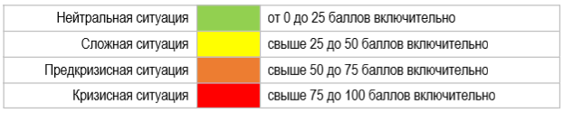

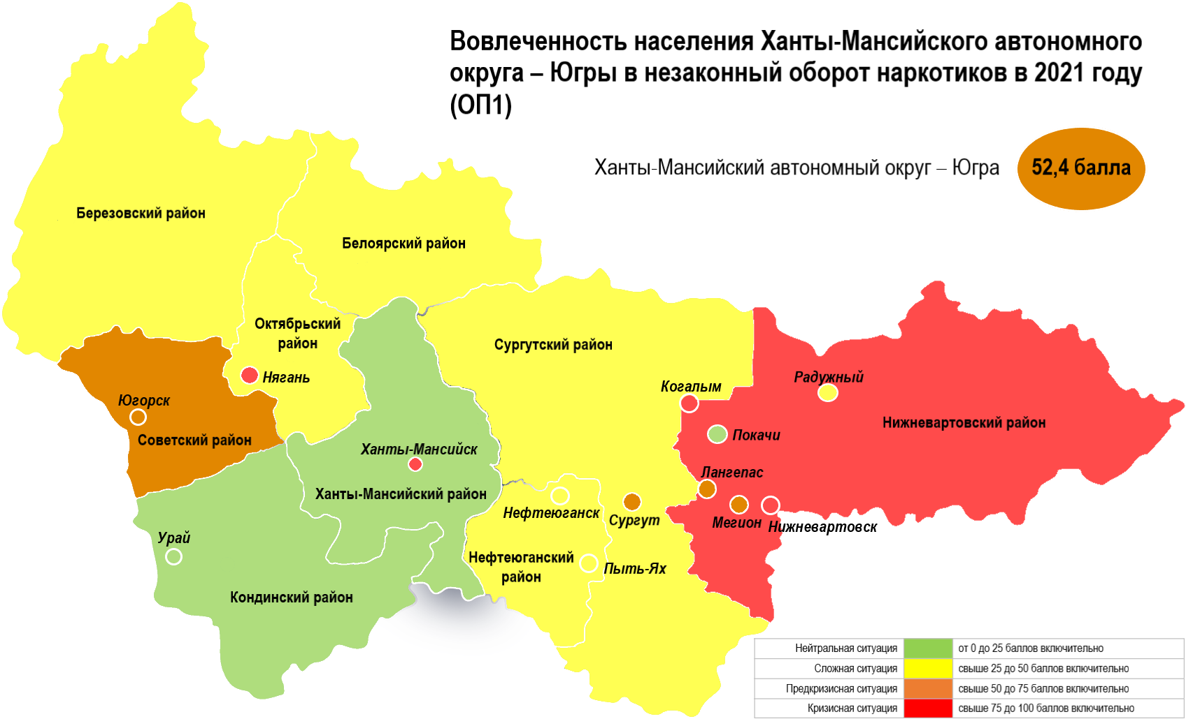
Рис.17. Критерий оценки развития наркоситуации по оценочному показателю наркоситуации
«ОП1. Вовлеченность населения в незаконный оборот наркотиков» (картограмма)
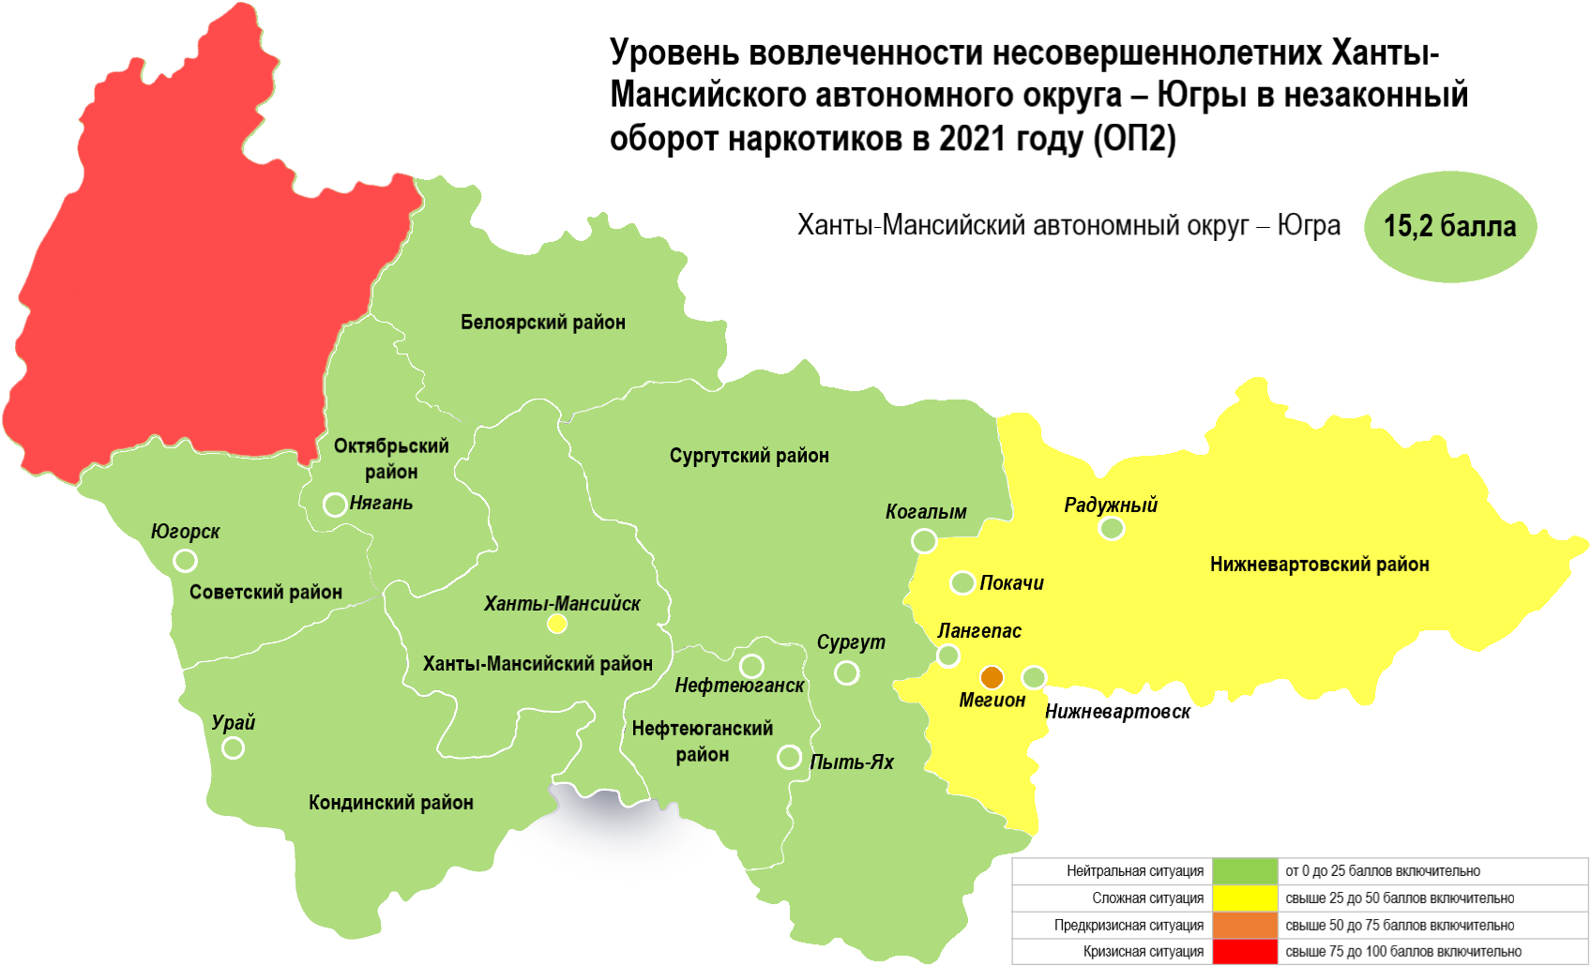
Рис. 18. Критерий оценки развития наркоситуации по оценочному показателю наркоситуации
«ОП.2. Уровень вовлеченности несовершеннолетних в незаконный оборот наркотиков» (картограмма)

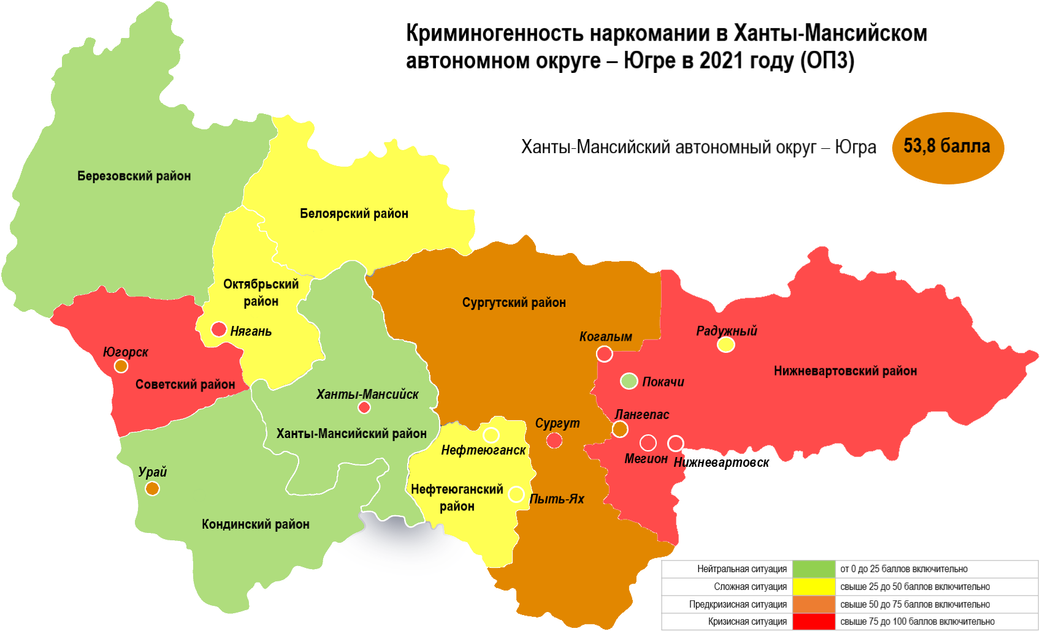
Рис. 19. Критерий оценки развития наркоситуации по оценочному показателю наркоситуации
«ОП3. Криминогенность наркомании» (картограмма)
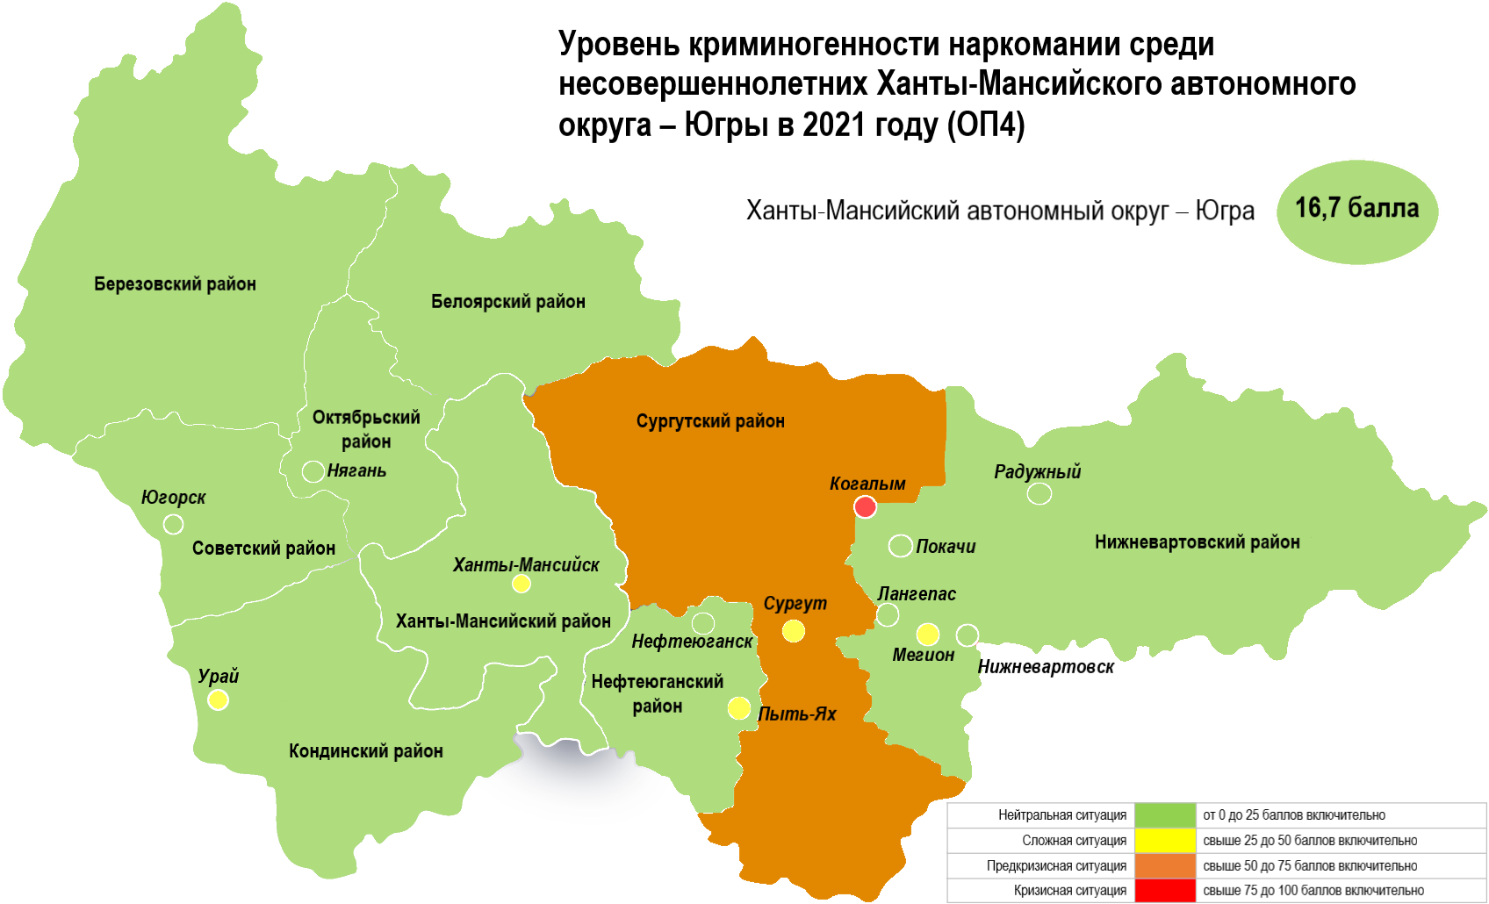
Рис. 20. Критерий оценки развития наркоситуации по оценочному показателю наркоситуации
«ОП4. Уровень криминогенности наркомании среди несовершеннолетних» (картограмма)
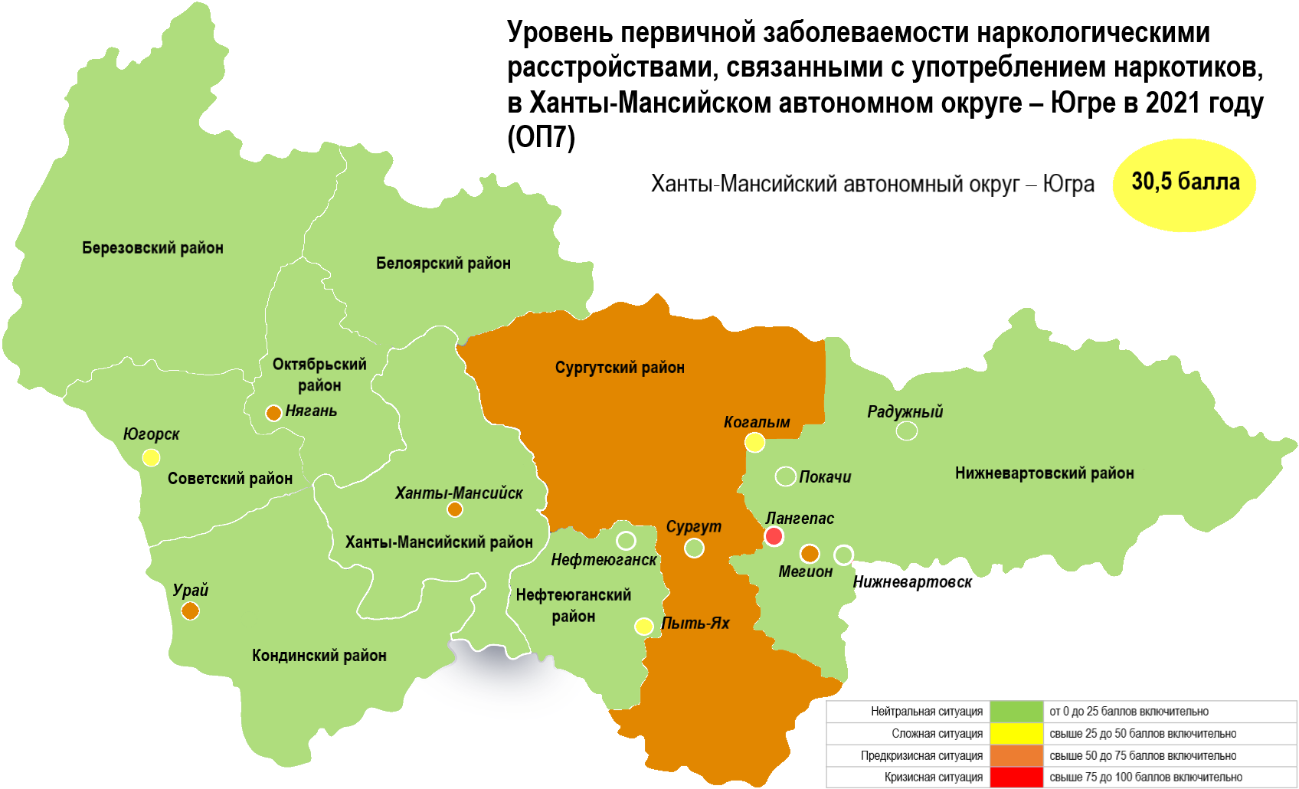
Рис. 21. Критерий оценки развития наркоситуации по оценочному показателю наркоситуации
«ОП7. Уровень первичной заболеваемости наркоманией» (картограмма)
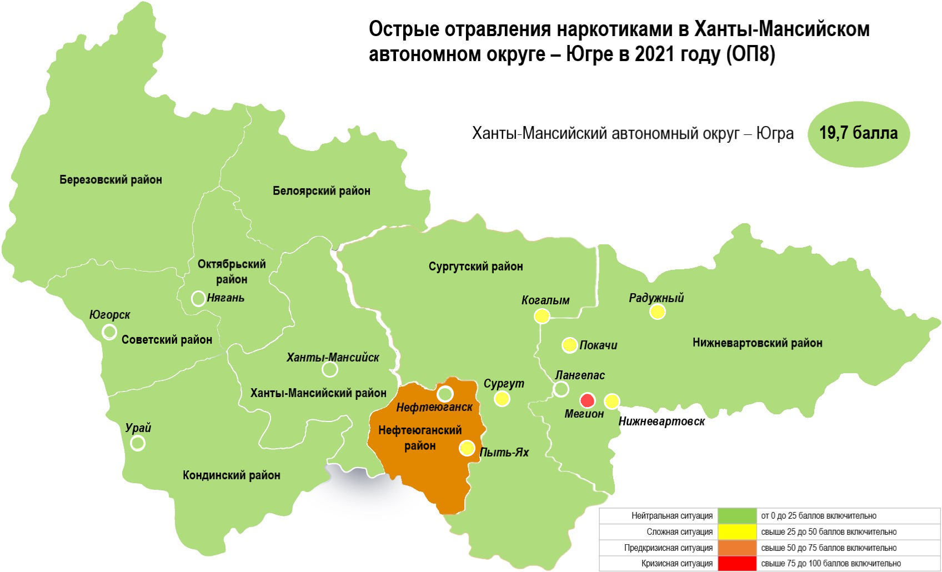
Рис. 22. Критерий оценки развития наркоситуации по оценочному показателю наркоситуации
«ОП8. Острые отравления наркотиками» (картограмма)
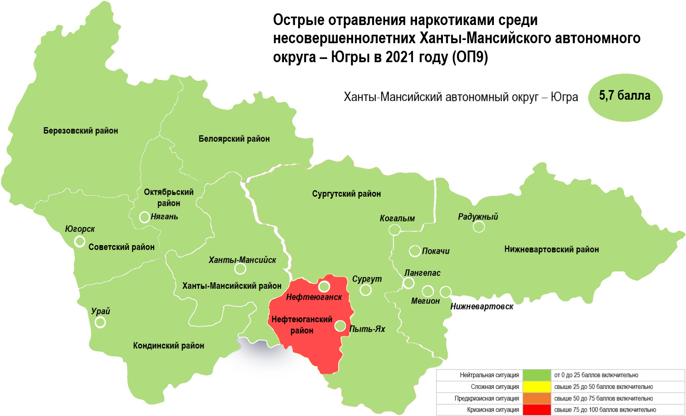
Рис. 23. Критерий оценки развития наркоситуации по оценочному показателю наркоситуации
«ОП9. Острые отравления наркотиками среди несовершеннолетних» (картограмма)
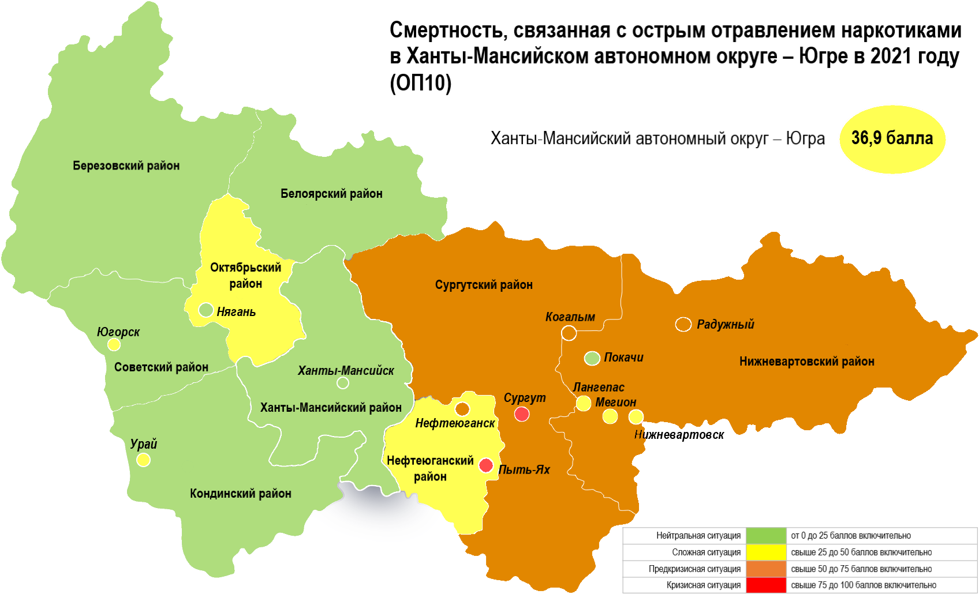
Рис. 24. Критерий оценки развития наркоситуации по оценочному показателю наркоситуации
«ОП10. Смертность, связанная с острым отравлением наркотиками» (картограмма)
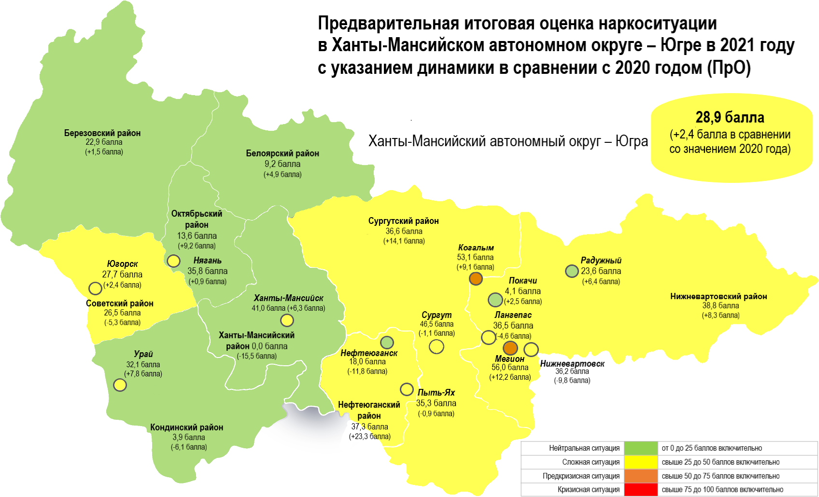
Рис. 25. Предварительная итоговая оценка наркоситуации в динамике (картограмма)

Таким образом, значение предварительной итоговой оценки за 2021 год позволяет интерпретировать наркоситуацию в Ханты-Мансийском автономном округе – Югре как сложную (28,9 балла из 100 возможных). В сравнении с 2020 годом ситуация незначительно ухудшилась (на 2,4 балла).
Наиболее серьезная – предкризисная – обстановка зафиксирована в городах Мегионе и Когалыме (56,0 и 53,1 балла из 100 возможных соответственно).
Как сложная наркоситуация определилась для таких муниципальных образований как города Сургут, Ханты-Мансийск, Лангепас, Нижневартовск, Нягань, Пыть-Ях, Урай и Югорск, Нижневартовский, Нефтеюганский, Сургутский и Советский районы.
Нейтральная характеристика наркоситуации в 2021 году была присуща таким муниципальным образованиям как города Радужный, Покачи и Нефтеюганск, Березовский, Октябрьский, Белоярский, Кондинский и Ханты-Мансийский районы. Следует отметить, что в Ханты-Мансийском районе оценочный показатель выражен наилучшим значением в 0 баллов.

9. Краткосрочное (1 год) прогнозирование развития наркоситуации

Наркомания и незаконный оборот наркотических средств и психотропных веществ продолжают оставаться одной из серьезных угроз безопасности и острой социальной проблемой для региона. Несмотря на предпринимаемые правоохранительными органами усилия по борьбе с незаконным оборотом наркотиков, округ остаётся ключевым потребителем наркотиков и конечным пунктом их поставки.
В целом ситуация в сфере незаконного оборота наркотиков в 2022 году будет находится под контролем правоохранительных органов автономного округа. Основными факторами, которые могут повлиять на развитие криминогенной и наркоситуации по линии НОН в 2022 году являются:
- рост незаконного оборота тяжелых наркотиков героина и метадона;
- появление в незаконном обороте аналогов наркотиков, не включённых в Перечень наркотических средств и психотропных веществ;
- снятие ограничений на въезд в Российскую Федерацию для иностранных граждан в связи с улучшением эпидемиологической ситуации;
- ухудшение социально-экономического положения в стране и регионе, а также в сопредельных государствах;
- увеличение миграционных потоков на фоне возможной эскалации конфликта на юго-востоке Украины и обострения обстановки в Республике Казахстан.
В 2022 году на чёрном рынке сохранится доминирование синтетических наркотиков при этом, увеличится оборот наркотических средств каннабисной группы и сильнодействующих веществ, возможен рост незаконного оборота героина и метадона, что может привести к сохранению напряженной ситуации связанной с ростом количества смертельных отравлений вследствие передозировки наркотическими средствами, психотропными и сильнодействующими веществами.
Наиболее ярко указанные тенденции будут проявляться на территории крупных городов, в особенности Сургута. Согласно имеющимся оперативным данным и результатам оперативно-служебной деятельности Сургут является центром поступления наркотиков в регион и их дальнейшего распространения по территории Югры. В данном городе осуществляют деятельность наибольшее количество так называемых Интернет-магазинов по сбыту НС и ПВ, а пригород Сургута используется для оборудования оптовых тайников-закладок с наркотиками.
Распространение в молодежной среде употребления лекарственных препаратов, обладающих специфическим действие на нервную систему, а также прием препаратов, вызывающих токсическое опьянение вследствие приема в сверхтерапевтической дозировке, ведет к формированию лекарственной зависимости, которая учитывается в рамках полинаркомании, а также пагубного употребления ненаркотических психоактивных веществ.
Несовершеннолетние, наблюдающиеся у врачей-психиатров-наркологов, в анамнезе принимали препараты «Тропикамид» и «Лирика» преимущественно в сочетанном варианте. Несмотря на заградительные мероприятия, направленные на недопущение реализации несовершеннолетним, а также запрет на безрецептурный отпуск данных препаратов аптечной сетью, сам факт употребления лекарственных препаратов представляется потенциальной проблемой, при условии сохранения возможности реализации лекарственных препаратов, оказывающих влияние на работу центральной нервной системы, метаболические препараты. Кроме того, поиск новых форм достижения состояния опьянения «толкает» несовершеннолетних и молодежь экспериментировать с БАДами, пищевыми добавками, энергетическими напитками. Кроме того, в последние годы происходит «искусственная» накачка медиапространства информацией о «возможности» приема ядовитых грибов – мухоморов, так называемый «микродозинг», а также популяризация устройств и систем доставки никотина в организм. На этом фоне периодически публикуются данные о возможности использования различных наркотических средств и психотропных веществ посредством «вейпов».
Сохраняется риск вовлечения в потребление психоактивных веществ на фоне роста толерантности при употреблении несовершеннолетними никотин-содержащих изделий (снюсы, насвай, «вейпы», «фит», снафф и т.д.).
Таким образом, сохранение усилий по контролю за соблюдением регламентированного отпуска лекарственных препаратов по рецептурным бланкам, учету таких лекарственных средств, а также неотвратимость наказания недобросовестных представителей аптечных сетей должны уменьшить доступность контрафактных лекарственных веществ без назначения врача в свободном доступе.
Эффективность мероприятий по противодействию распространения наркотических средств, особенно синтетического происхождения посредством интернет-площадок ведет к снижению возможности приобретения синтетических «дизайнерских» наркотиков.
Психотические расстройства, вызываемые употреблением «дизайнерских» наркотиков и курительных смесей представляют серьезную проблему, в связи с тем, что психотическое состоящие – это проявление качественного сбоя в работе нервной системы, в результате токсического и наркогенного действия. Сами психотические расстройства носят временный, функциональный характер, имитируют клинику психических заболеваний (шизофрении и других острых психозов) и приводят к переструктурированию работы нервной системы. Отсюда ближайшими последствиями являются выраженное снижение волевого и энергетического потенциала, снижение когнитивных функций, а в отдаленных перспективах – развитие психоорганического симптомокомплекса, с деградацией нервной ткани и изменением поведения потребителя синтетических наркотиков, особенно с токсическим компонентом опьянения.
В связи с ростом числа смертельных отравлений наркотическими средствами группы опиатов можно прогнозировать дальнейшее замещение в классе потребляемых наркотических средств на синтетические опиоиды (в том числе метадон).
Предполагается, что без эффективных и действенных мероприятий по ограничению со стороны специалистов IT-сектора и кибербезопасности, бесконтактный способ распространения наркотических средств и психотропных веществ посредством интернет-магазинов теневого сегмента интернета сохранит и укрепит свою значимость, что может привести к появлению новых видов психоактивных веществ, либо предложению по реализации психоактивных лекарственных препаратов для целей немедицинского потребления.
Анализируя статистические показатели наркологической службы Ханты-Мансийского автономного округа – Югры и текущую наркоситуацию, можно предполагать сохранение тенденции к снижению общей и первичной заболеваемости наркоманией общей и первичной заболеваемости пагубного употребления наркотиков.
В таблице 7 представлен прогноз показателей, рассчитанный с учетом имеющихся данных. Прогнозирование осуществлялось на основе функции «ПРЕДСКАЗ» программного продукта «Эксель».

Таблица 7
Прогнозируемые показатели на 2022 год
Показатель |  | 2018 г. | 2019 г. | 2020 г. | 2021 г. | 2022 (прогноз)
Зарегистрировано с диагнозом «наркомания», всего |  | 3145 | 2433 | 2089 | 1869 | 1341
из них в связи с употреблением | опиатов | 1287 | 913 | 755 | 601 | 335
 | каннабиноидов | 169 | 160 | 130 | 126 | 107
 | кокаина | 0 | 0 | 0 | 0 | 0
 | других психостимуляторов | 247 | 244 | 173 | 172 | 135
 | других наркотиков или их сочетаний (полинаркомания) | 1442 | 1116 | 1031 | 970 | 764
Зарегистрировано с пагубным употреблением наркотиков |  | 1315 | 1165 | 1041 | 1002 | 865
Зарегистрировано впервые в жизни с диагнозом «наркомания», всего |  | 103 | 103 | 65 | 64 | 45
из них в связи с употреблением | опиатов | 2 | 2 | 2 | 2 | 2
 | каннабиноидов | 14 | 14 | 5 | 5 | 1
 | кокаина | 0 | 0 | 0 | 0 | 0
 | других психостимуляторов | 24 | 24 | 8 | 8 | 0
 | других наркотиков или их сочетаний (полинаркомания) | 63 | 63 | 50 | 49 | 42
зарегистрировано впервые с пагубным употреблением наркотиков |  | 159 | 154 | 122 | 122 | 104
зарегистрировано впервые с токсикоманией |  | 7 | 1 | 4 | 1 | 1
зарегистрировано с пагубным употреблением ненаркотических ПАВ |  | 29 | 22 | 6 | 6 | 5

10. Проекты управленческих решений и предложения по оздоровлению наркоситуации в автономном округе и в Российской Федерации в целом

1. Исполнительным органам государственной власти автономного округа:
1.1. Обеспечить проведение ежемесячного мониторинга ситуации, связанной со смертельными отравлениями наркотическими средствами и психотропными веществами.
1.2. Провести анализ социальной рекламы, используемой субъектами профилактики наркомании, а также оценить необходимость подготовки рекомендаций для субъектов профилактики наркомании по созданию и использованию социальной рекламы.
1.3. Принять меры, направленные на развитие и поддержку волонтерского антинаркотического движения в Ханты-Мансийском автономном округе – Югре.
1.4. Реализовать мероприятия, направленные на повышение информированности населения о способах защиты от информации, связанной с пропагандой потребления наркотиков, особенно в отношении несовершеннолетних.
1.5. Обеспечить совершенствование материально-технической базы субъектов антинаркотической деятельности.
1.6. Реализовать мероприятия (антинаркотические акции), с использованием цифровых платформ и ресурсов, в том числе используя потенциал общественных и молодежных организаций в сфере профилактики наркомании.
1.7. Оказать поддержку в реализации общественно значимых программ и проектов, направленных на профилактику наркомании.
1.8. Принять меры по мотивированию наркопотребителей к отказу от потребления наркотиков, прохождению курса лечения от наркомании, реабилитации и ресоциализации, в том числе с привлечением общественных организаций.
1.9. Осуществить разработку и реализацию новых проектов в сфере профилактики наркомании.
1.10. Реализовать мероприятия, направленные на развитие системы социальной реабилитации больных наркоманией, а также ресоциализации наркопотребителей.
1.11. Принять меры, направленные на выявление и пресечение функционирования в сети «Интернет» ресурсов, используемых для пропаганды незаконных потребления и распространения наркотиков, в том числе с использованием автоматизированной системы «Поиск».
1.12. Реализовать мероприятия, направленные на совершенствование материально-технической базы медицинских организаций наркологического профиля и подразделений наркологического профиля в медицинских организациях общего профиля, поддержание деятельности медицинских реабилитационных центров и отделений.
1.13. Реализовать проект по профилактике передозировок опиоидами, в части применения вне медицинских учреждений и лицами, не являющимися медицинскими работниками, препарата «Налоксон» (его аналогов) при острой интоксикации наркопотребителей опиоидными наркотическими средствами.
2. Исполнительно-распорядительным органам городских округов и муниципальных районов рекомендуем:
2.1. С целью улучшения показателей наркоситуации:
городу Ханты-Мансийску:
по показателю «Вовлеченность населения в незаконный оборот наркотиков» для перехода с кризисного уровня до предкризисного необходимо снизить значение показателя не менее чем на 18,3;
по показателю «Криминогенность наркомании» для перехода с кризисного уровня до предкризисного необходимо снизить значение показателя не менее чем на 15,7;
по показателю «Уровень первичной заболеваемости наркологическими расстройствами, связанными с употреблением наркотиков» для перехода с предкризисного уровня до сложного необходимо снизить значение показателя не менее чем на 4,2.
городу Когалыму:
по показателю «Вовлеченность населения в незаконный оборот наркотиков» для перехода с кризисного уровня до предкризисного необходимо снизить значение показателя не менее чем на 6,1;
по показателю «Криминогенность наркомании» для перехода с кризисного уровня до предкризисного необходимо снизить значение показателя не менее чем на 21,9;
по показателю «Криминогенность наркомании среди несовершеннолетних» для перехода с кризисного уровня до предкризисного необходимо снизить значение показателя не менее чем на 25,0;
по показателю «Смертность, связанная с острым отравлением наркотиками» для перехода с предкризисного уровня до сложного необходимо снизить значение показателя не менее чем на 12,4.
городу Лангепасу:
по показателю «Вовлеченность населения в незаконный оборот наркотиков» для перехода с предкризисного уровня до сложного необходимо снизить значение показателя не менее чем на 20,3;
по показателю «Криминогенность наркомании» для перехода с предкризисного уровня до сложного необходимо снизить значение показателя не менее чем на 24,4;
по показателю «Первичная заболеваемость наркологическими расстройствами, связанными с употреблением наркотиков» для перехода с кризисного уровня до предкризисного необходимо снизить значение показателя не менее чем на 25,0.
городу Мегиону:
по показателю «Вовлеченность населения в незаконный оборот наркотиков» для перехода с предкризисного уровня до сложного необходимо снизить значение показателя не менее чем на 20,3;
по показателю «Вовлеченность несовершеннолетних в незаконный оборот наркотиков» для перехода с предкризисного уровня до сложного необходимо снизить значение показателя не менее чем на 4,2;
по показателю «Криминогенность наркомании» для перехода с предкризисного уровня до сложного необходимо снизить значение показателя не менее чем на 10,0;
по показателю «Первичная заболеваемость наркологическими расстройствами, связанными с употреблением наркотиков» для перехода с предкризисного уровня до сложного необходимо снизить значение показателя не менее чем на 14,4;
по показателю «Острые отравления наркотиками» для перехода с кризисного уровня до предкризисного необходимо снизить значение показателя не менее чем на 25,0.
городу Нефтеюганску:
по показателю «Смертность, связанная с острым отравлением наркотиками» для перехода с предкризисного уровня до сложного необходимо снизить значение показателя не менее чем на 0,1.
городу Нижневартовску:
по показателю «Вовлеченность населения в незаконный оборот наркотиков» для перехода с кризисного уровня до предкризисного необходимо снизить значение показателя не менее чем на 16,0;
по показателю «Криминогенность наркомании» для перехода с кризисного уровня до предкризисного необходимо снизить значение показателя не менее чем на 9,3.
городу Нягани:
по показателю «Вовлеченность населения в незаконный оборот наркотиков» для перехода с кризисного уровня до предкризисного необходимо снизить значение показателя не менее чем на 25,0;
по показателю «Криминогенность наркомании» для перехода с кризисного уровня до предкризисного необходимо снизить значение показателя не менее чем на 19,3;
по показателю «Первичная заболеваемость наркологическими расстройствами, связанными с употреблением наркотиков» для перехода с предкризисного уровня до сложного необходимо снизить значение показателя не менее чем на 4,0.
городу Пыть-Яху:
по показателю «Смертность, связанная с острым отравлением наркотиками» для перехода с кризисного уровня до предкризисного необходимо снизить значение показателя не менее чем на 6,0.
городу Радужному:
по показателю «Смертность, связанная с острым отравлением наркотиками» для перехода с предкризисного уровня до сложного необходимо снизить значение показателя не менее чем на 22,9.
городу Сургуту:
по показателю «Вовлеченность населения в незаконный оборот наркотиков» для перехода с предкризисного уровня до сложного необходимо снизить значение показателя не менее чем на 15,9;
по показателю «Криминогенность наркомании» для перехода с кризисного уровня до предкризисного необходимо снизить значение показателя не менее чем на 1,3;
по показателю «Смертность, связанная с острым отравлением наркотиками» для перехода с кризисного уровня до предкризисного необходимо снизить значение показателя не менее чем на 25,0.
городу Ураю:
по показателю «Вовлеченность населения в незаконный оборот наркотиков» для перехода с предкризисного уровня до сложного необходимо снизить значение показателя не менее чем на 4,8;
по показателю «Криминогенность наркомании» для перехода с предкризисного уровня до сложного необходимо снизить значение показателя не менее чем на 8,5;
по показателю «Первичная заболеваемость наркологическими расстройствами, связанными с употреблением наркотиков» для перехода с предкризисного уровня до сложного необходимо снизить значение показателя не менее чем на 21,5.
городу Югорску:
по показателю «Вовлеченность населения в незаконный оборот наркотиков» для перехода с предкризисного уровня до сложного необходимо снизить значение показателя не менее чем на 14,5;
по показателю «Криминогенность наркомании» для перехода с предкризисного уровня до сложного необходимо снизить значение показателя не менее чем на 15,7.
Березовскому району:
по показателю «Вовлеченность несовершеннолетних в незаконный оборот наркотиков» для перехода с кризисного уровня до предкризисного необходимо снизить значение показателя не менее чем на 25,0.
Нефтеюганскому району:
по показателю «Острые отравления наркотиками» для перехода с предкризисного уровня до сложного необходимо снизить значение показателя не менее чем на 2,8;
по показателю «Острые отравления наркотиками среди несовершеннолетних» для перехода с предкризисного уровня до сложного необходимо снизить значение показателя не менее чем на 25.
Нижневартовскому району:
по показателю «Вовлеченность населения в незаконный оборот наркотиков» для перехода с кризисного уровня до предкризисного необходимо снизить значение показателя не менее чем на 23,6;
по показателю «Криминогенность наркомании» для перехода с кризисного уровня до предкризисного необходимо снизить значение показателя не менее чем на 25,0;
по показателю «Смертность, связанная с острым отравлением наркотиками» для перехода с предкризисного уровня до сложного необходимо снизить значение показателя не менее чем на 9,1.
Советскому району:
по показателю «Вовлеченность населения в незаконный оборот наркотиков» для перехода с предкризисного уровня до сложного необходимо снизить значение показателя не менее чем на 22,4;
по показателю «Криминогенность наркомании» для перехода с кризисного уровня до предкризисного необходимо снизить значение показателя не менее чем на 5,9.
Сургутскому району:
по показателю «Криминогенность наркомании» для перехода с предкризисного уровня до сложного необходимо снизить значение показателя не менее чем на 1,2;
по показателю «Криминогенность наркомании среди несовершеннолетних» для перехода с предкризисного уровня до сложного необходимо снизить значение показателя не менее чем на 9,4;
по показателю «Первичная заболеваемость наркологическими расстройствами, связанными с употреблением наркотиков» для перехода с предкризисного уровня до сложного необходимо снизить значение показателя не менее чем на 2,4;
по показателю «Смертность, связанная с острым отравлением наркотиками» для перехода с предкризисного уровня до сложного необходимо снизить значение показателя не менее чем на 9,3.
2.2. Во взаимодействии с общественными организациями провести публичные обсуждения результатов мониторинга наркоситуации в Ханты-Мансийском автономном округе – Югре за 2021 год и эффективности реализации мер, направленных на улучшение ситуации, связанной с наркотизацией населения в муниципальных образованиях, а также рассмотреть необходимость их корректировки, в целях улучшения показателей.
2.3. Предусмотреть в муниципальных программах по профилактике наркомании ежегодное проведение конкурсов среди муниципальных служащих, организаций (предприятий) всех форм собственности, физических лиц на лучший проект по профилактике наркомании.
2.4. Организовать массовую информационно-разъяснительную работу среди всех слоев населения об ответственности (в том числе несовершеннолетних) за совершение преступлений в сфере незаконного оборота наркотических и психотропных веществ.
2.5. Совместно с учреждениями здравоохранения, социальной защиты населения, негосударственными реабилитационными центрами организовать информационно-разъяснительную работу с наркозависимыми, находящимся в стационарном лечении в наркологических учреждениях, по мотивации на дальнейшее прохождение реабилитации и ресоциализации.
2.6. Реализовать комплекс мер в образовательных организациях, с обязательным привлечением потенциала общественных организаций и религиозных конфессий, направленный на:
повышение антинаркотического воспитания подростков родителями;
формирование позитивного отношения к социально-психологическому тестированию по раннему выявлению лиц, допускающих немедицинское потребление наркотических средств и прохождению медицинских профилактических осмотров;
правовое просвещение и воспитание положительных качеств личности подростков с устойчивым антинаркотическим мышлением и способностью не воспринимать негативное групповое зависимое поведение;
развитие молодежных волонтерских организаций, занимающихся профилактикой наркомании и пропагандой здорового образа жизни.
2.7. Совместно с территориальными органами внутренних дел, управляющими и обслуживающими организациями на постоянной основе осуществлять мониторинг данных систем видеонаблюдения в целях предупреждения и пресечения распространения наркотических средств методом «закладок».
2.8. В целях предупреждения преступлений, связанных с незаконным оборотом наркотиков совместно с территориальными органами внутренних дел, инспекциями исполнения наказаний проводить индивидуальные профилактические беседы с лицами, освободившимися из мест лишения свободы за преступления, связанные с незаконным оборотом наркотиков, совершившими административные правонарушения в сфере незаконного оборота наркотиков.
2.9. Во взаимодействии с территориальными органами внутренних дел Российской Федерации по Ханты-Мансийскому автономному округу – Югре разработать и обеспечить реализацию профилактических мероприятий среди иностранных граждан, находящихся на территории автономного округа, в части повышения уровня их информированности об ответственности за совершение правонарушений и преступлений в сфере незаконного оборота наркотиков, с целью недопущения вовлечения в противоправную деятельность.
2.10. Разработать и утвердить на заседаниях муниципальных антинаркотических комиссий план-график профилактических мероприятий в трудовых коллективах, направленных на противодействие вовлечению работников организаций в незаконный оборот наркотиков.

январь-сентябрь
январь-ноябрь
по данным автономного учреждения автономного округа «Научно-аналитический центр рационального недропользования им. В.И.Шпильмана»
постановление Правительства автономного округа от 05.08.2016 № 291-п «О нормативах минимальной обеспеченности населения площадью стационарных торговых объектов и торговых объектов местного значения в Ханты-Мансийском автономном округе – Югре»
по информации Уральского таможенного управления Федеральной таможенной службы России. URL: https://utu.customs.gov.ru/folder/270978
статистическая отчетность Федеральной налоговой службы РФ, форма № 1-НМ по состоянию на 01.01.2022
постановление Правительства автономного округа от 5 октября 2018 года № 343-п
Далее по разделу - АППГ.
Данные за 2020 год в сборнике «Деятельность наркологической службы РФ в 2019-2020 годах» ММЦ наркологии – филиала ФГБУ «Национальный исследовательский центр психиатрии и наркологии им. В.П. Сербского» Минздрава России по указанному показателю не приведены.
Приказ Министерства здравоохранения РФ от 30 июля 2019 г. N 573н "О внесении изменений в приложения N 1 и 2 к приказу Министерства здравоохранения Российской Федерации от 30 декабря 2015 г. N 1034н "Об утверждении Порядка оказания медицинской помощи по профилю "психиатрия-наркология" и Порядка диспансерного наблюдения за лицами с психическими расстройствами и (или) расстройствами поведения, связанными с употреблением психоактивных веществ".
АППГ - аналогичный период прошлого года.
межведомственный приказ Депздрав Югры, Депсоцразвития Югры, Депобразования и молодежи Югры от 26.05.2016 года № 333-р 5551 815
постановления Правительства Ханты-Мансийского автономного округа – Югры от 21.02.2020 № 34-п «О сертификате на оплату социальных услуг и признании утратившими силу некоторых постановлений Правительства Ханты-Мансийского автономного округа – Югры», от 31.10.2014 № 395-п «О Порядке и размере выплаты компенсации поставщику или поставщикам социальных услуг, включенным в реестр поставщиков социальных услуг Ханты-Мансийского автономного округа – Югры, но не участвующим в выполнении государственного задания (заказа), при получении у них гражданином социальных услуг, предусмотренных индивидуальной программой предоставления социальных услуг»
сертификат – бессрочный именной документ, удостоверяющий право его владельца на оплату услуг по социальной реабилитации и ресоциализации в порядке и на условиях, установленных законодательством Российской Федерации, Ханты-Мансийского автономного округа – Югры
http://кцсонгелиос.рф
https://gar86.tmweb.ru/
http://kcson-viktoria.hmansy.socinfo.ru/
https://data.admhmao.ru/opendata/8601041817-reestrreabil-deppolitiki?recordsPerPage=25&PAGEN_1=1
Далее по разделу - АППГ.
Далее – «НС и ПВ».
Утверждена постановлением Правительства Ханты-Мансийского автономного округа - Югры от 05.10.2018 г. № 337-п "О государственной программе Ханты-Мансийского автономного округа - Югры "Современное здравоохранение" (с изменениями и дополнениями от: 8 февраля, 5 апреля, 21 июня, 16, 30 августа, 18, 22 октября, 29 ноября 2019 г.)
Утверждена постановлением Правительства Ханты-Мансийского автономного округа - Югры от 05.10.2018 г. № 338-п "О государственной программе Ханты-Мансийского автономного округа - Югры "Развитие образования" (с изменениями и дополнениями от: 1 февраля, 5 апреля, 28 июня, 19 июля, 23 августа, 26 сентября, 18 октября, 15 ноября 2019 г.)
Закон Ханты-Мансийского АО - Югры от 9 декабря 2004 г. N 76-оз "О гарантиях и компенсациях для лиц, проживающих в Ханты-Мансийском автономном округе - Югре, работающих в государственных органах и государственных учреждениях Ханты-Мансийского автономного округа - Югры, территориальном фонде обязательного медицинского страхования Ханты-Мансийского автономного округа - Югры" (в части предоставления компенсаций на оплату проезда к месту отдыха и обратно к месту жительства, раз в два года).
Приказ Департамента здравоохранения Ханты-Мансийского АО - Югры от 29 октября 2015 г. N 13-нп "Об утверждении положения об установлении системы оплаты труда работников медицинских организаций, подведомственных Департаменту здравоохранения Ханты-Мансийского автономного округа - Югры".
перерасчет относительных показателей на 100 тысяч населения производился на среднегодовое население 2020 года за 2020 год и на постоянное население на конец предыдущего года за 2021 год, в связи с тем, что сведения о среднегодовом населении за 2021 год в разрезе муниципальных образований отсутствуют. Таким образом, расчет показателей за 2020 год осуществлен на 1 681 165 человек всего населения и 427 298 несовершеннолетних, за 2021 год на 1 687 654 человек и 428 063 несовершеннолетних соответственно.

